SISTEM PENDUKUNG KEPUTUSAN PEMILIHAN KOSENTRASI PROGRAM STUDI MANAJEMEN MENGGUNAKAN METODE ANALYTICAL
HERARCHY PROCESS (AHP)

(Studi Kasus Program Studi Manajemen, Fakultas Ekonomi)

Oleh
FRISKA MIFTAQHUL
T3119091

SKRIPSI

Untuk memenuhi salah satu syarat ujian
guna memperoleh gelar Sarjana


PROGRAM SARJANA
TEKNIK INFORMATIKA
UNIVERSITAS ICHSAN GORONTALO
GORONTALO
2023

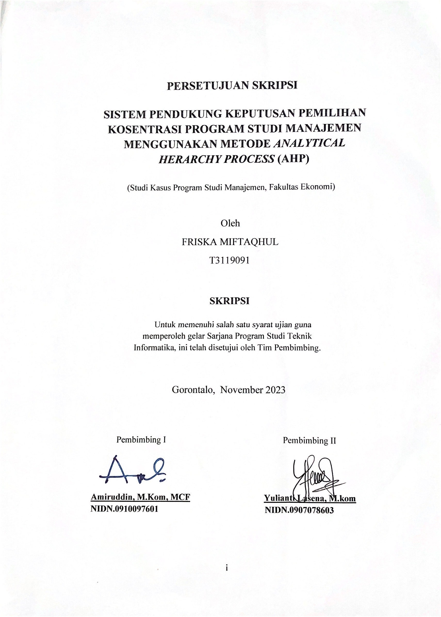
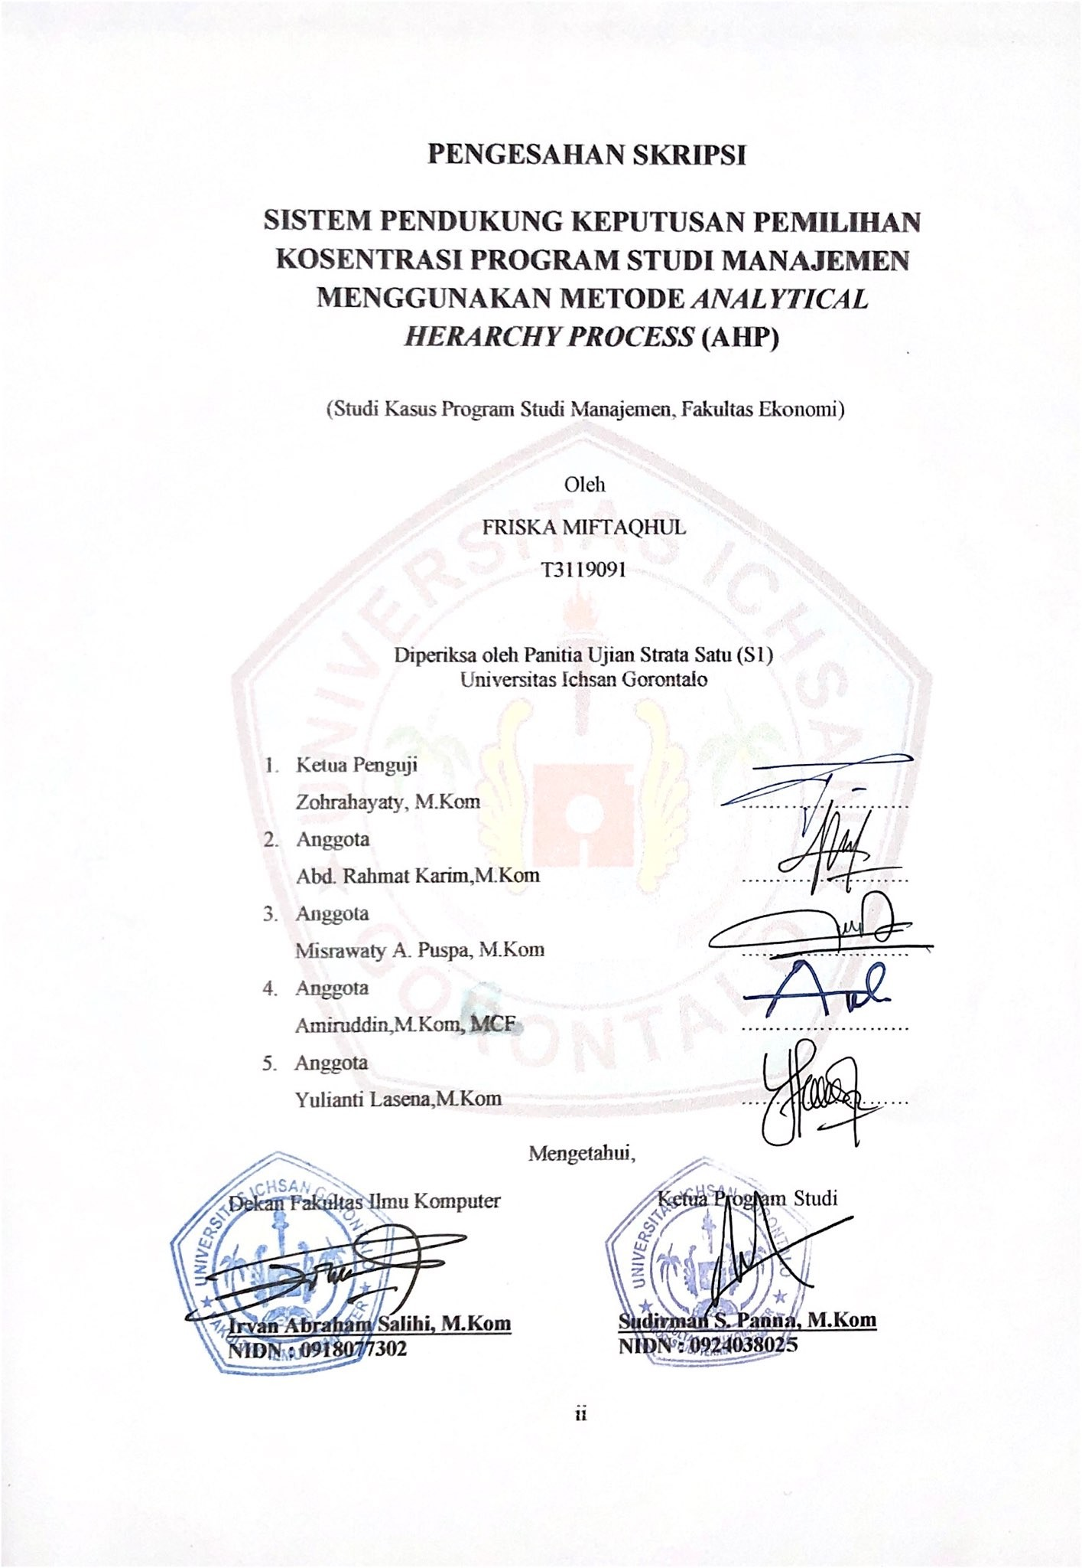

Dengan ini saya menyatakan bahwa:
- Karya tulis (Skripsi) saya ini adalah asli dan belum pernah diajukan untuk mendapatkan gelar akademik (Sarjana) baik di Universitas Ichsan Gorontalo maupun di perguruan tinggi lainnya.
- Karya tulis (Skripsi) saya ini adalah murni gagasan, rumusan, dan penelitian saya sendiri, tanpa bantuan pihak lain, kecuali arahan Tim Pembimbing.
- Dalam karya tulis (Skripsi) saya ini tidak terdapat karya atau pendapat yang telah dipublikasikan orang lain, kecuali secara tertulis dicantumkan sebagai acuan/sitasi dalam naskah dan dicantumkan pula dalam daftar pustaka.
- Pernyataan ini saya buat dengan sesungguhnya dan apabila dikemudian hari terdapat penyimpangan dan ketidakbenaran dalam pernyataan ini, maka saya bersedia menerima sanksi akademik berupa pencabutan gelar yang telah diperoleh karena karya tulis ini, serta sanksi lainnya sesuai dengan norma- norma yang berlaku di Univeristas Ichsan Gorontalo.

Gorontalo, November 2023

Yang Membuat Pernyataan,

Friska Miftaqhul
ABSTRACT

FRISKA MIFTAQHUL. T3119091. DECISION SUPPORT SYSTEM FOR MANAGEMENT STUDY PROGRAM CONCENTRATION SELECTION USING ANALYTICAL HIERARCHY PROCESS (AHP) METHOD


Choosing a Study Program Concentration is an important stage in a student's academic development because it leads to the direction of specialization of knowledge obtained during study. The AHP method is employed to calculate the level of importance of each criterion relevant to concentration selection. The criteria are Introductory Business Courses, Introduction to Accounting 2, Macroeconomics, Regional Financial Management, Marketing Management, Financial Management, and Human Resources Management. Based on the weight calculation from the AHP method, the study program concentration with the highest weight will be recommended to students. As for the results of the research on the decision support system for selecting the management study program concentration using the Analytical Herarchy Process (AHP) method can be concluded that the Analytical Hierarchy Process method can be implemented in the Decision Support System for selecting the Management Study Program Concentration well. The final results are calculated by weighting each type of concentration. The concentration with the highest weight is used as the recommendation for the study program's concentration. The results of evaluating the functionality of the implementation of the Decision Support System using the Analytical Hierarchy Process method are by the results of system design based on black box testing and the logic flow which is correct following the results of white box testing where the CC value is 4. It means that this Decision Support System can be implemented in the Management Study Program in the Faculty of Economics.

Keywords: concentration, AHP, DSS, criteria, selection

ABSTRAK
FRISKA MIFTAQHUL. T3119091. SISTEM PENDUKUNG KEPUTUSANPEMILIHAN KONSENTRASI PROGRAM STUDI MANAJEMEN MENGGUNAKAN METODE ANALYTICAL HERARCHY PROCESS (AHP


Pemilihan Kosentrasi Program Studi merupakan tahap yang sangat penting dalam perkembangan akademik mahasiswa, karena akan mempengaruhi arah spesialisasi pengetahuan yang diperoleh selama studi. Metode AHP digunakan untuk memperhitungkan tingkat kepentingan dari setiap kriteria yang relevan untuk pemilihan kosentrasi. Kriteria tersebut yaitu Mata Kuliah Pengantar Bisnis, Pengantar Akuntansi 2, Ekonomi Makro, Manajemen Keuangan Daerah, Manajemen Pemasaran, Manajemen Keuangan, dan Manajemen Sumber Daya Manusia. Berdasarkan perhitungan bobot dari metode AHP, kosentrasi program studi yang memiliki bobot tertinggi akan direkomendasikan kepada mahasiswa. Adapun Hasil penelitian sistem pendukung keputusan pemilihan kosentrasi program studi manajemen menggunakan metode Analytical Herarchy Proces (AHP), maka dapat disimpulkan bahwa Metode Analytical Herarchy Process Dapat di implementasikan pada Sistem Pendukung Keputusan Pemilihan Kosentrasi Program Studi Manajemen dengan baik dimana hasil akhir dilakukan perhitungan bobot setiap jenis kosentrasi sehingga kosentrasi yang memiliki bobot tertinggi dijadikan sebagai rekomendasi kosentrasi jurusan. Hasil evaluasi fungsionalitas implementasi Sistem Pendukung Keputusan menggunakan metode Analytical Herarchy Process sudah sesuai dengan hasil perancangan sistem berdasarkan pengujian black box dan alur logika sudah benar sesuai dengan hasil pengujian white box dimana nilai CC= 4. Dengan demikian sistem pendukung keputusan ini dapat di implementasikan pada Program Studi Manajemen Fakultas Ekonomi.

Kata kunci: konsentrasi, AHP, SPK, kriteria, pemilihan.

KATA PENGANTAR
Puji dan syukur penulis panjatkan kepada Allah SWT atas segala rahmatnya sehingga dapat menyelesaikan skripsi dengan Judul “Sistem Pendukung Keputusan Pemilihan Konsentrasi Program Studi Manajemen menggunakan Metode Analytical Herarchy Process (AHP)” Skripsi ini disusun sebagai salah satu syarat penyusunan Proposal Program Studi Teknik Informatika Fakultas Ilmu Komputer Universitas Ichsan Gorontalo.
Penulis menyadari sepenuhnya bahwa skripsi ini tidak mungkin terwujud tanpa bantuan dan dorongan dari berbagai pihak, baik bantuan moril maupun materil. Untuk itu dengan segala keikhlasan dan kerendahan hati, penulis mengucapkan banyak terima kasih dan penghargaan yang setinggi-tingginya kepada:
- Ibu Dr. Juriko Abdussamad, M.Si selaku Ketua Yayasan Pengembangan Ilmu Penegetahuan dan Teknologi (YPIPT) Ichsan Gorontalo;
- Bapak Dr. Abdul Gaffar La Tjokke, M.Si. selaku Rektor Universitas Ichsan Gorontalo;
- Bapak Irvan A Salihi, S.kom. M.Kom, selaku Dekan Fakultas Ilmu Komputer Ichsan Gorontalo;
- Bapak Sudirman Melangi, M.Kom, selaku Wakli bidang Dekan I Bidang Akademik dan Bidang Kemahasiswaan Fakultas Ilmu Komputer Universitas Ichsan Gorontalo;
- Ibu Irma Surya Kumala Idris, M.Kom, selaku Wakil Dekan II Bidang Adminstrasi Umum dan Keuangan Fakultas Ilmu Komputer Universitas Ichsan Gorontalo;
- Bapak Sudirman S. Panna, S.Kom, M.Kom, selaku Ketua Jurusan Teknik Informatika Fakultas Ilmu Komputer Universitas Ichsan Gorontalo;
- Bapak H. Amiruddin, M.Kom, MCF, selaku Pembimbing I yang selalu membantu dan membimbing penulis untuk menyelesaikan skripsi.
- Ibu Yulianty Lasena, M.Kom, selaku Pembimbing II yang selalu membantu atau membimbing penulis untuk menyelesaikan skripsi ini Bapak dan Ibu Dosen Universitas Ichsan Gorontalo yang telah mendidikan dan mengajarkan berbagai disiplin ilmu kepada penulis;
- Teristemewa Kepada Keluarga saya. Tanpa Cinta dari Keluarga mungkin skripsi ini tidak dapat diselesaikan.
- Rekan-rekan Angkatan 2019 dan senior-senior saya, yang telah banyak memberikan bantuan dan dukungan sangat besar kepada saya;
- Kepada semua pihak yang ikut membantu dalam menyelesaikan skripsi ini yang tak sempat penulis sebutkan satu-persatu;
Penulis mengucapkan terima kasih banyak kepada semua pihak yang telah membantu dalam menyusun skripsi ini sehingga skripsi ini dapat terselesaikan. Penulis mengharapkan saran dan kritik sehingga skripsi ini dapat memberikan manfaat bagi bidang pendidikan serta bisa dikembangkan lagi lebih lanjut.

Gorontalo, November 2023

Penulis

DAFTAR ISI

KATA PENGANTAR vi
DAFTAR ISI viii
DAFTAR GAMBAR xi
DAFTAR TABEL xiii
BAB I PENDAHULUAN 1
1.1 Latar Belakang 1
1.2 Identifikasi Masalah 3
3.1 Rumusan Masalah 4
4.1 Tujuan Penelitian 4
5.1 Manfaat Penelitian 4
BAB II LANDASAN TEORI 5
2.1 Tinjauan Studi 5
2.2 Tinjauan Pustaka 9
2.2.2 Mahasiswa 9
2.2.3 Konsentrasi 10
2.2.4 Analytical Herarchy Process (AHP) 11
2.2.5 Tahapan Metode AHP 14
2.2.6 Siklus Hidup Pengembangan Sistem 18
2.2.7 Contoh Penerapan Analytical Herarchy Process (AHP) 19
2.2.8 Pengembangan System 26
2.2.9 Analisis Sistem 27
2.2.10 Analisis Kebutuhan 28
2.2.11 Kontruksi Sistem 38
2.2.12 Pengujian Sistem 38
2.2.13 Perangkat Pendukung 42
2.3 Kerangka Pikir 44
BAB III METODE PENELITIAN 45
3.1 Jenis, Merode, Waktu, dan Lokasi Penelitian 45
3.2 Pengumpulan Data 45
3.3 Tahapan Metode AHP 46
3.3.1 Pengembangan Metode 47
3.4 Pengembangan Sistem 47
3.4.1 Analisis Sistem 48
3.4.2 Desain Sistem 48
3.4.3 Kontruksi Sistem 49
3.4.4 Pengujian Sistem 49
BAB IV HASIL PENELITIAN 50
4.1 Hasil Pengumpulan Data 50
4.1 Pengaturan Bobot Kriteria 51
4.2 Hasil Pengembangan Sistem 66
4.3.1 Desain Sistem Secara Umum 66
4.3.2 Desain Arsitektur 76
4.3.3 Desain Interface 76
4.3.4 Desain Data 84
4.3.5 Pascode Proses 90
4.3.6 Flowchart Untuk Pengujian White Box 91
4.3.7 Flowgraph Untuk Pengujian White Box 92
4.3.8 Perhitungan CC pada Pengujian White Box 93
4.3.9 Path pada Pengujian White Box 93
4.3.10 Pengujian Black Box 94
BAB V HASIL DAN PEMBAHASAN 96
5.1 Pembahasan Sistem 96
5.2.1 Instalasi Sistem 96
5.2.2 Prosedur Pengoperasian Sistem 99
BAB VI KESIMPULAN DAN SARAN 115
6.1 Kesimpulan 115
6.2 Saran 115
DAFTAR PUSTAKA 116
LAMPIRAN119 :
Listing Program
Output Program
Rekomendasi Penelitian
Daftar Riwayat Hidup

DAFTAR GAMBAR

Gambar 2. 1 Siklus Hidup Pengembangan Sistem Model Waterfall 18
Gambar 2. 2 (Sumber: Mohammad R Seyedi) 39
Gambar 2. 3 Bagan Alir (Sumber: Mohammad R Seyedi) 40
Gambar 2. 4 Kerangka Fikir 44
Gambar 3. 1 Rencana Kedepan 46
Gambar 3. 2 Rencana Kedepan 47
Gambar 4. 1 Diagram Konteks 66
Gambar 4. 2 Diagram BerjenjangGambar 4. 1 Diagram Konteks 66
Gambar 4. 2 Diagram Berjenjang 67
Gambar 4. 3 DAD Level 0Gambar 4. 2 Diagram Berjenjang 67
Gambar 4. 3 DAD Level 0 68
Gambar 4. 5 DAD Level 1 Proses 2Gambar 4. 3 DAD Level 0 68
Gambar 4. 4 DAD Level 1 Proses 1 69
Gambar 4. 5 DAD Level 1 Proses 2 70
Gambar 4. 6 DAD Level 1 Proses 3Gambar 4. 5 DAD Level 1 Proses 2 70
Gambar 4. 6 DAD Level 1 Proses 3 71
Gambar 4. 6 DAD Level 1 Proses 3 71
Gambar 4.7 Interface Design - Mekanisme Navigasi Admin 77
Gambar 4.8 Interface Design - Mekanisme User 77
Gambar 4.9 Interface Design: Mekanisme Input - Data user 78
Gambar 4.10 Interface Design: Mekanisme Input - Entry Data User 78
Gambar 4. 11 Interface Design:Mekanisme Input - Pilihan Konsentrasi 79
Gambar 4.12 Interface Design: Mekanisme Input - Tambah Kosentrasi 79
Gambar 4.13 Interface Design: Mekanisme Input – List Kriteria 80
Gambar 4.14 Interface Desing: Mekanisme Input - Tambah Kriteria 80
Gambar 4.15 Interface Design: Mekanisme Input – Data Mahasiswa 81
Gambar 4.16 Interface Desing: Mekanisme Input – Tambah Mahasiswa 81
Gambar 4.17 Interface Design: Mekanisme Input - Perhitungan Bobot Kriteria dengan AHP 82
Gambar 4.18 Interface Design: Mekanisme Input – Data Penilaian 82
Gambar 4.19 Interface Design: Mekanisme Input – Proses Metode AHP 83
Gambar 4.20 Interface Design: Mekanisme Output- Laporan Hasil Pemilihan Kosentrasi 83
Gambar 4.22 Desain Relasi Antar TabelLogo 84
Gambar 4.21 Interface Design: Mekanisme Output- Laporan Hasil 84
Gambar 4.22 Desain Relasi Antar Tabel 88
Gambar 4.23 Flowchart Untuk Pengujian White Box 91
Gambar 4.24 Flowgraph Untuk Pengujian White Box 92
Gambar 5. 1 File Instalasi 96
Gambar 5. 1 File Instalasi 96
Gambar 5. 1 File Instalasi 96
Gambar 5. 1 File Instalasi 96
Gambar 5. 1 File Instalasi 96
Gambar 5. 1 File Instalasi 96
Gambar 5. 1 File Instalasi 96
Gambar 5. 1 File Instalasi 96
Gambar 5. 2 Selamat datang di SPK pemilihan Kosentrasi 96
Gambar 5. 3 Kotak Dialog Pemilihan Directory 97
Gambar 5. 4 Kotak Dialog Konfirmasi Instalasi 97
Gambar 5. 5 Proses Instalasi 98
Gambar 5. 6 Tampilan Akhir Proses Instalasi Selesai 98
Gambar 5. 7 Tampilan Halaman Login 99
Gambar 5. 8 Tampilan Menu Utama Untuk Admin 99
Gambar 5. 9 Tampilan Menu Utama User 100
Gambar 5. 10 Tampilan Daftar Data User 100
Gambar 5. 11 Tampilan Entry Data User 101
Gambar 5. 12 Tampilan Data Daftar Pilihan Kosentrasi 101
Gambar 5. 13 Tampilan Tambah Data Konsentrasi 102
Gambar 5. 14 Tampilan List Kriteria 102
Gambar 5. 15 Tampilan Tambah Kriteria 103
Gambar 5. 16 Tampilan Edit Kriteria 103
Gambar 5. 18 Tampilan Prioritas Kriteria 105
Gambar 5. 19 Tampilan Proses Penilaian 106
Gambar 5. 20 Tampilan Tabel Kriteria Penilaian 107
Gambar 5. 21 Tampilan Prioritas Kriteria 108
Gambar 5. 22 Tampilan Penilian Kriteria 108
Gambar 5. 23 Tampilan Matriks Hasil 109
Gambar 5. 24 Tampilan Hasil Pilihan Kosentrasi 110
Gambar 5. 25 Tampilan Laporan Penilaian Mahasiswa 111
Gambar 5. 26 Tampilan Hasil Laporan Penilaian. 111
Gambar 5. 27 Tampilan Laporan Hasil Pemilihan Kosentrasi. 112
Gambar 5. 28 Tampilan Laporan Hasil Kosentrasi. 113
Gambar 5. 29 Tampilan Ubah Password 113
Gambar 5. 30 Tampilan Backup dan Restore 114
Gambar 5. 31 Entry Data Pejabat 114

DAFTAR TABEL

Tabel 2. 1 Penelitian Terdahulu 5
Tabel 2. 2 Mata Kuliah yang Menunjang Pemilihan Konsentrasi 11
Tabel 2. 3 Skala Perbandingan Bepasangan 16
Tabel 2. 4 Daftar Index Random Konsistensi 17
Tabel 2. 5 Simbol-Simbol Data Flow Diagram 31
Tabel 2. 6 Bagan Alir Document Flowchart 32
Tabel 2. 7 Bagan Alir Program Flowchart 33
Tabel 2. 8 Perangkat Pendukung 43
Tabel 3. 1 Atribut Data 46
Tabel 4. 1 Hasil Pengumpulan Data 50
Tabel 4. 2 Data Kriteria dan Sub Kriteria 51
Tabel 4. 3 Matriks Perbandingan Berpasangan MSDM 51
Tabel 4. 4 Priority Vector Matriks Normalisasi MSDM 52
Tabel 4. 5 Matriks Penjumlahan Setiap Baris MSDM 53
Tabel 4. 6 Perhitungsn Rasio Konsistensi MSDM 54
Tabel 4. 7 Matriks Perbandingan Berpasangan Konsentrasi Keuangan 55
Tabel 4. 8 Priority Vector Matriks Normalisasi Konsentrasi Keuangan 55
Tabel 4. 9 Matriks Penjumlahan Setiap Baris Konsentrasi Keuangan 56
Tabel 4. 10 Perhitungan Rasio Konsistensi Konsentrasi Keuangan 56
Tabel 4. 11 Matriks Perbandingan Berpasangan Konsentrasi Pemasaran 57
Tabel 4. 12 Priority Vector Matriks Normalisasi Konsentrasi Pemasaran 58
Tabel 4. 13 Matriks Penjumlahan Setiap Baris Konsentrasi Pemasaran 58
Tabel 4. 14 Perhitungan Rasio Konsistensi Konsentrasi Pemasaran 59
Tabel 4. 15 Kriteria Penilaian 60
Tabel 4. 16 Rekapan Bobot Kriteria untuk masing-masing Kosentrasi 60
Tabel 4. 17 Penilaian Kriteria 61
Tabel 4. 18 Matriks Hasil Kosentrasi MSDM 62
Tabel 4. 19 Perhitungan Matriks Hasil Kosentrasi Keuangan 63
Tabel 4. 20 Perhitungan Matriks Hasil Kosentrasi Pemasaran 64
Tabel 4. 21 Total Rekapan Hasil Perhitungan Kosentrasi Pilihan 65
Tabel 4. 22 Kamus Data User 71
Tabel 4. 23 Kamus Data Kosentrasi 72
Tabel 4. 24 Kamus Data Kriteria 72
Tabel 4. 25 Kamus Data Mahasiswa 72
Tabel 4. 26 Kamus Data Berpasangan 73
Tabel 4. 27 Kamus Data Bobot Kriteria 73
Tabel 4. 28 Kamus Data Penilaian 73
Tabel 4. 29 Kamus Data Matriks Hasil 74
Tabel 4. 30 Kamus Data Total Hasil Akhir 74
Tabel 4. 31 Daftar Output Yang Didesain 74
Tabel 4. 32 Daftar Input yang Didesain 75
Tabel 4. 33 Daftar File Yang Didesain 75
Tabel 4. 34 Interface Design - Mekanisme User 76
Tabel 4. 35 Data Desain: Struktur Data - Data User 84
Tabel 4. 36 Data Desain: Struktur Data - Kosentrasi 85
Tabel 4. 37 Data Desain: Struktur Data – Data Kriteria 85
Tabel 4. 38 Data Desain: Struktur Data - Mahasiswa 85
Tabel 4. 39 Data Desain: Struktur Data - Data Berpasangan 86
Tabel 4. 40 Data Desain: Struktur Data - Data Bobot Kriteria 86
Tabel 4. 41 Data Desain: Struktur Data – Penilaian 87
Tabel 4. 42 Data Desain: Struktur Data – Matriks Hasil 87
Tabel 4. 43 Data Desain: Struktur Data – Total Hasil Akhir 88
Tabel 4. 44 Path Pengujian White Box 93
Tabel 4. 45 Hasil Pengujian Black Box 94

PENDAHULUAN

Latar Belakang
Pemilihan konsentrasi mata kuliah merupakan suatu hal yang penting dalam perjalanan pendidikan di perguruan tinggi. Konsentrasi mata kuliah adalah kumpulan dari mata kuliah yang spesifik dan mendalam dalam bidang tertentu yang memungkinkan mahasiswa untuk memperoleh pengetahuan dan keterampilan yang diperlukan untuk karir atau profesi yang diinginkan. Pemilihan konsentrasi mata kuliah yang tepat sangat penting karena dapat mempengaruhi masa depan dengan karir mahasiswa. Jika mahasiswa memilih konsentrasi mata kuliah yang tidak sesuai dengan minat, bakat, atau tujuan karir mereka, maka mereka mungkin merasa sulit untuk menyelesaikan program studi dan tidak mampu memaksimalkan potensi akademik mereka.
Mahasiswa sering kali memiliki sumber daya terbatas, termasuk waktu. Memilih kosentrasi yang memungkinkan mereka memaksimalkan pengalaman belajar dan memenuhi tujuan mereka secara efektif sangat penting. Pemilihan konsentrasi pada mahasiswa dilakukan untuk memfokuskan kemampuan dan kompetensi yang dimiliki mahasiswa, sehingga mahasiswa harus mengambil keputusan yang tepat. Oleh karena itu, alasan pemilihan konsentrasi mata kuliah yang tepat dapat membantu mahasiswa untuk mendapatkan keuntungan kompetitif dalam menyelesaikan dan memperlancar proses penyusunan skripsi sebagai tugas akhir. Dalam kasus ini, peneliti hanya mengambil studi kasus untuk Program Studi Manajemen.[1]
Fakultas Ekonomi Program Studi Manajemen merupakan salah satu fakultas yang ada di Universitas Ichsan Gorontalo. Fakultas Ekonomi memiliki 2 (dua) jurusan program studi, yaitu Manajemen dan Akuntansi. Untuk meningkatkan keunggulan dan fokus minat mahasiswa, jurusan Manajemen memiliki 3 (tiga) konsentrasi, yakni Keuangan, Pemasaran, dan Manajemen Sumber Daya Manusia.
Namun, pemilihan konsentrasi mata kuliah dalam program studi Manajemen dapat menjadi suatu tantangan bagi mahasiswa karena terdapat pilihan konsentrasi mata kuliah yang berbeda-beda. Pada Program Studi Manajemen Universitas Ichsan Gorontalo, terdapat permasalahan umum yang sering terjadi, yaitu distribusi mahasiswa tidak merata dalam pemilihan konsentrasi. Di bawah ini adalah tabel yang menunjukkan jumlah mahasiswa Program Studi Manajemen.[2]
Tabel 1. 1 Jumlah Mahasiswa Program Studi Manajemen
No | Angkatan | Konsentrasi
No | Angkatan | Jumlah Mahasiswa | Pemasaran | Keuangan | MSDM
1. | 2020 | 257 | 37 | 39 | 81
2. | 2019 | 245 | 33 | 33 | 73
3. | 2018 | 186 | 26 | 27 | 52
4. | 2017 | 221 | 36 | 25 | 66
5. | 2016 | 231 | 33 | 35 | 39
(Sumber: Program Studi Manajemen 2022)
Berdasarkan tabel diatas dapat dilihat bahwa setiap tahunnya mahasiswa lebih cenderung memilih konsentrasi Manajemen Sumber Daya Manusia ketimbang konsentrasi lainnya. Pada hasil observasi terdahulu menunjukkan bahwa faktor minat mahasiswa dalam pemilihan konsentrasi hanya memilih dengan pemilihan asal-asalan dan tidak memilih sesuai dengan nilai hasil yang diperoleh. Oleh karena itu, diperlukan sistem pendukung keputusan menggunakan metode Analytical Hierarchy Process (AHP) upaya untuk menentukan pilihan kosentrasi yang tepat bagi mahasiswad dan dapat membantu mahasiswa untuk membuat pengambilan keputusan yang tepat dalam memilih kosentrasi mata kuliah yang sesuai dengan kebutuhan dan tujuan mereka. [3]
Sistem Pendukung Keputusan merupakan bagaian dari sistem informasi berbasis computer dan termasuk berbasis pengetahuan yang dipakai dalam mendukung pengambilan keputusan. Sistem Pendukung Keputusan bertujuan untuk menyediakan informasi, membimbing dan memberikan prediks serta
mengarahkan kepada pengguna infromasi agar dapat melakukan pengambilan keputusan dengan lebih baik.
Dalam konteks program studi Manajemen, AHP dapat membantu mahasiswa untuk menentukan bobot relatif dari setiap kriteria yang relevan, seperti minat dan bakat pribadi, peluang karir, ketersediaan program studi, dan lain sebagainya. Bobot relatif ini kemudian dapat digunakan untuk mengevaluasi alternatif kosentrasi mata kuliah yang mungkin dan memilih yang paling sesuai dengan kebutuhan dan tujuan karir mahasiswa. [4]
Dalam beberapa penilitian sebelumnya yang dilakukan oleh Wiwin Hadikurniawati dengan judul “Implementasi Metode AHP dalam pemilihan bibit padi unggul.” Dalam penelitian ini untuk menemukan kriteria-kriteria penting pada bermacam-macam vrietas padi dan alternatif yang cocok dengan kondisi lingkungan lahan pertanian maka dari itu sistem keputusan ini dibuat untuk menyelesaikan permasalahan tersebut seceara efektif dan efisien dan penilitian ini berhasil mendapatkan hasil yang optimal. Hal ini membuktikan jika metode Analytical Herarchy Process (AHP) dapat digunakan proses nilai mahasiswa untuk menentukan pemilihan konsentrasi.[5]
Berdasarkan pemaparan diatas, maka peneliti tertarik untuk mengangkat penelitian dengan judul “Sistem Pengambilan Keputusan untuk Pemilihan Kosentrasi Mata Kuliah menggunakan Metode Analytical Herarchy Process (AHP)”. Diharapkan Penelitian ini dapat bermanfaat bagi Prodi Manajemen Fakultas Ekonomi untuk mengetahui implementasi metode AHP dalam menentukan pemilihan konsentrasi mahasiswa menurut bobot nilai mata kuliah. Diharapkan nilai masing-masing dapat digunakan sebagai acuan Informasi penentu pemilihan konsentrasi bagi mahasiswa prodi manajemen.

Identifikasi Masalah
Banyaknya mahasiswa Program Studi Manajemen yang mengalami kesulitan dalam memilih kosentrasi mata kuliah yang tidak sesuai dengan kebutuhan dan tujuan karir mereka. Masalah ini terjadi karena kurangnya
informasi, pengalaman, atau pengetahuan yang memadai mengenai kosentrasi mata kuliah yang tersedia.

Rumusan Masalah
Berdasarkan identifikasi masalah, maka permasalahannya dapat dirumuskan sebagai berikut:
- Bagaimana implementasi Metode Analytical Herarchy Process dalam penentuan Pemilihan Kosentrasi Program Studi Manajemen?
- Bagaimana mengevaluasi hasil fungsionalitas Pemilihan Kosentrasi Metode Analytical Herarchy Process dalam penentuan Pemilihan Kosentrasi Program Studi Manajemen?

Tujuan Penelitian
Tujuan dari penelitian ini adalah sebagai berikut:
- Mengimplementasikan metode Analytical Hierarchy Process (AHP) dalam pengambilan Pemilihan Konsentrasi di Program Studi Manajemen.
- Mengevaluasi hasil fungsionalitas Pemilihan Kosentrasi Pemilihan Kosentrasi metode Analytical Herarchy Process dalam penentuan Pemilihan Kosentrasi Program Studi Manajemen.

Manfaat Penelitian
Penelitian ini diharapkan mempunyai manfaat yaitu:
- Membuat sistem pengambilan keputusan yang dapat menghasilkan saran mengenai pemilihan konsentrasi mata kuliah yang sesuai dengan kebutuhan yang berguna bagi mahasiswa Program Studi Manajemen.
- Memberikan rekomendasi alternatif kosentrasi mata kuliah yang paling tepat dan sesuai dengan kebutuhan dan tujuan karir mahasiswa.
- Menjadikan metode AHP sebagai alternatif pengambilan keputusan dalm pemilihan kosentrasi mata kuliah di Program Studi Manajemen.

LANDASAN TEORI

Tinjauan Studi
Berikut merupakan tabel dari beberapa studi yang pernah dilakukan sebelumnya yang berkaitan dengan penelitian ini:
Tabel 2. 1 Penelitian Terdahulu
No | Penelitian | Judul | Tahun | Metode | Hasil
1. | Ahmad Yusuf Malik & Tuti Haryanti.[7] | Penarapan Metode Analytical Herarchy Process (AHP) untuk sistem pendukung keputusan. | 2018 | Analytical Herarchy Process (AHP) | Berdasarkan hasil penelitian dapat disimpulkan bahwa berdasarkan perhitungan matematis menggunakan metode AHP, 43,4% responden memilih akuntasi, 32,2% memilih administrasi perkantoran, dan 24,4% memilih teknik komputer jaringan sebagai pilihannya. Program keahlian yang disukai.

No | Penelitian | Judul | Tahun | Metode | Hasil
 |  |  |  |  | Pertimbangan minat dan hobi adalah alasan mendasar mengapa siswa diberikan prioritas tertinggi ketika dikonsultasi berdasarkan tujuan global dan peluang kerja dipertimbangkan ketika dipertimbangkan berdasarkan kualifikasi pengaruh alasan yang mendasari pada program keterampilan.
2. | Adeliana Ibrahim, Abdul Haris & Saiful.[8] | Implementasi metode Analytical Herarchy Process (AHP) Sistem Pnedukung Keputusan pemilihan Guru Berprestasi pada Dinas Pendidikan Kabupaten Halmahera Utara. | 2018 | Analytical Herarchy Process (AHP) | Hasil pemeringkatan diurutkan dari alternatif tertinggi hingga terendah. Sistem ini akan menjadi bahan pendukung keputusan dan acuan kebijakan bagi Kementerian Pendidikan untuk mengidentifikasi guru yang baik dengan menggunakan
No | Penelitian | Judul | Tahun | Metode | Hasil
 |  |  |  |  | metode AHP dengan harapan dapat meningkatkan.
3. | Syahla Amirah Salsabila.  [9] | Penerapan Metode Analytical Herarchy Process (AHP) | 2018 | Analytical Herarchy Process (AHP) | Berdasarkan hasil pengolahan data yang dilakukan untuk mencapai pembelajaran online yang efektif dengan menggunakan Software Expert Choice. Maka hasil yang diperoleh adalah sebagai berikut dan dapat menghasilkan rekomendasi guru. Bahan ajar yang efektif adalah dengan menggunakan bahan ajar PPT (0,300). Aplikasi konferensi video yang efektif adalah dengan menggunakan Zoom Mettings

No | Penelitian | Judul | Tahun | Metode | Hasil
 |  |  |  |  | (0,577). Aplikasi pembelajaran yang efektif adalah penggunaan Schoology (0,293). Alokasi waktu belajar online efektif 60 menit (0,482).
4. | Nia Aprilia Kurniasih.  [10] | Implementasi Metode Analytical Herarchy Process (AHP) sebagai solusi Alternatif dalam pemilihan Supplier bahan baku. | 2021 | Analytical Herarchy Process (AHP) | Berdasarkan pengolahan data dengan metode AHP menggunakan Expert Choice 11, ditampilkan nilai pembobotan untuk setiap kriteria yaitu harga (0,140), kualitas (0,360), pengiriman (0,144), kenyamanan (0,231), dan hubungan (0,125). Dalam hasil diperoleh masing-masing sebagai nilai

No | Penelitian | Judul | Tahun | Metode | Hasil
 |  |  |  |  | bobot untuk masing-masing pemasok adalah pemasok A (0,355), pemasok B (0,231), dan pemasok C (0,433). Sebagai hasil dari kriteria yang paling penting dalam memilih pemasok terbaik, adalah kriteria kualitas, dan dari segi prioritas pemasok terbaik adalah pemasok C.

Tinjauan Pustaka

Mahasiswa
Mahasiswa dapat di definisikan sebagai seseorang yang sedang menempuh pendidikan di tingkat Universitas baik di lembaga negeri maupun swasta, atau di lembaga lain yang setingkat dengan universitas. Mahasiswa yang dianggap sangat cerdas, mampu berfikir, dan berencana untuk betindak cepat dan tepat adalah sifat yang melekat dan prinsip pelengkap dari semua mahasiswa. Mahasiswa adalah orang yang memiliki tingkat pendidikan yang paling tinggi dibandingkan dengan yang lainnya. Oleh karena itu, mahasiswa memiliki karakter dan moral yang baik. Selain itu mahasiswa juga harus memiliki tingkat intelektual yang baik.[4]

Konsentrasi
:Konsentrasi adalah memusatkan pikiran pada suatu objek tertentu dengan proses belajar mengajar yang dilakukan. Konsentrasi merupakan salah satu faktor yang mempengaruhi proses belajar mengajar. Dapat disimpulkan bahwa konsentrasi merupakan salah satu faktor yang mempengaruhi keberhasilan proses pembelajaran. Semakin tinggi konsentrasi, semakin tinggi pembelajaran yang efektif.[4]
- Konsentrasi Pemasaran
Konsentrasi Pemasaran mencakup semua teknik pemasaran suatu produk serta analisis strategis untuk dapat memenangkan persaingan komersial, baik di pasar lokal maupun internasional. Dalam mata kuliah ini, mahasiswa mempelajari konsep, pendekatan, metode, dan proses riset bisnis, khususnya di bidang manajemen pemasaran, dan mengaplikasikannya dalam penelitian individu.
2. Konsentrasi Keuangan
Konsentrasi Manajemen Keuangan adalah konsentrasi manajemen yang berfokus pada pengelolaan keuangan perusahaan mulai dari pengaturan, penggunaan, dan pengendalian dana. Dalam mata kuliah ini, mahasiswa belajar bagaimana mengelola keuangan, khususnya melakukan pemilihan investasi yang dapat dipelajari oleh mahasiswa dengan mengikuti mata kuliah konsentrasi ini.
3. Konsentrasi Manajemen Sumber Daya Manusia (MSDM)
Konsentrasi Manajemen Sumber Daya Manusia berfokus pada pemahaman sumber daya manusia sebagai aset operasional bisnis, mengelola dan menggunakannya melalui teknik analitis fisik dan psikologis untuk mendorong produktivitas. Dalam mata kuliah ini, mahasiswa mempelajari konsep, pendekatan, metode, dan prosedur penelitian bisnis, khususnya di bidang manajemen sumber daya manusia, dan menerapkannya dalam studi pribadi.[4]
Berikut ini ada beberapa Syarat Mata Kuliah untuk Pemilihan Konsentasi sebagai berikut:
Tabel 2. 2 Kriteria Mata Kuliah yang Menunjang Pemilihan Konsentrasi
No. | Kosentrasi | Mata Kuliah
1. | Kosentrasi Pemasaran | Manajemen Pemasaran  Pengantar Bisnis  Ekonomi Makro
2. | Kosentrasi Keuangan | Msnsjemen Keuangan  Manejemen Keuangan Daerah  Pengantar Akuntansi 2
3. | Kosentrasi Manajemen SDM | Pengantar Bisnis  Manajemen Sumber Daya Manusia
(Sumber: Program Studi Manajemen 2022)
Berdasarkan tabel diatas beberapa syarat mata kuliah mahasiswa manajemen yang bisa menjadi pendukung mahasiswa untuk pemilihan konsentrasi sebagai acuan menentukan konsentrasinya.

Analytical Herarchy Process (AHP)
Analytical Herarchy Process (AHP) Analytical Hierarchy Process (AHP) dikembangkan oleh Thomas L. Saaty pada tahun 1970-an. Metode ini merupakan salah satu model pengambilan keputusan multikriteria yang dapat membantu mengorganisir pemikiran individu dalam elemen-elemen logika, pengalaman, pengetahuan, dan intuisi yang dioptimalkan dalam sebuah proses yang sistematis.[12]
Analytical Hierarchy Process (AHP) adalah suatu metode untuk memecahkan masalah yang kompleks dan tidak terstruktur dengan cara mengorganisasi kelompok menjadi satu hierarki, menyertakan penilaian numerik sebagai alternatif untuk menggambarkan perbandingan relatif, dan akhirnya, melalui sintesis, menentukan elemen mana yang memiliki prioritas tertinggi. AHP merupakan pendekatan hierarkis yang mengandalkan persepsi manusia sebagai input utama. Dengan adanya hierarki, masalah yang kompleks atau tidak terstruktur dapat dipecahkan menjadi submasalah yang kemudian diatur dalam bentuk hierarki.[13]
Metode ini terbukti menjadi pendekatan praktis dan efektif untuk mengatasi keputusan yang kompleks dan tidak terstruktur. Hasil akhir dari AHP adalah prioritas atau bobot penilaian yang disebut kategori dari setiap alternatif keputusan. Terdapat empat langkah utama dalam proses pengambilan keputusan dengan AHP, yaitu membangun hierarki, melakukan penilaian, merangkum prioritas, dan memeriksa rasio yang konsisten. Salah satu keuntungan utama metode AHP adalah fleksibilitasnya dalam menggunakan skala, baik sebagai peluang atau preferensi, yang dapat kemudian dikombinasikan dengan satuan ukuran lain seperti mata uang. AHP mengintegrasikan aspek kualitatif dan kuantitatif dari suatu keputusan, mengurangi kompleksitasnya dengan mempertimbangkan kriteria yang dipilih dalam perbandingan 1- ke -1, dan kemudian mengolah hasilnya. Teknik ini tidak hanya membantu dalam pengambilan keputusan, tetapi juga memberikan pemahaman yang jelas tentang pilihan yang tersedia.[14]
Struktur model AHP adalah pohon terstruktur dengan satu tujuan teratas yang mewakili tujuan dalam masalah pengambilan keputusan. Pada tahap ini, terdapat persentase bobot keputusan yang tertinggi. Di bawah tujuan utama, terdapat simpul-simpul daun yang mewakili kriteria baik kualitatif maupun kuantitatif. Bobot tujuan utama harus dibagi di antara skor kriteria berdasarkan peringkat.[15]
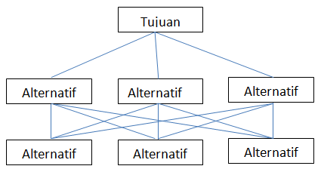
Hirarki masalah disusun untuk mendukung proses pengambilan keputusan dengan mempertimbangkan semua faktor keputusan yang terlibat dalam sistem. Beberapa masalah sulit dipecahkan karena penyelesaiannya dilakukan tanpa memperlakukan masalah sebagai suatu sistem dengan struktur yang kompleks.
Kelebihan penggunaan metode AHP sebagai berikut:
- Struktur herarki sebagai konsekuensi dari kriteria terdalam.
- Memperhatikan validitas hingga batas toleransi yang tidak konsisten sebagai kriteria dan pilihan yang dipilih oleh pengambil keputusan.
- Mempertimbangkan kekokohan atau kekokohan analisis sensitivitas output yang membuat keputusan.
- Pengukuran (Measument) Analytical Herarchy Process
- Trade Off Analytical Herarchy Process
- Penilaian dan konsep (Judgement and consensus Analytical Herarchy Process)
Kekurangan Analytical Herarchy Process yaitu:
- Selalu bergantung pada metode proses analisis herarki dengan entri utamanya. Interprestasi atau pakar merupakan masukan utama yang diharapkan, sehingga akan terjadi subjektifitas, jika penilaian pakar salah, model tidak masuk akal.
- Metode Analytical Herarchy Process ini hanya merupakan metode matematis. Tidak ada uji statistik berdasarkan data historis pada masalah yang telah terjadi sebelumnya. Sehingga kepercayaan tidak akan terbatas dan informasi efek pendukung actual dari model sedang terbentuk.
Ada empat prinsip dasar Analytical Herarchy Process
- Dekomposisi, pada tahap ini struktur yang disebut masalah kompleks yang dibagi menjadi bagian-bagian menurut suatu hierarki. Target didefinisikan dari umum ke spesifik. Sarana perbandingan kriteria, derajat subtitusi, dan tujuan adalah fungsi sederhana dari struktur. Setelah set pengganti dapat dibagi lagi untuk membuat level kriteria lainnya. Tingkat teratas dari hierarki masalah dan hanya memiliki satu elemen.
- Penghakiman komperatif, dalam fase ini semua elemen hierarki dibuat dan dibandingkan secara berpasangan. Skala penilaian berupa angka yang dihasilkan dari perbandingan berpasangan dalam bentuk matriks gabungan.
- Dasar Sisntesis Prioritas, diperoleh dari hasil perkalian antara prioritas kriteria yang relevan yang ditemukan pada tingkat yang lebih tinggi dan ditambahkan ke setiap elemen tingkat yang dipengaruhi oleh kriteria tersebut. Hasilnya spserti gabungan, atau yang biasa kita kenal sebagai prioritas global, yang kemudian dapat digunakan untuk menetapkan bobot prioritas lokal ke item yang berada di tingkat kebawah hierarki dan sesuai dengan kriteria anda.
- Local Consistency, yaitu penilaian kepentingan relatif yang konsisten antara satu kriteria dengan kriteria lainnya.[16]

Tahapan Metode AHP
Menurut Hasan dan Utami. (2018), metode AHP dapat digunakan untuk membantu mengambil keputusan dengan cara sebagai berikut:
- Membuat struktur herarki, yang terdiri atas:
- Level pertama adalah tujuan.
- Level kedua adalah kriteria.
- Level ketiga adalah alternatif.
- Proses perhitungan bobot prioritas suatu kriteria, yaitu:
- Membuat matriks perbandingan suatu kriteria atau subkriteria.
- Menunjukkan setiap baris (∑ baris) dalam satu kolom, pada matriks perbandingan suatu kriteria atau subkriteria.
- Menjumlahkan setiap kolom dalam satu baris kemudian dibagi dengan jumlah matriks perbandingan.
- Memeriksa konsistensi perbandingan suatu kriteria atau subkriteria.
Suatu matriks perbandingan dinyatakan konsisten jika nilai Consistency Ratio (CR ≤ 0,1 jika CR > 0,1 pertimbangan yang dibuat perlu diperbaiki.

Tabel 2. 3 Skala Perbandingan Bepasangan
Itensitas Kepentingan | Keterangan
1 | Kedua elemen sama penting
3 | Elemen yang satu sedikit lebih penting dari elemenlainnya
5 | Elemen yang satu lebih penting dari elemen lainnya
7 | Elemen yang satu sangat penting dari elemen lainnya
9 | Elemen yang satu mutlak sangat penting dari elemen lainnya
2,4,6,8 | Nilai-nilai antara dua nilai pertimbangan yang berdekatan
Kebalikan | Jika aktivitas i mendapat satu angka dibandingankan dengan aktifitas j, maka j memiliki nilai kebalikan i
(Sumber: Hasan & Utami 2018)
Adapun langkah-langkah dalam memeriksa konsistensi adalah sebagai berikut:
- Mencari λmaks dengan sebagai berikut:
- Mencari nilai rata-rata setiap kriteria/subkriteria yaitu ∑baris dibagi dengan bobot dari setiap kriteria yang ada.
- Mencari nilai rata-rata dari keseluruhan kriteria/subkriteria (λmaks), yaitu dengan persamaan:
Wi=$\frac{1}{n}$jai ………………………………(2.1)
Dimana:
Wi = Bobot tujuan ke-1 dari vector bobot
n = Jumlah matriks perbandingan suatu kriteria
- Mencari nilai Konsistensi / Consistency Index (CI), yaitu dengan persamaan:
CI = (λmaks) - n) / (n-1) ………………………………(2.2)
Dimana:
CI = Consistency Index
λmaks = eigen value maksimum
n = jumlah matriks perbandingan suatu kriteria
- Kemudian mencari Consistency Ratio (CR) dengan mengacu pada Tabel Nilai Index Random, dengan persamaan:
CR = CI/CR ………………………………(2.3)
Dimana:
CR = Consistency Ratio,
CI = Consistency Index,
IR = Index Random Consistenc.
Tabel 2. 4 Daftar Index Random Konsistensi
N | 1 | 2 | 3 | 4 | 5 | 6 | 7 | 8 | 9 | 10
RI | 0 | 0 | 0,58 | 0,9 | 1,12 | 1,24 | 1,32 | 1,41 | 1,45 | 1,49
- Melakukan perhitungan nilai keseluruhan dari alternatif pilihan suatu kriteria yaitu dengan melakukan perhitungan dengan metode Analytical Herarchy Process (AHP), seperti pada persamaan dibawah ini:
Vi = ∑j Wj Xij ………………………………(2.4)
Dimana:
Vi = Nilai bobot keseluruhan dari alternatif pilihan suatu kriteria
Wj = Bobot Prioritas
Xij = Nilai alternatif pilihan suatu kriteria
i = Alternatif pilihan
j = Kriteria
- Menghitung perangkingan pada AHP dilakukan dengan langkah-langkah sebagai berikut:
- Untuk setiap tujuan I, tetapkan matriks perbandingan berpasangan A, untuk alternatif.
- Tentukan vector bobot untuk setiap Ai yang mempresentasikan bobot relative dari setiap alternatif j pada tujuan ke-1 Sij.
- Hitungan total skor dengan persamaan berikut:
Sj = ∑ii(Sij)(Wi) ……………………………….(2.5)
Pilih alternatif dengan skor tertinggi.[17]

Siklus Hidup Pengembangan Sistem
Analisis Sistem
Studi Kelayakan
Analisis Kebutuhan

Implementasi Sistem
Pemrograman dan
Pengujian konversi

Operasi dan
Pemeliharaan

Kebutuhan Sistem
Desain Sistem
Perancangan Konseptual
Perancangan Fisik

Perubahan
Lingkup/ Kebutuhan
Desain Sistem

Kesalahan atau masalah
yang tidak memungkinkan
implementasi dilaksanakan

Implenmentasi kurang lengkap/
ada permintaan baru
Gambar 2. 1 Siklus Hidup Pengembangan Sistem Model Waterfall

Contoh Penerapan Analytical Herarchy Process (AHP)
Sebuah perusahaan ingin memberikan beasiswa kepada mahasiswa salah satu Perguruan Tinggi ternama di Kolaka Sulawesi Tenggara. Perusahaan tersebut memiliki 5 (lima) kriteria yang wajib dipertimbangkan oleh para calon penerima beasiswa, yaitu:
C₁ = Pekerjaan orang tua
C₂ = Jumlah tanggungan
C₃ = Penghasilan orang tua
C₄ = Daerah asal
Dengan sub-kriteria untuk setiap kriteria adalah
- Kurang
- Cukup
- Baik
Seandainya ada 5 mahasiswa yang mengajukan beasiswa tersebut dengan kriteria hasil penelaian seperti pada tabel berikut:
C₁ | C₂ | C₃ | C₄ | C₅
Cukup | Cukup | Baik | Kurang | Baik
Baik | Cukup | Cukup | Baik | Kurang
Cukup | Baik | Cukup | Cukup | Baik
Kurang | Cukup | Baik | Cukup | Cukup
Cukup | Kurang | Cukup | Baik | Cukup

Dengan ketentuan bahwa, perusahaan tersebut hanya memberikan beasiswa kepada 3 orang dengan nilai tertinggi.
Penyelesaian:
Langkah-langkah untuk menentukan adalah sebagai berikut:
- Tentukan prioritas kriteria
- Buat matriks perbandingan berpasangan
Kriteria | C₁ | C₂ | C₃ | C₄ | C₅
C₁ | 1 | 0.33 | 0.20 | 0.17 | 0.14
C₂ | 3 | 1 | 0.60 | 0.50 | 0.43
C₃ | 5 | 3 | 1 | 0.83 | 0.71
C₄ | 6 | 5 | 3 | 1 | 0.86
C₅ | 7 | 6 | 5 | 3 | 1
Jumlah | 22 | 15.33 | 9.80 | 5.50 | 3.14
Angka 0,33 pada baris C₁ dan kolom C₂ merupakan hasil perhitungan 1/nilai pada kolom C₁ baris C_{2,} dan seterusnya.
- Membuat matriks nilai kriteria
Rumus yang digunakan adalah:
Nilai = Nilai baris item (a) / Jumlah masing-masing kolom item (a) sehingga diperoleh matriks nilai kriteria adalah sebagai berikut:
Kriteria | C₁ | C₂ | C₃ | C₄ | C₅ | Jumlah | Prioritas
C₁ | 0.05 | 0.02 | 0.02 | 0.03 | 0.05 | 0.16 | 0.03
C₂ | 0.14 | 0.07 | 0.06 | 0.09 | 0.14 | 0.49 | 0.10
C₃ | 0.23 | 0.20 | 0.10 | 0.15 | 0.23 | 0.90 | 0.18
C₄ | 0.27 | 0.33 | 0.31 | 0.18 | 0.27 | 1.36 | 0.27
C₅ | 0.32 | 0.39 | 0.51 | 0.55 | 0.31 | 2.08 | 0.42

Nilai 0.05 pada baris C₁ kolom C₁ diperoleh dari nilai baris C₁ kolom C₁ item (a) dibagi jumlah total kolom C₁ item (a).
Nilai jumlah pada tabel diatas diperoleh dari penjumlahan setiap barisnya. Baris pertama diperoleh nilai 0.16 merupakan hasil penjumlahan dari 0.05 + 0.02 + 0.02 + 0.03 + 0.05.
Nilai pada kolom Prioritas diperoleh dari nilai Jumlah baris dibagi dengan jumlah kriteria. Dalam kasus ini 5 kriteria berarti 0.16/5 = 0.03.
- Membuat matriks penjumlahan tiap baris
Matriks dibuat dengan mengalikan nilai prioritas pada tabel item (b) dengan nilai matriks tabel item (a). Hasil perhitungan dapat dilihat seperti berikut:
Kriteria | C₁ | C₂ | C₃ | C₄ | C₅ | Jumlah
C₁ | 0.03 | 0.01 | 0.01 | 0.01 | 0.00 | 0.06
C₂ | 0.29 | 0.10 | 0.06 | 0.05 | 0.04 | 0.54
C₃ | 0.90 | 0.54 | 0.18 | 0.15 | 0.13 | 1.91
C₄ | 1.63 | 1.36 | 0.82 | 0.27 | 0.23 | 4.31
C₅ | 2.92 | 2.50 | 2.08 | 1.25 | 0.42 | 9.17

Nilai 0.03 pada baris C₁ kolom C₁ diperoleh dari nilai C₁ kolom C₁ tabel item (a) dikalikan dengan nilai Prioritas pada tabel item (b).
Kolom jumlah pada tabel diatas, diperoleh dari penjumlahan setiap barisnya. Baris pertama diperoleh nilai 0.06 merupakan hasil penjumlahan dari 0.03 + 0.01 + 0.01+ 0.00.
- Menghitung rasio konsistensi
Perhitungan ini memastikan apakah nilai Consistency Ratio (0.1). Jika ternyata lebih besar, maka matriks perbandingan harus diperbaiki. Untuk menghitung nilai Consistency Ratio dibuat tabel seperti berikut:
Kriteria | Jumlah Per Baris | Prioritas | Hasil
C₁ | 0.06 | 0.03 | 0.09
C₂ | 0.54 | 0.10 | 0.64
C₃ | 1.91 | 0.18 | 2.09
C₄ | 4.31 | 0.27 | 4.58
C₅ | 9.17 | 0.42 | 9.58
Nilai kolom jumlah perbaris diperoleh dari kolom jumlah pada tabel item (c).
Sedangkan nilai prioritas diperoleh dari nilai prioritas pada tabel item (b).
Berdasarkan tabel diatas diperoleh:
- Jumlah (jumlah kolom hasil) = 16.99
- Jumlah kriteria n = 5
- λmask (Jumlah / n) = 30.40
- Nilai CI ((λmaks - n)/n) = -0.32
- Nilai CR (CI/CR) = -0.29; nilai IR lihat tabel
Karena nilai CR (-0.29) > 0.1, maka dapat dikatakan bahwa rasio konsistensi dari perhitungan diterima.
- Tentukan prioritas sub-kriteria
Perhitungan subkriteria pada dasarnya sama dengan perhitungan kriteria. Jadi penulis hanya akan menampilkan hasil-hasil dari perhitungan subkriteria dari masing-masing kriteria.
- Perhitungan subkriteria dari C₁
- Matriks Perbandingan Berpasangan
Subkriteria | Baik | Cukup | Kurang
Baik | 1 | 0.33 | 0.20
Cukup | 3 | 1 | 0.60
Kurang | 5 | 3 | 1
Jumlah | 9 | 4.33 | 1.80
- Matriks nilai kriteria
Subkriteria | Baik | Cukup | Kurang | Jumlah | Prioritas
Baik | 0.11 | 0.08 | 0.11 | 0.30 | 0.06
Cukup | 0.33 | 0.23 | 0.33 | 0.90 | 0.18
Kurang | 0.56 | 0.69 | 0.56 | 1.80 | 0.36

- Matriks penjumlahan tiap baris
Subkriteria | Baik | Cukup | Kurang | Jumlah
Baik | 0.06 | 0.02 | 0.01 | 0.09
Cukup | 0.54 | 0.18 | 0.11 | 0.83
Kurang | 1.80 | 1.08 | 0.36 | 3.25
- Rasio konsistensi
Subkriteria | Jumlah Per Baris | Prioritas | Hasil
Baik | 0.09 | 0.06 | 0.15
Cukup | 0.83 | 0.18 | 1.01
Kurang | 3.25 | 0.36 | 3.61

Berdasarkan tabel diatas, diperoleh:
- Jumlah (jumlah kolom hasil) = 4.76
- Jumlah kriteria n = 3
- λmaks (Jumlah / n) = 1.59
- Nilai CI ((λmaks – n)/n) = -0.47
- Nilai CR (CI / CR) = -0.81
Karena nilai CR > 0.1 maka dapat dikatakan bahwa rasio konsistensi dari perhitungan diterima.
- Perhitungan subkriteria dan kriteria C₄
- Matriks perbandingan berpasangan
Subkriteria | Baik | Cukup | Kurang
Baik | 1 | 0.50 | 0.20
Cukup | 2 | 1 | 0.40
Kurang | 5 | 2 | 1
Jumlah | 8 | 3.50 | 1.60

- Matriks nilai kriteria
Subkriteria | Baik | Cukup | Kurang | Jumlah | Prioritas
Baik | 0.13 | 0.14 | 0.13 | 0.39 | 0.08
Cukup | 0.25 | 0.29 | 0.25 | 0.79 | 0.16
Kurang | 0.63 | 0.57 | 0.63 | 1.82 | 0.36

- Rasio konsistensi
Subkriteria | Jumlah Per Baris | Prioritas | Hasil
Baik | 0.13 | 0.08 | 0.21
Cukup | 0.53 | 0.16 | 0.69
Kurang | 2.91 | 0.36 | 3.28

Berdasarkan tabel diatas kriteria dan subkriteria selesai, langkah selanjutnya adalah menghitung hasil. Dimana rekapitulasi nilai prioritas kriteria dan subkriteria adalah sebagai berikut:
Prioritas Kriteria
C₁ | C₂ | C₃ | C₄ | C₅
0.03 | 0.10 | 0.18 | 0.27 | 0.42

Prioritas Subkriteria
C₁ | C₂ | C₃ | C₄ | C₅
Baik  0.06 | Baik  0.07 | Baik  0.07 | Baik  0.08 | Baik  0.06
Cukup  0.18 | Cukup  0.15 | Cukup  0.20 | Cukup  0.16 | Cukup  0.18
Kurang  0.36 | Kurang  0.38 | Kurang  0.34 | Kurang  0.36 | Kurang  0.36

Berdasarkan hasil penilaian dan nilai prioritas masing-masing kriteria maka dapat dihitung sebagai berikut:
Mahasiswa | C₁ | C₂ | C₃ | C₄ | C₅ | Total
M1 | 0.006 | 0.014 | 0.012 | 0.099 | 0.025 | 0.156
M2 | 0.002 | 0.014 | 0.035 | 0.021 | 0.150 | 0.223
M3 | 0.006 | 0.007 | 0.035 | 0.043 | 0.025 | 0.116
M4 | 0.012 | 0.014 | 0.012 | 0.043 | 0.075 | 0.155
M5 | 0.006 | 0.037 | 0.035 | 0.021 | 0.075 | 0.175

Nilai 0.006 pada baris M1 dan kolom C₁ diperoleh dari hasil penilaian C₁ = Cukup (0.18) dikalikan nilai dengan nilai prioritas (0.03).
Nilai jumlah pada tabel diatas diperoleh dari penjumlahan setiap barisnya.
Baris pertama diperoleh nilai 0.156 merupakan hasil penjumlahan dari 0.006 + 0.014 + 0.012 + 0.099 + 0.025.
Kemudian urutkan hasil perhitungan mulai dari yang terbesar. Dimana perusahaan tersebut hanya akan memilih 3 dengan nilai terbesar sebagai penerima beasiswa. Sehingga diperoleh urutan data adalah sebagai berikut:
Mahasiswa | Nilai | Keterangan
M2 | 0.223 | Diterima
M5 | 0.175 | Diterima
M1 | 0.156 | Diterima
M4 | 0.155 | Ditolak
M3 | 0.116 | Ditolak

Dengan kata lain bahwa mahasiswa yang berhak menerima beasiswa dari Perusahaan adalah: M2, M5. dan M1.[17]

Pengembangan System
Pengembangan sistem adalah proses menyusun sistem baru untuk sepenuhnya menggantikan sistem lama atau meningkatkan sistem yang ada. Dalam konteks penelitian ini, pengembangan sistem mengacu pada penyusunan sistem baru atau perbaikan sistem yang sudah ada, yang berfokus pada pendekatan berorientasi objek untuk mengorganisasi perangkat lunak sebagai kumpulan objek tertentu dengan struktur data dan perilaku.[18]
Kebutuhan pengembangan sistem:
- Adanya permasalahan yang muncul pada sistem lama. Masalah yang muncul dapat berupa penyimpangan dan pertumbuhan organisasi.
- Untuk mencakup peluang, teknologi informasi berkembang pesat.
- Adanya intruksi-intruksi.
Tahapan utama siklus hidup pengembangan sistem terdiri dari:
- (System Planning) Perencanaan Sistem
- (System Analysis) Analisis Sistem
- (System Design) Perencanaan Sistem Secara Umum
- (System Selection) Seleksi Sistem
- (System Implementation & Maintace) Implementasi dan Pemeliharaan sistem.

Analisis Sistem
Analisis sistem adalah profesi yang mempelajari masalah organisasi, dan perlu menentukan bagaimana orang, data, proses, dan teknologi informasi dapat meningkatkan kinerja bisnis dengan baik. Analisis sistem sangat mengandalkan teori sistem umum sebagai dasar konseptual. Tujuannya adalah meningkatkan efisiensi berbagai fungsi sistem yang sedang berjalan, mengubah tujuan sistem yang sedang berjalan, merancang atau mengubah keluaran yang digunakan, serta memberikan dan merinci rekomendasi untuk sistem.
Analisa sistem (System Analisa) Analisis sistem dapat didefinisikan sebagai proses penguraian sistem informasi ke dalam komponen-komponen yang lebih lengkap untuk mengidentifikasi dan mengevaluasi masalah yang muncul, hambatan, serta kebutuhan yang diharapkan, dengan tujuan untuk menyarankan perbaikan.[20]
Tahap analisa dasar merupakan tahap yang kritis dan sangat penting, karena kesalahan didalam tahap ini akan menyebabkan juga kesalahan di tahap selanjutnya.

Tahap analisis sistem mencakup studi kelayakan analisis kebutuhan.

Studi Kelayakan
Studi Kelayakan (Feasibility study) adalah studi yang digunakan untuk menentukan apakah layak untuk melanjutkan atau menghentikan pengembangan proyek sistem. Studi kelayakan digunakan untuk menentukan probabilitas keberhasilan solusi yang diusulkan.
Langkah ini berguna untuk memastikan bahwa solusi yang diusulkan benar-benar dapat dicapai dengan sarana dan memperhitungkan keterbatasan yang ada di dalam perusahaan dan dmpaknya terhadap lingkungan sekitarnya.[20]
Tugas- tugas yang tercakup dalam studi kelayakan meliputi:
- Penentuan masalah dan peluang yang dituju sistem.
- Pembentukan sasaran sistem baru secara keseluruhan.
- Pengidentifikasian para pemakai sistem.
- Pembentukan lngkup sistem.

Analisis Kebutuhan
Analisis kebutuhan diperlukan untuk memahami output yang dihasilkan oleh sistem, input yang akan diproses oleh sistem, proses yang digunakan untuk mengubah input menjadi output, jumlah data yang akan diproses oleh sistem, jumlah pengguna serta kategori pengguna, dan kontrol sistem. Analisis persyaratan dilakukan dengan tujuan menghasilkan spesifikasi persyaratan (dikenal juga sebagai spesifikasi fungsional). Spesifikasi persyaratan adalah dokumen rinci yang menjelaskan secara terperinci tentang fungsi yang dilakukan oleh sistem saat digunakan.[20]
Dalam tahap analisis sistem terdapat langkah-langkah dasar yang harus dilakukan oleh analisis sistem, yaitu sebagai berikut:

- Identify (mengidentifikasi masalah)
- Understand memahami kerja dari sistem yang ada)
- Analyze (menganalisis sistem tanpa report)
- Report (membuat laporan hasil analisis)
Setelah dilakukan analisis sistem, analisis sistem memiliki gambaran yang jelas tentang apa yang harus dilakukan. Saat ini, saatnya bagi analisis sistem untuk memikirkan cara merancang sistem tersebut. Tahap ini disebut sebagai desain sistem (System Design).
Desain sistem adalah fase analisis dari siklus pengembangan sistem. Ini meliputi penentuan kebutuhan fungsional, persiapan desain dan implementasi, serta menggambarkan bagaimana sistem yang dibuat akan terdiri dari gambaran, rencana, sketsa, atau pengaturan elemen terpisah menjadi satu kesatuan yang utuh dan berfungsi sepenuhnya. Ini mencakup konfigurasi komponen perangkat keras dan perangkat lunak dari suatu sistem. Sistem sendiri adalah kumpulan elemen yang berinteraksi atau bergantung satu sama lain secara teratur untuk mencapai tujuan tertentu. Desain sistem mendefinisikan cara sistem tersebut akan menyelesaikan tugas yang diperlukan.[21]
Tahap desain sistem mempunyai dua tujuan utama yaitu:
- Untuk memenuhi kebutuhan kepada pemakai sistem
- Untuk memberikan gambaran yang jelas dan rancang bangun yang lengkap kepada pemrograman komputer dan ahli-ahli teknis lainnya.
Desain sistem dibagi dalam dua bagian, yaitu desain sistem secara umum (general systems) dan desain sistem secara rinci (detailed systems design).

Studi Kelayakan
Desain Sistem Secara Umum (General System Design)
Secara umum, komponen sistem informasi dirancang pada waktu desain untuk berkomunikasi dengan pengguna, bukan untuk diprogram. Komponen suatu sistem informasi yang akan dirancang meliputi model, output, input, database, teknologi, dan kontrol.[21]
- Desain Model Secara Umum
Tahap desain model dibagi menjadi dua bidang: desain model umum dan desain model rinci. Tahap desain model mencakup desain sistem fisik dan logis. Desain fisik dapat diilustrasikan menggunakan diagram alir sistem dan diagram alir dokumen. Sementara itu, desain logis dijelaskan melalui diagram alir data (DAD). Selama fase desain model rinci, model mendefinisikan secara terperinci langkah-langkah untuk setiap proses yang dijelaskan dalam DAD.
Bagan alir sistem adalah diagram yang mendukung alur kerja sistem secara keseluruhan. Bagan alir sistem digambarkan dengan symbol-simbol.[22]
Pada tahap kontruksi dalam penelitian ini, penulis menggunakan DFD (Data Flow Diagram) sebagai alat bantu.
- Data Flow Diagram
Data Flow Diagram alat ini digunakan dalam metodologi pengembangan sistem terstruktur untuk secara logis menggambarkan sistem yang ada atau sistem yang sedang dikembangkan, serta untuk menjelaskan alur masalah yang muncul dalam suatu objek atau yang akan diselesaikan.
Untuk membaca Data Flow Diagram (DFD) sebelumnya, analis sistem harus memahami elemen-elemen yang membentuk sebuah DFD. Penganalis sistem dapat menggunakan teknik analisis data terstruktur yang disebut diagram aliran data untuk mewakili proses data dalam suatu organisasi. Pendekatan aliran data menekankan logika yang mendasari sistem. Dalam pembuatan diagram proses, penganalis sistem dapat menggunakan kombinasi empat simbol untuk menciptakan dokumentasi sistem yang kokoh.[22]
Simbol-simbol yang digunakan dalam mendeskripsikan DFD dapat dilihat pada tabel 2.5
Tabel 2. 5 Simbol-Simbol Data Flow Diagram
Simbol | Keterangan/ Fungsi | Elemen Data Flow  Diagram
 | Simbol Entitas Eksternal/ Menggambarkan asal atau tujuan data. | Setiap entitas ekternal memiliki: nama dan deskripsi.
 | Simbol Persegi/ Lingkaran Menggambarkan entitas atau proses dimana aliran data masuk ditransformasikan ke aliran data keluar. | Setiap proses memiliki: nomor, nama, deskripsi proses, satu atau lebih output data flow, satu atau lebih input data flow.
 | Simbol File/ Data Store Menggambarkan tempat aliran data disimpan, | Setiap data store memiliki: nomor, nama, deskripsi, satu atau lebih output data flow, satu atau lebih input data flow.
 | Simbol Aliran Data/ Data Flow  Menggambarkan aliran data. | Setiap data flow memiliki: nama, deskripsi, satu/lebih koneksi ke suatu proses.
(Sumber: Kendall 2010:263)
Urutan langkah proses ini diwakili oleh suatu program komputer. Bagan alir sistem merupakan bagan yang menunjukan arus pekerjaan secara keseluruhan dari sistem.
- Bagan Alir Dokumen (Document Flowchart)
Bagan alir dokumen (document flowchart) disebut juga dengan alir formulir (form formulir) atau paperwork flowchart merupakan bagan alir yang menunjukan arus data dari laporan dan formulir termasuk tembusan-tembusannya. (Jogiyanto, HM, 2005)
Tabel 2. 6 Bagan Alir Document Flowchart
Bentuk |  |  | Nama Simbol | Keterangan
 |  |  | Simbol dokumen | Menunjukkan dokumen input dan output baik untuk proses manual, mekanik atau komputer.
 |  |  | Simbol kegiatan  manual | Menunjukkan pekerjaan manual
 |  |  | Simbol simpanan offline | File non-komputer yang diarsip
 |  |  | Simbol proses | Menunjukkan kegiatan proses dari operasi program komputer.
 |  |  | Simbol hard disk | Menunjukkan media penyimpanan menggunakan hard disk
 |  |  | Simbol keyboard | Menunjukkan input yang menggunakan on-line keyboard
 |  |  | Simbol penjelasan | Menunjukkan penjelasan dari suatu proses
 |  |  | Simbol penghubung | Menunjukkan penghubung ke halaman yang masih sama atau ke halaman lain
 |  |  | Simbol terminal | Digunakan untuk menunjukkanawal dan akhir suatu proses
 |  |  | Simbol keputusan | Digunakan untuk untuk suatu penyelesaian kondisi di dalam program
(Sumber: Jogiyanto, HM, 2005)
- Bagan Alir Program Flowchart (Program Flowchart)
Bagan alir program (Program Flowchart) adalah bagian dari bagan alir yang menggambarkan alur logika dari data yang diproses oleh suatu program dari awal hingga akhir. Flowchart merupakan alat yang berguna bagi pemrogram untuk merencanakan program yang kompleks.[22]
Tabel 2. 7 Bagan Alir Program Flowchart
Simbol |  |  |  |  | Keterangan
Input / Output |  |  |  |  | Simbol input/output digunakan untuk mewakili data input/output
Proses |  |  |  |  | Simbol proses digunakan untuk mewakili suatu proses.
Garis Alir |  |  |  |  | Simbol garis alir (flow lines symbol) digunakan untuk menunjukan arus dari proses
Penghubung |  |  |  |  | Simbol penghubung (connector symbol) digunakan untuk menunjukan sambungan dari bagan alir yang terputus dihalaman yang sama / dihalaman yang lain
Keputusan |  |  |  |  | Simbol keputusan (decision symbol) digunakan untuk suatu penyelesaian kondisi di dalam program
Proses terdefinisi |  |  |  |  | Simbol proses terdefinisi digunakan untuk menunjukan suatu operasi yang rinciannya ditunjukan di tempat lain
Persiapan |  |  |  |  | Simbol persiapan (preparation symbol) digunakan untuk memberi nilai awal suatu besaran.
Terminal |  |  |  |  | Simbol terminal (terminal symbol) digunakan untuk menunjukan awal dan akhir dari suatu proses / program
(Sumber: Jogiyanto, HM, 2005)

- Desain Output Secara Umum
Desain Ouput Secara Umum
Output adalah produk yang terlihat dari sistem informasi. Jenis output bervariasi, termasuk hasil cetak di media kertas dan hasil digital di media lunak. Output juga merupakan hasil dari suatu proses yang dapat dimanfaatkan oleh proses lain dan dapat disimpan pada media seperti disk atau kartu. Ouput pada tahap perancangan ini tidak boleh diabaikan karena output yang dihasilkan harus diperhitungkan porsi setiap faktor manusia yang dibutuhkan:
- Eksternal : Input data dari luar organisasi.
- Internal : Pemasukan data berasal dari dalam organisasi.
- Desain Input Secara Umum
Perangkat input dapat dikelompokkan menjadi dua kategori, yaitu alat input langsung (online input device) dan alat input tidak langsung (offline input device). Perangkat input langsung adalah perangkat yang terhubung secara langsung ke CPU, sementara perangkat input tidak langsung tidak memiliki koneksi langsung ke CPU. Perancangan input merupakan bagian penting dari sistem yang harus direncanakan dengan baik. Jika desain input tidak optimal, hal ini dapat berdampak pada kualitas informasi yang dihasilkan dan tidak akan memenuhi persyaratan sistem.
Dalam mendesain input data ada beberapa jenis input, yaitu:
- Eksternal : Pemasukan data berasal dari luar organisasi.
- Internal : Pemasukan data berasal dari luar organisasi.[23]
- Desain Input Secara Umum
Perangkat input dapat dikelompokkan menjadi dua kategori, yaitu alat input langsung (online input device) dan alat input tidak langsung (offline input device). Perangkat input langsung adalah perangkat yang terhubung secara langsung ke CPU, sementara perangkat input tidak langsung tidak memiliki koneksi langsung ke CPU. Perancangan input merupakan bagian penting dari sistem yang harus direncanakan dengan baik. Jika desain input tidak optimal, hal ini dapat berdampak pada kualitas informasi yang dihasilkan dan tidak akan memenuhi persyaratan sistem.
Dalam mendesain input data ada beberapa jenis input, yaitu:
- Eksternal : Pemasukan data berasal dari luar organisasi.
- Internal : Pemasukan data berasal dari luar organisasi.[23]
- Desain Database Secara Umum
Basis data (database) adalah kumpulan data yang saling berhubungan, disimpan di luar komputer, dan digunakan oleh perangkat lunak tertentu untuk mengoperasikannya. Sistem basis data adalah sistem informasi yang mengelola kumpulan data terkait dan memastikan ketersediaannya untuk berbagai kegunaan dalam suatu organisasi.
Database merupakan salah satu komponen penting dalam sistem informasi karena berfungsi sebagai basis penyedia informasi bagi para penggunanya. Pengguna database dalam sistem informasi disebut sebagai sistem basis data. Pada tahap ini, desain database dimasukkan untuk mendefinisikan isi atau struktur dari setiap file yang telah diidentifikasi secara umum.[23]
- Desain Teknologi
Tahap desain teknologi dibagi menjadi dua bagian, yaitu desain teknologi umum dan desain teknologi detail. Pada tahap ini, kita mendefinisikan teknologi yang akan digunakan untuk menerima input, menjalankan model, menyimpan dan mengakses data, menghasilkan serta mengirimkan output, dan membantu mengontrol seluruh sistem. Teknologi yang dimaksud meliputi:
- Perangkat Keras (hardware), yang terdiri dari alat masukan, alat memproses, alat output dan simpanan luar.
- Perangkat Lunak (software), yang tediri dari perangkat lunak sistem operasi (operating system), perangkat lunak Bahasa (language software) dan perangkat lunak (application software)
- Sumber Daya Manusia (brainware), misalnya operator komputer, pemrograman, spesialis telekomunikasi, sistem analis dan sebagainya.[24]
- Desain Sistem Secara Rinci (Detailed system design)
- Desain Output Terinci
Desain output terperinci bertujuan untuk menentukan bagaimana dan seperti apa hasil keluaran dari sistem yang baru. Desain output terperinci terbagi menjadi dua, yaitu desain laporan dalam bentuk media kertas dan desain output dalam bentuk dialog pada terminal.
- Desain output dalam bentuk laporan: dimaksudkan untuk menghasilkan output dalam bentuk laporan dimedia kertas, bentuk laporan paling umum adalah tabel dan grafik atau bagan.
- Desain output dalam bentuk dialog layar terminal: merupakan rancang bangun dari percakapan antara pemakai sistem atau user dengan komputer. Percakapan ini terdiri dari memasukkan data ke dalam sistem, menampilkan informasi keluaran kepada pengguna, atau keduanya.[24]
- Desain Input Terinci
Input adalah Pemrosesan informasi dimulai dengan input. Bahan baku informasi berasal dari data yang dihasilkan oleh suatu organisasi. Data yang diperoleh dari transaksi menjadi input bagi sistem informasi. Hasil dari sistem informasi sangat tergantung pada input data. Desain input yang teliti dimulai dengan merancang dokumen dasar sebagai bentuk input pertama. Jika dokumen dasar tidak dirancang dengan baik, ada kemungkinan input yang tercatat dapat salah atau bahkan berkurang.[25]

Fungsi dokumen dasar dalam penanganan arus:
- Dapat mennjukan macam dari data yang harus dikumpulkan dan ditangkap.
- Dapat dicatat dengan jelas, konsisten, dan akurat.
- Dapat mendorong lengkapnya data, disebabkan data yang dibutuhkan disebutkan satu persatu didalam dokumen dasarnya.
- Desain Database Terinci
Desain database terinci adalah kumpulan data yang saling terhubung, disimpan di penyimpanan eksternal, dan digunakan untuk memanipulasi perangkat lunak tertentu. Database merupakan salah satu komponen kunci dari sistem informasi karena berperan sebagai dasar untuk menyajikan informasi kepada pengguna. Penerapan database dalam sistem informasi disebut sebagai sistem basis data.[25]

Kontruksi Sistem
Perancangan sistem melibatkan pendefinisian proses data yang diperlukan oleh sistem baru. Perencanaan sistem memiliki dua tujuan, yaitu memenuhi kebutuhan pengguna sistem dan memberikan gambaran yang jelas serta desain yang komprehensif.
Model adalah representasi sederhana dari asal-usul suatu objek, atau sumber inspirasi dari kondisi atau fenomena alam. Model mengandung informasi tentang fenomena yang diciptakan untuk memahami suatu objek, sistem, atau peristiwa yang dianggap penting untuk dipelajari.[26]

Pengujian Sistem
Tahap terakhir dalam proses pengembangan perangkat lunak adalah pengujian. Pengujian mengacu pada proses memeriksa apakah perangkat lunak yang telah dikembangkan dapat berjalan sesuai dengan standar tertentu, dan standar perbandingan ini disesuaikan dengan kebutuhan pengguna atau penggunaan.
Pengujian sistem juga merupakan salah satu bagian penting dari setiap perangkat lunak dan mencerminkan studi utama tentang spesifikasi, desain, dan pengkodean. Tujuan dari pengujian ini adalah untuk menemukan berbagai cacat dan potensi cacat dengan sedikit usaha dan waktu. Pengujian yang dilakukan dalam penelitian ini mencakup pengujian white box dan pengujian black box.[27]
- White Box Testing
White Box Testing Pengujian perangkat lunak memeriksa desain dan kode program untuk menentukan apakah mampu menghasilkan fungsi input dan output sesuai dengan spesifikasi yang diperlukan. Pengujian White Box adalah metode desain test case yang menggunakan prosedur pengendalian desain untuk mendapatkan test case.
Test case dapat diperoleh dengan:
- Menjamin bahwa semua Independent path didalam modul yang dikerjakan minimal satu kali.
- Menggunakan semua keputusan dan mengerjakan semua keputusan logis pada sisi true dan false.
- Mengerjakan semua Loop sesuai dengan batasan pada batas operasionalnya.
- Menggunakan seluruh struktur data internal untuk menjamin validasinya.
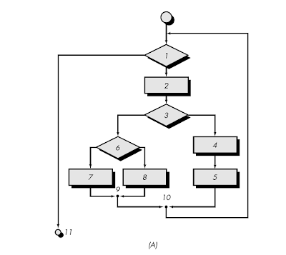
Dalam melakukan pengujian Test Case terlebih dahulu harus dilakukan terjemahan Flowchart ke dalam nitasi Flowgraph.

Gambar 2. 2 (Sumber: Mohammad R Seyedi)

Bagan alir digunakan untuk menerapkan struktur kontrol program dan menggambarkan grafik alir. Bagan alir adalah representasi visual dari alur logika dalam program atau prosedur sistem. Mereka digunakan sebagai alat bantu komunikasi dan sebagai panduan dokumentasi untuk menggambarkan proses tersebut.[27]
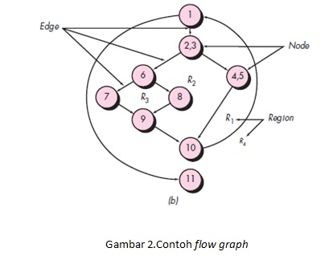

Gambar 2. 3 Bagan Alir (Sumber: Mohammad R Seyedi)

Keterangan:
- Node adalah lingkaran yang merepresentasikan satu atau lebih statemen procedural
- Edge adalah anak panah pada grafik alir.
- Region adalah area yang membatasi edge dan node
- Simpul Predikat adalah simpul atau node yang berisi kondisi yang ditandai dengan dua atau lebih edge yang berasal darinya.
Dari gambar flowgraph di atas didapat:
Path 1 = 1 - 11
Path 2 = 1 - 2 - 3 - 4 - 5 - 10 - 1 - 11
Path 3 = 1 - 2 - 3 - 6 - 8 - 9 - 10 - 1 - 11
Path 4 = 1 - 2 - 3 - 6 - 7 - 9 - 10 - 1 - 11
Path 1,2,3,4 yang telah didefinisikan diatas merupakan basis set untuk diagram alir.
Pada gambar di atas, grafik alir memetakan bagan alir ke dalam grafik alir yang sesuai (asumsi tidak ada kondisi gabungan yang termasuk dalam diamond keputusan diagram alur). Setiap lingkaran, yang disebut sebagai node grafik alir, menggambarkan satu atau lebih instruksi prosedural. Urutan kotak proses dan keputusan dapat dipetakan ke satu node. Anak panah, yang disebut edges atau links, menggambarkan aliran kontrol dengan cara yang analog dengan anak panah pada bagan alir. Edges harus berhenti pada suatu simpul, meskipun bila simpul tersebut tidak mempresentasikan system procedural.
Cyclomatic Complexity (kompleksitas logis matriks perangkat lunak yang memberikan pengukuran kuantitatif terhadap kompleksitas logis suatu program. Dalam konteks metode pengujian white box pith, bila matriks digunakan, maka nilai maksimum yang dihitung untuk kompleksitas siklomatis akan menentukan jumlah alur independen. Jalur independen adalah jalur yang melalui program dan memerlukan paling sedikit satu rangkaian pernyataan proses baru atau kondisi baru. Dalam terminologi grafik alir, jalur independen harus melalui setidaknya satu tepi yang tidak dilewati sebelum jalur tersebut ditentukan.[27]
Cyclomatic complexity digunakan untuk mencari jumlah path dalam satu flowgraph. Dapat dipergunakan rumus sebagai berikut:
- Jumlah region grafik alir sesuai dengan cyclomatic complexity.
- Cyclomatic complexity V(G) untuk grafik alir dihitung dengan rumus:
V(G) = E – N + 2 ………………………..(2.6)
Dimana:
E = Jumlah edge pada grafik alir
N = Jumlah node pada grafik alir
Cyclomatic complexity V(G) juga dapat dihitung dengan rumus:
V(G) = P + 1 ………………………..(2.7)
Dimana: P = Jumlah predicate node pada grafik alir
Dari Gambar di atas dapat dihitung cyclomatic complexity:
- Flowgraph mempunyai 4 region
- V(G) = 11 edge - 9 node + 2 = 4
- V(G) = 3 predicate node + 1 = 4
Jadi cyclomatic complexity untuk flowgraph adalah 4.

- Black Box Testing
Black Box Testing adalah suatu sistem dimana input dan output dapat ditentukan tetapi prosesnya tidak diketahui. Black Box Testing salah satu metode yang mudah digunakan adalah dengan hanya memerlukan batas bawah dan batas atas untuk data yang diharapkan. Diperlukan perkiraan jumlah data yang akan diperiksa, aturan masuk yang harus diikuti, serta kasus batas atas dan batas bawah. Dengan pendekatan ini, seseorang dapat memeriksa apakah fungsi tersebut masih menerima input data yang tidak diharapkan, sehingga data yang disimpan tetap valid.[27]
Metode uji coba Black Box Testing dapat memfokuskan pada keperluan fungsional dan perangkat lunak. Karena itu pengujian Black Box memungkinkan pengembangan perangkat lunak untuk membuat himpunan kondisi input yang akan melatih seluruh syarat fungsional suatu program. Uji coba Black Box, merupakan pendekatan yang melengkapi untuk menemukan kesalahan lainnya. Selain menggunakan metode white box.[27]

Perangkat Pendukung
Perangkat lunak (Software) pendukung yang penulis digunakan dalam membangun system ini yaitu VB Net dan My SQL, sebagai berikut:
Tabel 2. 8 Perangkat Pendukung
NO | TOOLS | KEGUNAAN
1 | VB Net | Bahasa Pemrograman scripting yang tidak mengkomplikasi saat digunakan. Dan terpasang pada HTML. Tujuannya adalah memfasilitasi pembuatan, membaca logika program, dan memahami algoritma, serta mengerti alur program dari input hingga proses dan output yang dihasilkan.[28]
2 | MySQL | MySQL adalah DBMS ini dirancang untuk memudahkan dan mengoptimalkan proses pemasukan, pengeditan, dan pengambilan informasi dari database. Type adalah bentuk pemodelan data yang dideklarasikan saat tabel dibuat. Jenis data ini mempengaruhi semua data yang dimasukkan ke dalam tabel. Oleh karena itu, data yang dimasukkan harus sesuai dengan jenis data yang telah dideklarasikan.[28]
3 | Crsytal Report | Crystal Report adalah perangkat lunak khusus untuk pembuatan laporan. Berbagai fasilitas yang dimilikinya mempermudah proses ini. Crystal Report memiliki fungsi yang sangat membantu dalam pembuatan laporan, termasuk pengelompokan data laporan dan melakukan operasi matematis pada data laporan.[29]

Kerangka Pikir
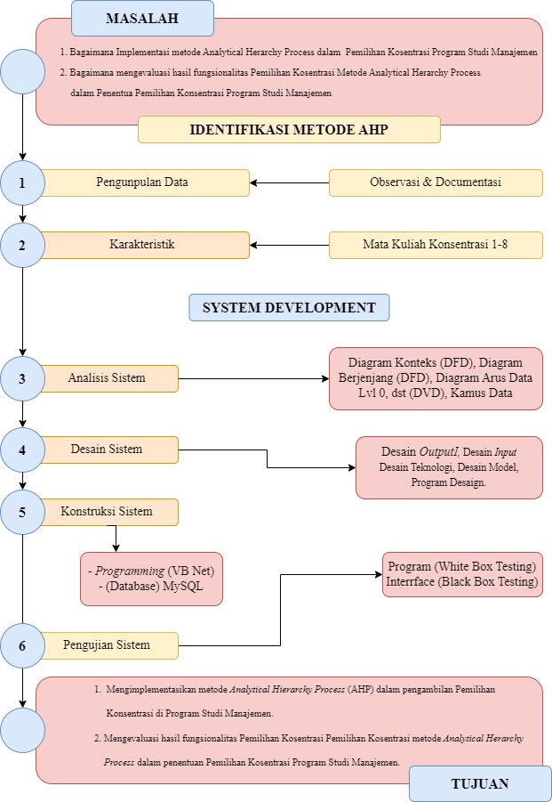
Gambar 2. 4 Kerangka Fikir

METODE PENELITIAN

Jenis, Merode, Waktu, dan Lokasi Penelitian
Penelitian ini menggunakan metode penelitian studi kasus pada Universitas Ichsan Gorontalo. Dengan demikian jenis penelitian ini adalah penelitian deskriptif.
Berdasarkan latar belakang dan kerangka pemikiran seperti yang telah diuraikan dalam bab I dan bab II maka menjadi objek penelitian adalah implementasi metode Analytical Herarchy Process Konsentrasi Mata Kuliah pada Program Studi Manajemen, Fakultas Ekonomi Universitas Ichsan Gorontalo. Penelitian ini dimulai dari bulan September 2022 s.d. Februari 2023.

Pengumpulan Data
Data primer pada penilitian ini adalah data tahun 2016-2018 data nilai mahasiswa berkaitan dengan mata kuliah konsentrasi untu Program Studi Manajemen pada Universitas Ichsan Gorontalo dikumpulkan menggunakan teknik Observasi dan Wawancara. Sedangkan data Sekunder diperoleh dari mengumpulkan data dan keterangan dengan cara membaca berbagai Referensi yang ditulis oleh Para Ahli yang berhubungan dengan sistem pendukung keputusan yang membahas tentang metode analytical herarchy process. Baik dari buku, internet dan perpustakaan Program Studi Informatika.
Adapun Variabel/Atribut dengan tipe datanya masing-masing ditunjukan pada Tabel 3.1 berikut ini:

Tabel 3. 1 Atribut Data
No | Nama | Type | Value | Keterangan
1. | Nim | String | Nim | Variabel Input
2. | Nama Mahasiswa | String | Nama | Variabel Input
3. | MK Konsentrasi 1 | Integer | 4,3,2,1 | Variabel Input
4. | MK Konsentrasi 2 | Integer | 4,3,2,1 | Variabel Input
5. | MK Konsentrasi 3 | Integer | 4,3,2,1 | Variabel Input
6. | MK Konsentrasi 4 | Integer | 4,3,2,1 | Variabel Input
7. | MK Konsentrasi 5 | Integer | 4,3,2,1 | Variabel Input
8. | MK Konsentrasi 6 | Integer | 4,3,2,1 | Variabel Input
9. | MK Konsentrasi 7 | Integer | 4,3,2,1 | Variabel Input
10. | MK Konsentrasi 8 | Integer | 4,3,2,1 | Variabel Input
11. | Rekomendasi | MSDM  Keuangan  Pemasaran |  | Variabel Output

Tahapan Metode AHP
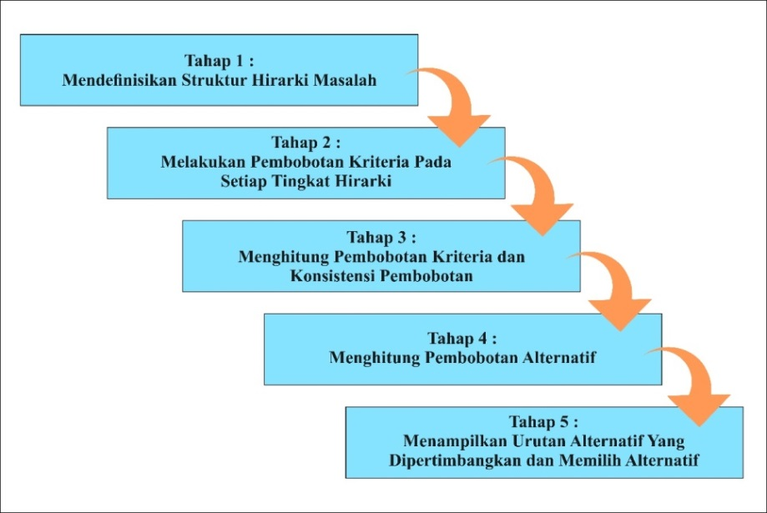
Gambar 3. 1 Rencana Kedepan

Pengembangan Metode
Prosedur atau langkah-langkah pokok dalam implementasi pemilihan konsentrasi mata kuliah menggunakan metode Analytical Herarchy Process menggunakan alat bantu VB Net dan Database MySQL serta untuk Box Testing dan Black Box Testing untuk menguji kinerja sistemnya.

Pengembangan Sistem
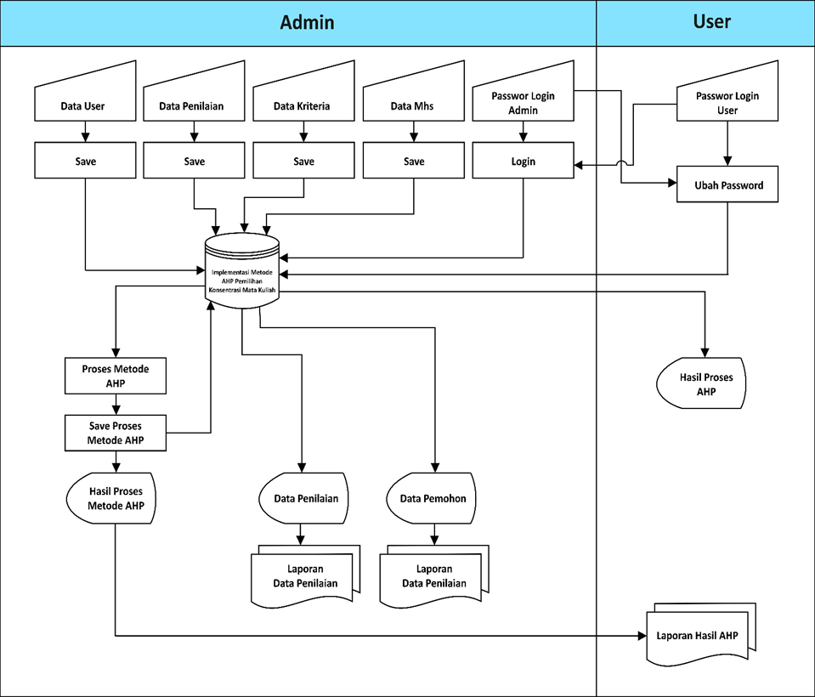
Gambar 3. 2 Rencana Kedepan

Analisis Sistem
Pada tahap ini, dilakukan analisis kebutuhan dan masalah desain sistem yang akan dibuat kemudian sistem dirancang dalam penelitian ini ditentukan. Dalam pengembangan sistem juga harus memperhatikan penyajian para meter yang digunakan, sehingga sistem pendukung keputusan yang digunakan memenuhi kebutuhan setiap pengguna, yang membantu dalam pemilihan konsentrasi.
Analisis sistem dengan menggunakan pendekatan procedural/struktural digambarkan dalam bentuk berikut:
- Diagram Konteks, menggunakan alat bantu DFD.
- Diagram Berjanjang, menggunakan alat bantu DFD.
- Diagram Arus Data Level 0,1, dst, menggunakan alat bantu DFD.
- Kamus Data, menggunakan alat bantu visio.

Desain Sistem
Desain sistem dengan menggunakan pendekatan procedural/struktural digambarkan dalam bentuk berikut:
- Desain Output, menggunakan alat bantu DFD, dalam bentuk:
- Desain Output, secara umum
- Desain Output, secara terinci
- Desain Input, menggunakan alat bantu DFD, dalam bentuk:
- Desain Input, secara umum
- Desain Input, secara terinci
- Desain Basis Data, menggunakan alat bantu DFD, dalam bentuk:
- Struktur Data
- Entity Relationshop Diagram
- Desain Teknologi, menggunakan alat bantu DFD, dalam bentuk:
- Model jaringan dari sistem stand alone
Spesifikasi hardware dan software yang direkomendasika

Kontruksi Sistem
Pada tahap ini, hasil analisis dan desain diterjemahkan kedalam kode program komputer untuk membangun sistemnya. Alat bantu yang digunakan adalah VB Net dan untuk Database digunakan alat bantu MySQL dan untuk perencanaan report menggunakan Crystal Report serta White Box Testing dan Black Box Testing pada tahap sebelumnya, termasuk di dalamnya menginstal paket tambahan untuk menjalankan program, menulis listing, dan membangunnya sebagai bentuk sebuah formulir, antar muka integritas sistem program yang terdiri dari input, proses dan output yang tersusun dalam sebuah sistem menu sehingga dapat dijalankan oleh pengguna sistem.

Pengujian Sistem
- White Box Testing
Software yang telah direkayasa kemudian diuji dengan metode White Box Testing pada kode program proses penerapan metodenya/modelnya. Kode program tersebut dibuatkan flowchart programnya, kemudian dipetakan ke dalam bentuk flowgraph (bagian alir control) yang tersusun dari beberapa node dan edge. Berdasarkan flowgraph, ditentukan jumlah Region dan Cyclomatic complexity hanya di eksekusi sekali dan sudah benar, maka sistem ini dinyatakan efisien dari segi kelayakan logika pemrograman.
- Black Box Testing
Selanjutnya software di uji pula dengan metode Black Box Testing yang fokus pada keperluan fungsional dari software dan berusaha untuk menemukan kesalahan dalam beberapa kategor, diantaranya: (!) fungsi-fungsi yang salah atau hilang; (2) kesalahan interface. (3) kesalahan dalam struktur data atau akses data basis eksternal. (4) kesalahan performa; (5) Kesalahan inisialisasi dan teriminasi. Jika sudah tidak ada kesalahan-kesalahan tersebut, maka sistem dinyatakan efisien dari segi kesalahan komponen-komponen.

HASIL PENELITIAN

Hasil Pengumpulan Data
Tabel 4. 1 Hasil Pengumpulan Data
NO | NIM | Nama Mahasiswa | Mata Kuliah
NO | NIM | Nama Mahasiswa | MK 1 | MK 2 | MK 3 | MK 4 | MK 5 | MK 6 | MK 7 | MK 8
1. | E2119042 | Nur Aini Siti | A | A | A | A | A | B | A | A
2. | E2119043 | Nirwan Miringan | C | A | A | A | A | A | B | A
3. | E2119044 | George Jeson | E | A | B | B | B | C | B | E
4. | E2119045 | Putri Regitawati | C | B | B | A | B | B | B | A
5. | E2119046 | Nur Afina | C | B | B | A | B | C | B | A
6. | E2119095 | Satmawati | B | A | B | A | B | B | A | B
7. | E2119111 | Ahmad Pua | C | B | B | A | B | B | A | C
8. | E2119112 | Azis Hudodo | B | B | B | B | B | B | B | C
9. | E210003 | Andri Mursaha | B | A | A | A | A | A | A | A
10. | E210006 | Windristia | C | B | B | B | A | A | B | B
11. | E210013 | Mahmud R | B | A | B | A | A | A | A | A
12. | E210016 | Tasya Mamahit | C | C | B | C | E | C | B | B
13. | E210025 | Perawati Husain | C | A | A | B | A | B | B | A
14. | E210027 | Cindy Selfiana | A | A | B | B | B | C | B | A
15. | E210028 | Ayu Rahayu | A | A | A | A | A | A | A | B
… | … | …. | …. | …. | …. | ….
40. | E210049 | Nurain Musa | C | C | C | B | B | C | B | A

Pengaturan Bobot Kriteria
Berikut merupakan tahapan perhitungan analytical herarchy proces untuk pemilihan kosentrasi mata kuliah.
- Pemodelan Kriteria dan Sub Kriteria
Tabel 4. 2 Data Kriteria dan Sub Kriteria
No. | Mata Kuliah | Mata Kuliah | Sub Kriteria | Konversi
1. | Kosentrasi Pemasaran | Manajemen Pemasaran  Pengantar Bisnis  Ekonomi Makro | A,B,C,D | 4,3,2,1
2. | Kosentrasi Keuangan | Manajemen Keuangan  Manajemen Keuangan Daerah  Pengantar Akuntansi 2 | A,B,C,D | 4,3,2,1
3. | Kosentrasi Manajemen SDM | Pengantar Bisnis  Manajemen SDM | A,B,C,D | 4,3,2,1

Berdasarkan data tabel diatas, mata kuliah sudah dikategori ke kosentrasi sesuai dengan kriteria tersebut dan dari nilai yang didapatkan paling tinggi maka dia akan tercapai dikosentrasi pilihan tersebut.
- Tentukan Prioritas Kriteria
Konsentrasi Manajemen Sumber Daya Manusia
- Matriks Perbandingan Berpasangan
Matriks Perbandingan Berpasangan, yaitu alat atau metode dalam pengambilan keputusan multi-kriteria yang digunakan untuk mengukur dan memberikan tingkat kepentingan relatif antara dua elemen atau lebih. Pada tahap ini dilakukan penilaian perbandingan antara satu kriteria dengan kriteria yang lain. Penilaian hanya diisi segitiga bagian atas. Penilaian ini hanya dilakukan satu kali dalam menentukan prioritas, hasil penilaian bisa dilihat dalam tabel berikut :

Tabel 4. 3 Prosses Pencarian Nilai Matriks Perbandingan Berpasangan MSDM
Kriteria | C01 | C02 | C03 | C04 | C05 | C06 | C07 | C08
C01 | 1 | 3 | 4 | 2 | 2 | 7 | 2 | 4
C02 | 0.333 | 1 | 3 | 3 | 2 | 6 | 3 | 7
C03 | 0.25 | 0.333 | 1 | 3 | 3 | 3 | 2 | 6
C04 | 0.5 | 0.333 | 0.333 | 1 | 3 | 4 | 2 | 5
C05 | 0.5 | 0.5 | 0.333 | 0.333 | 1 | 6 | 3 | 2
C06 | 0.143 | 0.167 | 0.333 | 0.25 | 0.167 | 1 | 5 | 6
C07 | 0.5 | 0.333 | 0.5 | 0.5 | 0.333 | 0.2 | 1 | 7
C08 | 0.25 | 0.143 | 0.167 | 0.2 | 0.5 | 0.167 | 0.143 | 1
Jumlah | 3.476 | 5.809 | 9.666 | 10.283 | 12 | 27.367 | 18.143 | 38

Angka 0,333 pada baris C2 dan kolom C1 merupakan hasil perhitungan 1/nilai pada kolom C2 baris C1 dan seterusnya.
- Priority Vector Matriks Normalisasi
Matriks ini diperoleh dengan rumus sebagai berikut :
Nilai = Nilai baris item (a) / jumlah masing-masing kolom item (a) sehingga diperoleh matriks nilai kriteria.
Hasil perhitungan bisa dilihat dalam tabel berikut :
Tabel 4. 4 Priority Vector Matriks Normalisasi MSDM
Kriteria | C01 | C02 | C03 | C04 | C05 | C06 | C07 | C08 | Jumlah Baris | Priority Vector Nomalis
C01 | 0.288 | 0.516 | 0.414 | 0.194 | 0.167 | 0.256 | 0.110 | 0.105 | 2.05 | 0.256
C02 | 0.096 | 0.172 | 0.31 | 0.292 | 0.167 | 0.219 | 0.165 | 0.184 | 1.605 | 0.201
C03 | 0.072 | 0.057 | 0.103 | 0.292 | 0.25 | 0.11 | 0.11 | 0.158 | 1.152 | 0.144
C04 | 0.144 | 0.057 | 0.034 | 0.097 | 0.25 | 0.146 | 0.11 | 0.132 | 0.97 | 0.121
C05 | 0.144 | 0.086 | 0.034 | 0.032 | 0.083 | 0.219 | 0.165 | 0.053 | 0.816 | 0.102
C06 | 0.041 | 0.029 | 0.034 | 0.024 | 0.014 | 0.037 | 0.276 | 0.158 | 0.613 | 0.077
C07 | 0.144 | 0.057 | 0.052 | 0.049 | 0.028 | 0.007 | 0.055 | 0.184 | 0.576 | 0.072
C08 | 0.072 | 0.025 | 0.017 | 0.019 | 0.042 | 0.006 | 0.008 | 0.026 | 0.215 | 0.027
Jumlah | 1.001 | 0.999 | 0.998 | 0.999 | 1.001 | 1.000 | 0.999 | 1.000 | 7.997

Nilai 0,288 pada baris C1 kolom C1 diperoleh dari nilai baris C1 kolom C1 item (a) dibagi dengan jumlah total kolom C1 item (a).
Nilai jumlah pada tabel diatas diperoleh dari penjumlahan setiap barisnya. Baris pertama diperoleh dari nilai 2.05 merupakan hasil penjumlahan 0.288 + 0.516 + 0.414 + 0.194 + 0.167 + 0.256 + 0.110 + 0.105.

Nilai pada kolom Prioritas diperoleh dari nilai Jumlah baris dibagi dengan jumlah kriteria. Dalam kasus ini 8 kriteria berarti 2.05/8 = 0.256.
- Matriks Penjumlahan Setiap Baris
Matriks dibuat dengan mengalikan nilai prioritas pada tabel item (b) dengan nilai matriks tabel item (a). Hasil perhitungan dapat diliat seperti berikut:
Tabel 4. 5 Matriks Penjumlahan Setiap Baris MSDM
Kriteria | C01 | C02 | C03 | C04 | C05 | C06 | C07 | C08 | Jumlah Baris
C01 | 0.256 | 0.768 | 1.024 | 0.512 | 0.512 | 1.792 | 0.512 | 1.024 | 6.4
C02 | 0.067 | 0.201 | 0.603 | 0.603 | 0.402 | 1.206 | 0.603 | 1.407 | 5.092
C03 | 0.036 | 0.048 | 0.144 | 0.432 | 0.432 | 0.432 | 0.288 | 0.864 | 2.676
C04 | 0.060 | 0.040 | 0.040 | 0.121 | 0.363 | 0.484 | 0.242 | 0.605 | 1.955
C05 | 0.051 | 0.051 | 0.034 | 0.034 | 0.102 | 0.612 | 0.306 | 0.204 | 1.394
C06 | 0.011 | 0.013 | 0.026 | 0.019 | 0.013 | 0.077 | 0.385 | 0.462 | 1.006
C07 | 0.036 | 0.024 | 0.036 | 0.036 | 0.024 | 0.014 | 0.072 | 0.504 | 0.746
C08 | 0.007 | 0.004 | 0.005 | 0.005 | 0.014 | 0.005 | 0.004 | 0.027 | 0.071

Nilai 0.256 pada baris C1 kolom C1 diperoleh dari nilai C1 kolom C1 tabel item (a)
Dikalikan dengan nilai Prioritas tabel item (b).
Kolom jumlah pada tabel diatas, diperoleh dari penjumlahan setiap barisnya. Baris pertama diperoleh nilai 6.4 merupakan dari penjumlahan dari 0.256 + 0.768 + 1.024 + 0.512 + 0.512 + 1.792 + 0.512 + 1.024.
- Perhitungan Rasio Konsistensi
Penghitungan ini digunakan untuk memastikan bahwa nilai rasio konsistensi
(CR) <= 0.1. jika ternyata nilai CR lebih besar dari 0.1, maka matriks perbandingan berpasangan harus diperbaiki.
Untuk menghitung rasio konsistensi dibuat tabel seperti terlihat dalam tabel berikut:
Tabel 4. 6 Perhitungsn Rasio Konsistensi MSDM
Kriteria | Jumlah Baris | Priority Vector Normalisasi | Hasil
C01 | 6.4 | 0.256 | 6.656
C02 | 5.092 | 0.201 | 5.293
C03 | 2.676 | 0.144 | 2.82
C04 | 1.955 | 0.121 | 2.076
C05 | 1.394 | 0.102 | 1.496
C06 | 1.006 | 0.077 | 1.083
C07 | 0.746 | 0.072 | 0.818
C08 | 0.071 | 0.027 | 0.098
Jumlah |  |  | 20.340

Dari tabel 4, diperoleh dari nilai sebagai berikut:
Jumlah (Jumlahan dari nilai-nilai hasil): 20.340
n (Jumlah Kriteria) : 8
λ maks (Jumlah/n) : 2,542
CI ((λ maks-n)/n): (2,542 – 8) / 8 = -0,682
CR (CI/IR(lihat Tabel 2.4 dik untuk n=8 maka IR = 1,41)): -0.682 / 1,41
= 0,484
Oleh karena CR < 0.1. maka rasio konsitensi dari perhitungan tersebut bisa diterima.

Konsentrasi Keuangan
- Matriks Perbandingan Berpasangan Kosentrasi Keuangan
Tabel 4. 7 Matriks Perbandingan Berpasangan Konsentrasi Keuangan
Kriteria | C01 | C02 | C03 | C04 | C05 | C06 | C07 | C08
C01 | 1 | 3 | 4 | 6 | 7 | 2 | 7 | 2
C02 | 0.333 | 1 | 4 | 4 | 6 | 2 | 6 | 2
C03 | 0.25 | 0.25 | 1 | 6 | 4 | 2 | 6 | 2
C04 | 0.167 | 0.25 | 0.167 | 1 | 6 | 2 | 4 | 1
C05 | 0.143 | 0.167 | 0.25 | 0.167 | 1 | 4 | 7 | 4
C06 | 0.5 | 0.5 | 0.5 | 0.5 | 0.25 | 1 | 2 | 2
C07 | 0.143 | 0.167 | 0.167 | 0.25 | 0.143 | 0.5 | 1 | 5
C08 | 0.5 | 0.5 | 0.5 | 1 | 0.25 | 0.5 | 0.2 | 1
Jumlah | 3.036 | 5.834 | 10.584 | 18.917 | 24.643 | 14 | 33.2 | 19

- Priority Vector Matriks Normalisasi Konsentrasi Keuangan
Tabel 4. 8 Priority Vector Matriks Normalisasi Konsentrasi Keuangan
Kriteria | C01 | C02 | C03 | C04 | C05 | C06 | C07 | C08 | Jumlah Baris | Priority Vector Normalisasi
C01 | 0.329 | 0.514 | 0.378 | 0.317 | 0.284 | 0.143 | 0.211 | 0.105 | 2.281 | 0.285
C02 | 0.110 | 0.171 | 0.378 | 0.211 | 0.243 | 0.143 | 0.181 | 0.105 | 1.542 | 0.193
C03 | 0.082 | 0.043 | 0.094 | 0.317 | 0.162 | 0.143 | 0.181 | 0.105 | 1.127 | 0.141
C04 | 0.055 | 0.043 | 0.016 | 0.053 | 0.243 | 0.143 | 0.120 | 0.053 | 0.726 | 0.091
C05 | 0.047 | 0.029 | 0.024 | 0.009 | 0.041 | 0.286 | 0.211 | 0.211 | 0.858 | 0.107
C06 | 0.165 | 0.086 | 0.047 | 0.026 | 0.010 | 0.071 | 0.060 | 0.105 | 0.570 | 0.071
C07 | 0.047 | 0.029 | 0.016 | 0.013 | 0.006 | 0.036 | 0.030 | 0.263 | 0.440 | 0.055
C08 | 0.165 | 0.086 | 0.047 | 0.053 | 0.010 | 0.036 | 0.006 | 0.053 | 0.456 | 0.057
Jumlah | 1.000 | 1.001 | 1.000 | 0.999 | 0.999 | 1.001 | 1.000 | 1.000 | 8.000

- Matriks Penjumlahan Setiap Baris Kosentrasi Keuangan
Tabel 4. 9 Matriks Penjumlahan Setiap Baris Konsentrasi Keuangan
Kriteria | C01 | C02 | C03 | C04 | C05 | C06 | C07 | C08 | Jumlah Baris
C01 | 0.008 | 0.009 | 0.009 | 0.014 | 0.008 | 0.028 | 0.055 | 0.275 | 0.406
C02 | 0.028 | 0.028 | 0.028 | 0.057 | 0.014 | 0.028 | 0.011 | 0.057 | 0.251
C03 | 0.036 | 0.036 | 0.036 | 0.036 | 0.018 | 0.071 | 0.142 | 0.142 | 0.517
C04 | 0.015 | 0.023 | 0.015 | 0.091 | 0.546 | 0.182 | 0.364 | 0.091 | 1.327
C05 | 0.035 | 0.035 | 0.141 | 0.846 | 0.564 | 0.282 | 0.846 | 0.282 | 3.031
C06 | 0.064 | 0.193 | 0.772 | 0.772 | 1.158 | 0.386 | 1.158 | 0.386 | 4.889
C07 | 0.015 | 0.018 | 0.027 | 0.018 | 0.107 | 0.428 | 0.749 | 0.428 | 1.790
C08 | 0.285 | 0.855 | 1.140 | 1.710 | 1.995 | 0.570 | 1.995 | 0.570 | 9.120

- Perhitungan Rasio Konsistensi Kosentrasi Keuangan

Tabel 4. 10 Perhitungan Rasio Konsistensi Konsentrasi Keuangan
Kriteria | Jumlah Baris | Priority Vector Normalisasi | Hasil
C01 | 9.12 | 0.285 | 9.405
C02 | 4.889 | 0.193 | 5.082
C03 | 3.031 | 0.141 | 3.172
C04 | 1.327 | 0.091 | 1.418
C05 | 1.79 | 0.107 | 1.897
C06 | 0.517 | 0.071 | 0.588
C07 | 0.406 | 0.055 | 0.461
C08 | 0.251 | 0.057 | 0.308
Jumlah |  |  | 22.331

Dari tabel 4, diperoleh dari nilai sebagai berikut:
Jumlah (Jumlahan dari nilai-nilai hasil): 22.331
n (Jumlah Kriteria) : 8
λ maks (Jumlah/n) : 2.791
CI ((λ maks-n)/n): ( 2,791– 8) / 8 = 0,651-
CR (CI/IR(lihat Tabel 2.4 dik untuk n=8 maka IR = 1,41)): 0,651 / 1,41
= -0,462.
Oleh karena CR < 0.1. maka rasio konsitensi dari perhitungan tersebut bisa diterima.
Konsentrasi Pemasaran
- Matriks Perbandingan Berpasangan Kosentrasi Pemasaran
Tabel 4. 11 Matriks Perbandingan Berpasangan Konsentrasi Pemasaran
Kriteria | C01 | C02 | C03 | C04 | C05 | C06 | C07 | C08
C01 | 1 | 4 | 4 | 6 | 4 | 4 | 2 | 3
C02 | 0.25 | 1 | 4 | 2 | 2 | 6 | 2 | 2
C03 | 0.25 | 0.25 | 1 | 4 | 2 | 4 | 2 | 2
C04 | 0.167 | 0.5 | 0.25 | 1 | 2 | 7 | 4 | 4
C05 | 0.25 | 0.5 | 0.5 | 0.5 | 1 | 6 | 2 | 2
C06 | 0.25 | 0.167 | 0.25 | 0.143 | 0.167 | 1 | 9 | 6
C07 | 0.5 | 0.5 | 0.5 | 0.25 | 0.5 | 0.111 | 1 | 4
C08 | 0.333 | 0.5 | 0.5 | 0.25 | 0.5 | 0.167 | 0.25 | 1
Jumlah | 3 | 7.417 | 11 | 14.143 | 12.167 | 28.278 | 22.25 | 24

- Prorirty Vector Matriks Normalisasi Kosentrasi Pemasaran
Tabel 4. 12 Priority Vector Matriks Normalisasi Konsentrasi Pemasaran
Kriteria | C01 | C02 | C03 | C04 | C05 | C06 | C07 | C08 | Jumlah Baris | Priority Vector Normalisasi
C01 | 0.333 | 0.539 | 0.364 | 0.424 | 0.329 | 0.141 | 0.09 | 0.125 | 2.345 | 0.293
C02 | 0.083 | 0.135 | 0.364 | 0.141 | 0.164 | 0.212 | 0.09 | 0.083 | 1.272 | 0.159
C03 | 0.083 | 0.034 | 0.091 | 0.283 | 0.164 | 0.141 | 0.09 | 0.083 | 0.969 | 0.121
C04 | 0.056 | 0.067 | 0.023 | 0.071 | 0.164 | 0.248 | 0.18 | 0.167 | 0.976 | 0.122
C05 | 0.083 | 0.067 | 0.045 | 0.035 | 0.082 | 0.212 | 0.09 | 0.083 | 0.697 | 0.087
C06 | 0.083 | 0.023 | 0.023 | 0.01 | 0.014 | 0.035 | 0.404 | 0.25 | 0.842 | 0.105
C07 | 0.167 | 0.067 | 0.045 | 0.018 | 0.041 | 0.004 | 0.045 | 0.167 | 0.554 | 0.069
C08 | 0.111 | 0.067 | 0.045 | 0.018 | 0.041 | 0.006 | 0.011 | 0.042 | 0.341 | 0.043
Jumlah | 0.999 | 0.999 | 1 | 1 | 0.999 | 0.999 | 1 | 1 | 7.996

- Matriks Penjumlahan Setiap Baris Pemasaran
Tabel 4. 13 Matriks Penjumlahan Setiap Baris Konsentrasi Pemasaran
Kriteria | C01 | C02 | C03 | C04 | C05 | C06 | C07 | C08 | Jumlah Baris
C01 | 0.293 | 1.172 | 1.172 | 1.758 | 1.172 | 1.172 | 0.586 | 0.879 | 8.204
C02 | 0.04 | 0.159 | 0.636 | 0.318 | 0.318 | 0.954 | 0.318 | 0.318 | 3.061
C03 | 0.03 | 0.03 | 0.121 | 0.484 | 0.242 | 0.484 | 0.242 | 0.242 | 1.875
C04 | 0.02 | 0.061 | 0.03 | 0.122 | 0.244 | 0.854 | 0.488 | 0.488 | 2.307
C05 | 0.022 | 0.044 | 0.044 | 0.044 | 0.087 | 0.522 | 0.174 | 0.174 | 1.111
C06 | 0.026 | 0.018 | 0.026 | 0.015 | 0.018 | 0.105 | 0.945 | 0.63 | 1.783
C07 | 0.034 | 0.034 | 0.034 | 0.017 | 0.034 | 0.008 | 0.069 | 0.276 | 0.506
C08 | 0.014 | 0.022 | 0.022 | 0.011 | 0.022 | 0.007 | 0.011 | 0.043 | 0.152

- Perhitungan Rasio Konsistensi Pemasaran
Tabel 4. 14 Perhitungan Rasio Konsistensi Konsentrasi Pemasaran
Kriteria | Jumlah Baris | Priority Vector Normalisasi | Hasil
C01 | 8.204 | 0.293 | 8.497
C02 | 3.061 | 0.159 | 3.22
C03 | 1.875 | 0.121 | 1.996
C04 | 2.307 | 0.122 | 2.429
C05 | 1.111 | 0.087 | 1.198
C06 | 1.783 | 0.105 | 1.888
C07 | 0.506 | 0.069 | 0.575
C08 | 0.152 | 0.043 | 0.195
Jumlah |  |  | 19.998

Dari tabel 4, diperoleh dari nilai sebagai berikut:
Jumlah (Jumlahan dari nilai-nilai hasil): 19.998
n (Jumlah Kriteria) : 8
λ maks (Jumlah/n) : 2.500
CI ((λ maks-n)/n): ( – 8) / 8 = -6,688
CR (CI/IR(lihat Tabel 2.4 dik untuk n=8 maka IR = 1,41)): -6,688 / 1,41
= -0,488.
Oleh karena CR < 0.1. maka rasio konsitensi dari perhitungan tersebut bisa diterima.

- Kriteria Penilaian
Tabel 4. 15 Kriteria Penilaian
NO. | Kode Cr | Nama Kriteria
1 | C01 | Matematika Ekonomi
2 | C02 | Pengantar Bisnis
3 | C03 | Pengantar Akuntansi 2
4 | C04 | Ekonomi Makro
5 | C05 | Manajemen Keuangan Daerah
6 | C06 | Manajemen Pemasaran
7 | C07 | Manajemen Keuangan
8 | C08 | MSDM

- Prioritas Kriteria
Tabel 4. 16 Rekapan Bobot Kriteria untuk masing-masing Kosentrasi
NO. | Kode Cr | Nama Kriteria | Pemasaran | Keuangan | Manajemen Sumber Daya Manusia
1 | C01 | Matematika Ekonomi | 0.293 | 0.285 | 0.256
2 | C02 | Pengantar Bisnis | 0.159 | 0.193 | 0.201
3 | C03 | Pengantar Akuntansi 2 | 0.121 | 0.141 | 0.144
4 | C04 | Ekonomi Makro | 0.122 | 0.091 | 0.121
5 | C05 | Manajemen Keuangan Daerah | 0.087 | 0.107 | 0.102
6 | C06 | Manajemen Pemasaran | 0.105 | 0.071 | 0.077
7 | C07 | Manajemen Keuangan | 0.069 | 0.055 | 0.072
8 | C08 | MSDM | 0.043 | 0.057 | 0.027

Nilai Prioritas Kriteria diambil dari tabel akhir yaitu priority vector normalisasi dari masing masing kosentrasi. Contoh nilai 0,293 Kosentrasi Pemasaran diambil dari Tabel 4.13 diatas. Nilai 0,285 Kosentrasi Keuangan diambil dari Tabel 4.10 dan Nilai 0,256 Kosentrasi Manajemen Sumber Daya Manusia diambil dari Tabel 4.6.

- Penilaian Kriteria
Penilaian Kriteria yaitu bobot nilai mahasiswa di setiap mata kuliah.
Tabel 4. 17 Nilai Mahasiswa dari 8 Kriteria
NO. | NIM | Nama Mahasiswa | C01 | C02 | C03 | C04 | C05 | C06 | C07 | C08
1 | E2119042 | NUR AINI SITI AMALIA S OKA | 4 | 4 | 4 | 4 | 4 | 3 | 3 | 4
2 | E2119043 | NIRWAN MIRINGAN | 2 | 4 | 4 | 4 | 4 | 4 | 3 | 4
3 | E2119044 | GEORGE JESON MAKARAWO | 0 | 4 | 3 | 3 | 3 | 2 | 3 | 0
4 | E2119045 | PUTRI REGITAWATI PANIGORO | 2 | 3 | 3 | 4 | 3 | 3 | 3 | 4
5 | E2119046 | NUR AFINA | 2 | 3 | 3 | 4 | 3 | 2 | 3 | 4
6 | E2119057 | MOHAMMAD VALEN ERAKU | 2 | 3 | 3 | 4 | 3 | 4 | 3 | 3
7 | E2119060 | DEVIYANI ANJALYNA LOMBU | 3 | 3 | 3 | 4 | 3 | 4 | 4 | 4
8 | E2119071 | MUHAMMAD ARFAN KUNDJI | 2 | 3 | 3 | 4 | 3 | 3 | 3 | 4
9 | E2119074 | ELSA SULISTIYA THALIB | 2 | 4 | 4 | 3 | 3 | 4 | 2 | 4
10 | E2119082 | HARYATI MASULILI | 3 | 3 | 3 | 4 | 4 | 3 | 3 | 4
11 | E2119083 | MUTIARA PURNAMA SAFAR | 3 | 4 | 3 | 3 | 3 | 4 | 2 | 3
12 | E2119086 | MUHAMMAD JUNIADIWINATA | 3 | 3 | 3 | 2 | 4 | 4 | 3 | 4
13 | E2119087 | RESTIYA E PAKAYA | 3 | 4 | 4 | 4 | 4 | 3 | 3 | 4
14 | E2119089 | FIKRI HAIKAL PANAI | 2 | 4 | 3 | 4 | 3 | 3 | 3 | 3
15 | E2119095 | SATMAWATI | 3 | 4 | 3 | 4 | 3 | 3 | 4 | 3
16 | E2119098 | SITI KHOMSATUN | 3 | 4 | 3 | 4 | 2 | 4 | 3 | 4
17 | E2119101 | NOVITA IBRAHIM | 2 | 4 | 3 | 4 | 3 | 3 | 4 | 4
18 | E2119111 | AHMAD PUA | 2 | 3 | 3 | 4 | 3 | 3 | 4 | 2
19 | E2119112 | AZIS HUDODO | 3 | 3 | 3 | 3 | 3 | 3 | 3 | 2
20 | E2119133 | KURNIATI INDRI PUTRI | 3 | 2 | 3 | 4 | 3 | 4 | 4 | 3

- Matriks Hasil
Kosentrasi Manejemen Sumber Daya Manusia
Tabel 4. 18 Matriks Hasil Kosentrasi MSDM
NO. | NIM | Nama Mahasiswa | C01 | C02 | C03 | C04 | C05 | C06 | C07 | C08 | Total Hasil
1 | E2119042 | NUR AINI SITI AMALIA S OKA | 1.024 | 0.804 | 0.576 | 0.484 | 0.408 | 0.231 | 0.216 | 0.108 | 3.851
2 | E2119043 | NIRWAN MIRINGAN | 0.512 | 0.804 | 0.576 | 0.484 | 0.408 | 0.308 | 0.216 | 0.108 | 3.416
3 | E2119044 | GEORGE JESON MAKARAWO | 0 | 0.804 | 0.432 | 0.363 | 0.306 | 0.154 | 0.216 | 0 | 2.275
4 | E2119045 | PUTRI REGITAWATI PANIGORO | 0.512 | 0.603 | 0.432 | 0.484 | 0.306 | 0.231 | 0.216 | 0.108 | 2.892
5 | E2119046 | NUR AFINA | 0.512 | 0.603 | 0.432 | 0.484 | 0.306 | 0.154 | 0.216 | 0.108 | 2.815
6 | E2119057 | MOHAMMAD VALEN ERAKU | 0.512 | 0.603 | 0.432 | 0.484 | 0.306 | 0.308 | 0.216 | 0.081 | 2.942
7 | E2119060 | DEVIYANI ANJALYNA LOMBU | 0.768 | 0.603 | 0.432 | 0.484 | 0.306 | 0.308 | 0.288 | 0.108 | 3.297
8 | E2119071 | MUHAMMAD ARFAN KUNDJI | 0.512 | 0.603 | 0.432 | 0.484 | 0.306 | 0.231 | 0.216 | 0.108 | 2.892
0 | E2119074 | ELSA SULISTIYA THALIB | 0.512 | 0.804 | 0.576 | 0.363 | 0.306 | 0.308 | 0.144 | 0.108 | 3.121
10 | E2119082 | HARYATI MASULILI | 0.768 | 0.603 | 0.432 | 0.484 | 0.408 | 0.231 | 0.216 | 0.108 | 3.25
11 | E2119083 | MUTIARA PURNAMA SAFAR | 0.768 | 0.804 | 0.432 | 0.363 | 0.306 | 0.308 | 0.144 | 0.081 | 3.206
12 | E2119086 | MUHAMMAD JUNIADIWINATA | 0.768 | 0.603 | 0.432 | 0.242 | 0.408 | 0.308 | 0.216 | 0.108 | 3.085
13 | E2119087 | RESTIYA E PAKAYA | 0.768 | 0.804 | 0.576 | 0.484 | 0.408 | 0.231 | 0.216 | 0.108 | 3.595
14 | E2119089 | FIKRI HAIKAL PANAI | 0.512 | 0.804 | 0.432 | 0.484 | 0.306 | 0.231 | 0.216 | 0.081 | 3.066
15 | E2119095 | SATMAWATI | 0.768 | 0.804 | 0.432 | 0.484 | 0.306 | 0.231 | 0.288 | 0.081 | 3.394
16 | E2119098 | SITI KHOMSATUN | 0.768 | 0.804 | 0.432 | 0.484 | 0.204 | 0.308 | 0.216 | 0.108 | 3.324
17 | E2119101 | NOVITA IBRAHIM | 0.512 | 0.804 | 0.432 | 0.484 | 0.306 | 0.231 | 0.288 | 0.108 | 3.165
18 | E2119111 | AHMAD PUA | 0.512 | 0.603 | 0.432 | 0.484 | 0.306 | 0.231 | 0.288 | 0.054 | 2.91
19 | E2119112 | AZIS HUDODO | 0.768 | 0.603 | 0.432 | 0.363 | 0.306 | 0.231 | 0.216 | 0.054 | 2.973
20 | E2119133 | KURNIATI INDRI PUTRI | 0.768 | 0.402 | 0.432 | 0.484 | 0.306 | 0.308 | 0.288 | 0.081 | 3.069

Nilai 1,024 didapatkan dari penjumlahan bobot nilai mahasiswa di mata kuliah Tabel 4.16 Kolom C01 dikalikan dengan nilai 8 bobot kriteria pada Tabel 4.15 Kolom Kosentrasi Manajemen Sumber Daya Manusia 0,256 x 4 = 1,024 dan begitu seterusnya.

Kosentrasi Keuangan
Tabel 4. 19 Perhitungan Matriks Hasil Kosentrasi Keuangan
NO. | NIM | Nama Mahasiswa | C01 | C02 | C03 | C04 | C05 | C06 | C07 | C08 | Total Hasil
1 | E2119042 | NUR AINI SITI AMALIA S OKA | 1.14 | 0.772 | 0.564 | 0.364 | 0.428 | 0.213 | 0.165 | 0.228 | 3.874
2 | E2119043 | NIRWAN MIRINGAN | 0.57 | 0.772 | 0.564 | 0.364 | 0.428 | 0.284 | 0.165 | 0.228 | 3.375
3 | E2119044 | GEORGE JESON MAKARAWO | 0 | 0.772 | 0.423 | 0.273 | 0.321 | 0.142 | 0.165 | 0 | 2.096
4 | E2119045 | PUTRI REGITAWATI PANIGORO | 0.57 | 0.579 | 0.423 | 0.364 | 0.321 | 0.213 | 0.165 | 0.228 | 2.863
5 | E2119046 | NUR AFINA | 0.57 | 0.579 | 0.423 | 0.364 | 0.321 | 0.142 | 0.165 | 0.228 | 2.792
6 | E2119057 | MOHAMMAD VALEN ERAKU | 0.57 | 0.579 | 0.423 | 0.364 | 0.321 | 0.284 | 0.165 | 0.171 | 2.877
7 | E2119060 | DEVIYANI ANJALYNA LOMBU | 0.855 | 0.579 | 0.423 | 0.364 | 0.321 | 0.284 | 0.22 | 0.228 | 3.274
8 | E2119071 | MUHAMMAD ARFAN KUNDJI | 0.57 | 0.579 | 0.423 | 0.364 | 0.321 | 0.213 | 0.165 | 0.228 | 2.863
9 | E2119074 | ELSA SULISTIYA THALIB | 0.57 | 0.772 | 0.564 | 0.273 | 0.321 | 0.284 | 0.11 | 0.228 | 3.122
10 | E2119082 | HARYATI MASULILI | 0.855 | 0.579 | 0.423 | 0.364 | 0.428 | 0.213 | 0.165 | 0.228 | 3.255
11 | E2119083 | MUTIARA PURNAMA SAFAR | 0.855 | 0.772 | 0.423 | 0.273 | 0.321 | 0.284 | 0.11 | 0.171 | 3.209
12 | E2119086 | MUHAMMAD JUNIADIWINATA | 0.855 | 0.579 | 0.423 | 0.182 | 0.428 | 0.284 | 0.165 | 0.228 | 3.144
13 | E2119087 | RESTIYA E PAKAYA | 0.855 | 0.772 | 0.564 | 0.364 | 0.428 | 0.213 | 0.165 | 0.228 | 3.589
14 | E2119089 | FIKRI HAIKAL PANAI | 0.57 | 0.772 | 0.423 | 0.364 | 0.321 | 0.213 | 0.165 | 0.171 | 2.999
15 | E2119095 | SATMAWATI | 0.855 | 0.772 | 0.423 | 0.364 | 0.321 | 0.213 | 0.22 | 0.171 | 3.339
16 | E2119098 | SITI KHOMSATUN | 0.855 | 0.772 | 0.423 | 0.364 | 0.214 | 0.284 | 0.165 | 0.228 | 3.305
17 | E2119101 | NOVITA IBRAHIM | 0.57 | 0.772 | 0.423 | 0.364 | 0.321 | 0.213 | 0.22 | 0.228 | 3.111
18 | E2119111 | AHMAD PUA | 0.57 | 0.579 | 0.423 | 0.364 | 0.321 | 0.213 | 0.22 | 0.114 | 2.804
19 | E2119112 | AZIS HUDODO | 0.855 | 0.579 | 0.423 | 0.273 | 0.321 | 0.213 | 0.165 | 0.114 | 2.943
20 | E2119133 | KURNIATI INDRI PUTRI | 0.855 | 0.386 | 0.423 | 0.364 | 0.321 | 0.284 | 0.22 | 0.171 | 3.024

Nilai 1,14 didapatkan dari penjumlahan bobot nilai mahasiswa di mata kuliah Tabel 4.16 Kolom C01 dikalikan dengan nilai 8 bobot kriteria pada Tabel 4.15 Kolom Kosentrasi Keuangan 0,285 x 4 = 1,14 dan begitu seterusnya.

Kosentrasi Pemasaran
NO. | NIM | Nama Mahasiswa | C01 | C02 | C03 | C04 | C05 | C06 | C07 | C08 | Total Hasil
1 | E2119042 | NUR AINI SITI AMALIA S OKA | 1.172 | 0.636 | 0.484 | 0.488 | 0.348 | 0.315 | 0.207 | 0.172 | 3.822
2 | E2119043 | NIRWAN MIRINGAN | 0.586 | 0.636 | 0.484 | 0.488 | 0.348 | 0.42 | 0.207 | 0.172 | 3.341
3 | E2119044 | GEORGE JESON MAKARAWO | 0 | 0.636 | 0.363 | 0.366 | 0.261 | 0.21 | 0.207 | 0 | 2.043
4 | E2119045 | PUTRI REGITAWATI PANIGORO | 0.586 | 0.477 | 0.363 | 0.488 | 0.261 | 0.315 | 0.207 | 0.172 | 2.869
5 | E2119046 | NUR AFINA | 0.586 | 0.477 | 0.363 | 0.488 | 0.261 | 0.21 | 0.207 | 0.172 | 2.764
6 | E2119057 | MOHAMMAD VALEN ERAKU | 0.586 | 0.477 | 0.363 | 0.488 | 0.261 | 0.42 | 0.207 | 0.129 | 2.931
7 | E2119060 | DEVIYANI ANJALYNA LOMBU | 0.879 | 0.477 | 0.363 | 0.488 | 0.261 | 0.42 | 0.276 | 0.172 | 3.336
8 | E2119071 | MUHAMMAD ARFAN KUNDJI | 0.586 | 0.477 | 0.363 | 0.488 | 0.261 | 0.315 | 0.207 | 0.172 | 2.869
9 | E2119074 | ELSA SULISTIYA THALIB | 0.586 | 0.636 | 0.484 | 0.366 | 0.261 | 0.42 | 0.138 | 0.172 | 3.063
10 | E2119082 | HARYATI MASULILI | 0.879 | 0.477 | 0.363 | 0.488 | 0.348 | 0.315 | 0.207 | 0.172 | 3.249
11 | E2119083 | MUTIARA PURNAMA SAFAR | 0.879 | 0.636 | 0.363 | 0.366 | 0.261 | 0.42 | 0.138 | 0.129 | 3.192
12 | E2119086 | MUHAMMAD JUNIADIWINATA | 0.879 | 0.477 | 0.363 | 0.244 | 0.348 | 0.42 | 0.207 | 0.172 | 3.11
13 | E2119087 | RESTIYA E PAKAYA | 0.879 | 0.636 | 0.484 | 0.488 | 0.348 | 0.315 | 0.207 | 0.172 | 3.529
14 | E2119089 | FIKRI HAIKAL PANAI | 0.586 | 0.636 | 0.363 | 0.488 | 0.261 | 0.315 | 0.207 | 0.129 | 2.985
15 | E2119095 | SATMAWATI | 0.879 | 0.636 | 0.363 | 0.488 | 0.261 | 0.315 | 0.276 | 0.129 | 3.347
16 | E2119098 | SITI KHOMSATUN | 0.879 | 0.636 | 0.363 | 0.488 | 0.174 | 0.42 | 0.207 | 0.172 | 3.339
17 | E2119101 | NOVITA IBRAHIM | 0.586 | 0.636 | 0.363 | 0.488 | 0.261 | 0.315 | 0.276 | 0.172 | 3.097
18 | E2119111 | AHMAD PUA | 0.586 | 0.477 | 0.363 | 0.488 | 0.261 | 0.315 | 0.276 | 0.086 | 2.852
19 | E2119112 | AZIS HUDODO | 0.879 | 0.477 | 0.363 | 0.366 | 0.261 | 0.315 | 0.207 | 0.086 | 2.954
20 | E2119133 | KURNIATI INDRI PUTRI | 0.879 | 0.318 | 0.363 | 0.488 | 0.261 | 0.42 | 0.276 | 0.129 | 3.134
Tabel 4. 20 Perhitungan Matriks Hasil Kosentrasi Pemasaran

Nilai 1,172 didapatkan dari penjumlahan bobot nilai mahasiswa di mata kuliah Tabel 4.16 Kolom C01 dikalikan dengan nilai 8 bobot kriteria pada Tabel 4.15 Kolom Kosentrasi Keuangan 0,293 x 4 = 1,172 dan begitu seterusnya.

NO. | Nim | Nama Mahasiswa | Pemasaran | Keuangan | MSDM | Pil. Kosenterasi
1 | E2119042 | NUR AINI SITI AMALIA S OKA | 3.82 | 3.87 | 3.85 | Keuangan
2 | E2119043 | NIRWAN MIRINGAN | 3.34 | 3.38 | 3.42 | Manajemen Sumber Daya Manusia
3 | E2119044 | GEORGE JESON MAKARAWO | 2.04 | 2.1 | 2.28 | Manajemen Sumber Daya Manusia
4 | E2119045 | PUTRI REGITAWATI PANIGORO | 2.87 | 2.86 | 2.89 | Manajemen Sumber Daya Manusia
5 | E2119046 | NUR AFINA | 2.76 | 2.79 | 2.82 | Manajemen Sumber Daya Manusia
6 | E2119057 | MOHAMMAD VALEN ERAKU | 2.93 | 2.88 | 2.94 | Manajemen Sumber Daya Manusia
7 | E2119060 | DEVIYANI ANJALYNA LOMBU | 3.34 | 3.27 | 3.3 | Pemasaran
8 | E2119071 | MUHAMMAD ARFAN KUNDJI | 2.87 | 2.86 | 2.89 | Manajemen Sumber Daya Manusia
9 | E2119074 | ELSA SULISTIYA THALIB | 3.06 | 3.12 | 3.12 | Keuangan
10 | E2119082 | HARYATI MASULILI | 3.25 | 3.26 | 3.25 | Keuangan
11 | E2119083 | MUTIARA PURNAMA SAFAR | 3.19 | 3.21 | 3.21 | Keuangan
12 | E2119086 | MUHAMMAD JUNIADIWINATA | 3.11 | 3.14 | 3.09 | Keuangan
13 | E2119087 | RESTIYA E PAKAYA | 3.53 | 3.59 | 3.6 | Manajemen Sumber Daya Manusia
14 | E2119089 | FIKRI HAIKAL PANAI | 2.99 | 3.00 | 3.07 | Manajemen Sumber Daya Manusia
15 | E2119095 | SATMAWATI | 3.35 | 3.34 | 3.39 | Manajemen Sumber Daya Manusia
16 | E2119098 | SITI KHOMSATUN | 3.34 | 3.31 | 3.32 | Pemasaran
17 | E2119101 | NOVITA IBRAHIM | 3.1 | 3.11 | 3.17 | Manajemen Sumber Daya Manusia
18 | E2119111 | AHMAD PUA | 2.85 | 2.8 | 2.91 | Manajemen Sumber Daya Manusia
19 | E2119112 | AZIS HUDODO | 2.95 | 2.94 | 2.97 | Manajemen Sumber Daya Manusia
20 | E2119133 | KURNIATI INDRI PUTRI | 3.13 | 3.02 | 3.07 | Pemasaran
- Konsentrasi Pilihan (Hasil)
Tabel 4. 21 Total Rekapan Hasil Perhitungan Kosentrasi Pilihan

Hasil Pengembangan Sistem

Desain Sistem Secara Umum
- Diagram Konteks
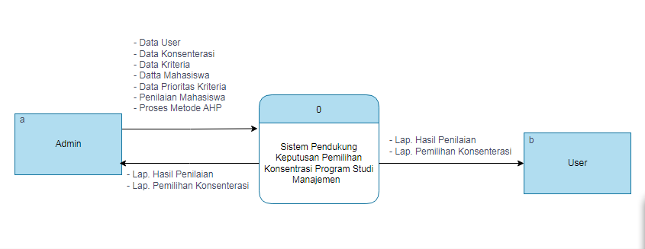

Gambar 4. 1 Diagram Konteks

Gambar 4. 2 Diagram BerjenjangGambar 4. 3 Diagram Konteks

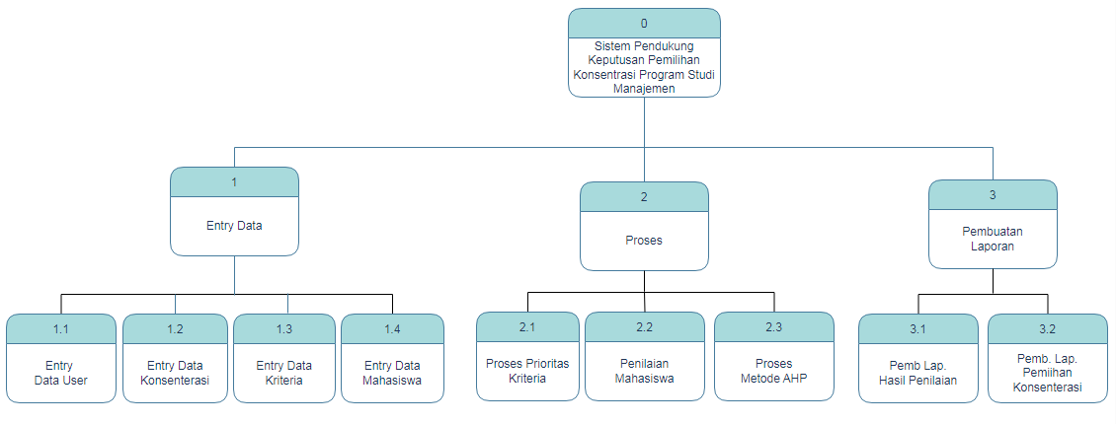
- Diagram Berjenjang
Gambar 4. 2 Diagram Berjenjang

- Diagram Arus Data
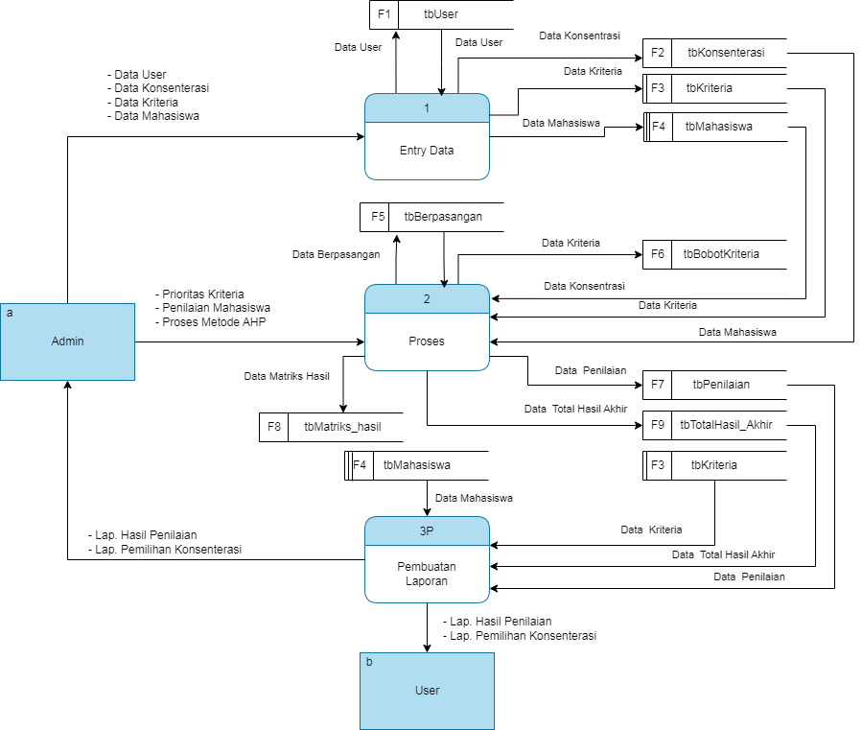
- DAD Level 0
Gambar 4. 3 DAD Level 0

Gambar 4. 8 DAD Level 1 Proses 2Gambar 4. 9 DAD Level 0

        - DAD Level 1 Proses 1
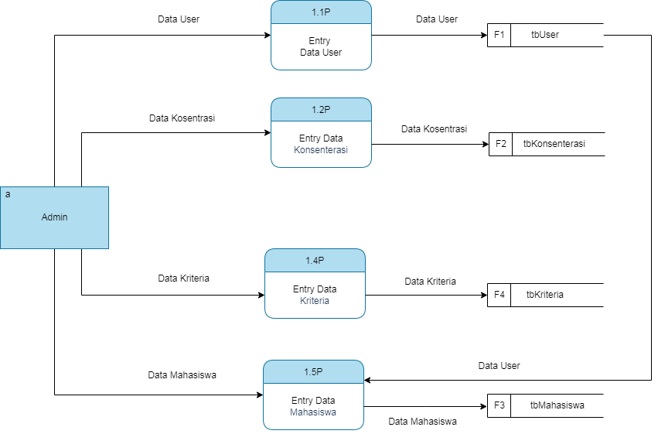
Gambar 4. 4 DAD Level 1 Proses 1

        - DAD Level 1 Proses 2
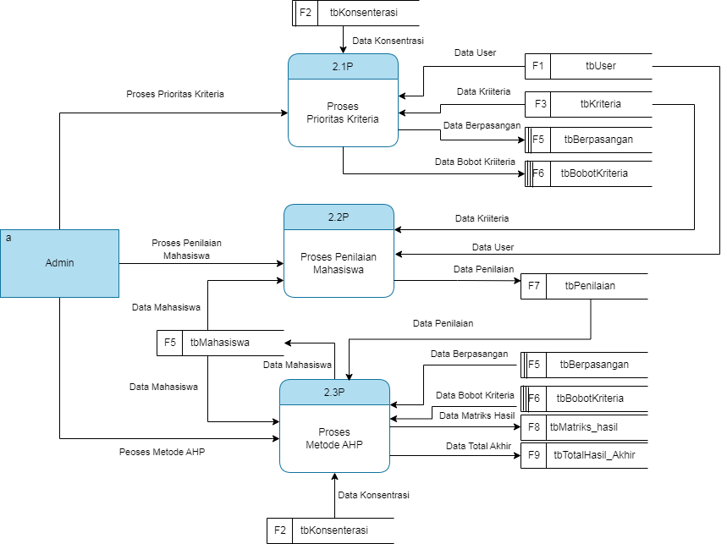
vvvvvvvvvvvvvvvvvvvvvvvvvvvvvvvvvvvvvvvvvvvvvvvvvvvvvvvvvvvvvvvvvvvvvvvvvvvvvvvvvvvvvv
Gambar 4. 5 DAD Level 1 Proses 2

Gambar 4. 12 DAD Level 1 Proses 3Gambar 4. 13 DAD Level 1 Proses 2

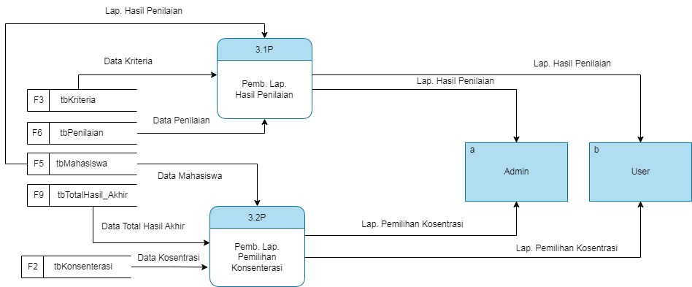
        - DAD Level 1 Proses 3
Gambar 4. 6 DAD Level 1 Proses 3

Gambar 4. 15 DAD Level 1 Proses 3

      - Kamus Data
Kamus data atau Data Dictionary adalah daftar fakta tentang informasi dan kebutuhan data dari suatu sistem pendukung keputusan. Kamus data digunakan untuk mendesain input, file/database, dan output. Kamus data dibuat berdasarkan aliran data di DAD, yang didalamnya memiliki struktur aliran data terperinci.
Tabel 4. 22 Kamus Data User
Nama Arus Data : Data User
Penjelasan : Input Data User
Periode : Setiap ada penambahan data user
Bentuk Data : Dokumen
Arus Data :a-1,1-F1,3P-b,a–1.1P,1.1P-F1,F1-1.5P,F1-2.1P,3.1P-b,b-3.2P
No | Field Name | Type | Size | Ket
1 | User_id | C | 10 | User Id
2 | Nama_user | C | 50 | Username
3 | Password | C | 100 | Password
4 | Level | C | 15 | Level
5 | Status | C | 10 | Status

Tabel 4. 23 Kamus Data Kosentrasi
Nama Arus Data : Kosentrasi
Penjelasan : Input Data Kosentrasi
Periode : Setiap ada penambahan data kosentrasi
Bentuk Data : Dokumen
Arus Data : 1-F2,F2-2,a-1.2P,1.2P-F2,F2-2.1P,F2-2.3P,F2-3.2P
No | Field Name | Type | Size | Ket
1 | kode_kon | C | 2 | Kode Kosentrasi
2 | nama_kosentrasi | C | 30 | Kosentrasi

Tabel 4. 24 Kamus Data Kriteria
Nama Arus Data : Data Kriteria
Penjelasan : Input Data Kriteria
Periode : Setiap ada penambahan data kriteria
Bentuk Data : Dokumen
Arus Data :1-F3,F3-2,F3-3P,a-1.4P,1.4P-F4,F3-2.1P,F3-2.2P,
F3-3.1P
No | Field Name | Type | Size | Ket
1 | Kode_Cr | C | 3 | Kode Cr
2 | Nama_Cr | C | 100 | Nama Cr

Tabel 4. 25 Kamus Data Mahasiswa
Nama Arus Data : Mahasiswa
Penjelasan : Input mahasiswa
Periode : Setiap ada penambahan atau perubahan mahasiswa
Bentuk Data : Dokumen
Arus Data : 1-F4,F4-2,F4-3P,a-1.5P,1.5P-F3,F5-2.2P,F5-2.3P,2.3P-F5,F5-3.1P,F5-3.2P
No | Field Name | Type | Size | Ket
1 | NIM | C | 8 | Nim
2 | Nama_Mhs | C | 50 | Nama Mahasiswa
3 | No.Telp | C | 15 | No. Telp
4 | thn_masuk | C | 4 | Tahun Masuk
5 | kode_kon | C | 2 | Kode Konsentrasi
6 | user_id | C | 10 | User Id

Tabel 4. 26 Kamus Data Berpasangan
Nama Arus Data : Berpasangan
Penjelasan : Input berpasangan
Periode : Setiap ada penambahan data berpasangan
Bentuk Data : Dokumen
Arus Data : F5-2,2-F5,F5-2.1P,F5-2.3P
No | Field Name | Type | Size | Ket
1 | kode_kon | C | 2 | Kode Kosentrasi
2 | kode_cr | C | 3 | Kode Cr
3 | collndex | N | 2 | Kolom
4 | rowlndex | N | 2 | Kolom
5 | nilai | N | - | Nilai

Tabel 4. 27 Kamus Data Bobot Kriteria
Nama Arus Data : Data Bobot Kriteria
Penjelasan : Input data bobot kriteria
Periode : Setiap ada penambahan data bobot Kriteria
Bentuk Data : Dokumen
Arus Data : 2-F6,2.1-F6,F6-2.3P
No | Field Name | Type | Size | Ket
1 | kode_kon | C | 2 | Kode Konsentrasi
2 | kode_rr | C | 2 | Kode Cr
3 | bobot | N | - | Bobot

Tabel 4. 28 Kamus Data Penilaian
Nama Arus Data : Data Penilaian
Penjelasan : Input Data Penilaian
Periode : Setiap ada penambahan data penilaian
Bentuk Data : Dokumen
Arus Data : 2-F7,2.2-F7,F7-2.3,F6-3.1
No | Field Name | Type | Size | Ket
1 | Nim | C | 8 | Nim
2 | Kode_Cr | C | 3 | Kode Cr
3 | Nilai_huruf | C | 1 | Nilai Huruf
4 | nilai_angka | N | 1 | Nilai Angka
5 | user_id | C | 10 | User Id

Tabel 4. 29 Kamus Data Matriks Hasil
Nama Arus Data : Matriks Hasil
Penjelasan : Input Matriks Hasil
Periode : Setiap ada penambahan data matriks hasil
Bentuk Data : Dokumen
Arus Data : 2-F8,2.3-F8
No | Field Name | Type | Size | Ket
1 | Nim | C | 8 | Nim
2 | kode_cr | C | 3 | Kode Cr
3 | kode_kon | C | 2 | Kode Kosentrasi
4 | hasil akhir | N | 1 | Hasil Akhir

Tabel 4. 30 Kamus Data Total Hasil Akhir
Nama Arus Data : Total Hasil Akhir
Penjelasan : Input Total Hasil Akhir
Periode : Setiap ada penambahan data total hasil akhir
Bentuk Data : Dokumen
Arus Data : 2-F9,F9-3P,2.3-F9,F9-3.2P
No | Field Name | Type | Size | Ket
1 | nim | C | 8 | Nim
2 | kode_cr | C | 3 | Kode Cr
3 | kode_kon | C | 2 | Kode Kosentrasi
4 | hasil akhir | N | 1 | Hasil Akhir
      - Desain Output Secara Umum
Daftar Output Yang Didesain
Untuk : Sistem Pendukung Keputusan Pemilihan Kosentrasi Program Studi Manejemen
Tahap : Rancangan sistem secara umum
Tabel 4. 31 Daftar Output Yang Didesain
Kode Output | Nama Output | Tipe Output | Format Output | Media Output | Alat Output | Distribusi | Periode
O-001 | Laporan Hasil Penilaian | Internal | Tabel | Kertas | Printer | Admin dan User | Bulan
O-002 | Laporan Pemilihan Kosentrasi | Internal | Tabel | Kertas | Printer | Admin dan User | Bulan
      - Desain Input Secara Umum
Daftar Input Yang Didesain
Untuk : Sistem Pendukung Keputusan Pemilihan Kosentrasi Program Studi Manejemen
Tahap : Rancangan sistem secara umum
Tabel 4. 32 Daftar Input yang Didesain
Kode Input | Nama Input | Sumber Input | Periode
I-001 | Entry Data User | Admin | Non Periodik
I-002 | Entry Data Kosentrasi | Admin | Non Periodik
I-003 | Entry Data Kriteria | Admin | Non Periodik
I-004 | Entry Data Mahasiswa | Admin | Non Periodik
I-005 | Proses Prioritas Kriteria | Admin | Non Periodik
I-006 | Proses Penilaian Mahasiswal | Admin | Non Periodik
I-007 | Proses Metode AHP | Admin | Non Periodik

      - Desain Database Secara Umum
DAFTAR FILE YANG DIDESAIN
Untuk : Sistem Pendukung Keputusan Pemilihan Konsentrasi Program Studi Manajemen
Tahap : Rancangan sistem secara umum
Tabel 4. 33 Daftar File Yang Didesain
Kode File | Nama File | Tipe File | Media File | Organisasi File | Field Kunci
F1 | tbuser | Master | Hardisk | Index | User_id
F2 | tbkosentrasi | Master | Hardisk | Index | kode_kon
F3 | tbkriteria | Master | Hardisk | Index | Kode_Cr
F4 | tbmahasiswa | Transaksi | Hardisk | Index | NIM
F5 | tbpberpasangan | Transaksi | Hardisk | Index | -
F6 | tbbobot_kriteria | Transaksi | Hardisk | Index | kode_kon , kode_cr
F7 | tbpenilaian | Transaksi | Hardisk | Index | Nim, Kode_Cr
F8 | tbmatriks_hasil | Transaksi | Hardisk | Index | nim,kode_cr,kode_kon
F9 | tbtotalhasil_akhir | Transaksi | Hardisk | Index | N=nim,kode_kon

Desain Arsitektur
Untuk kinerja sistem yang optimal, disarankan untuk menggunakan hardware dan software berikut:
- Prosessor : Intel 2.20 GHz
- RAM : Minimal 2.00 GB
- VGA : Minimal 64 Bit
- Harddisk : Minimal ruang kosong 100 MB
- Operating Sistem : Minimal Windows 7 ke atas
- Tools : Xampp, MySql Connector ODBC, CRRedist 2010

Desain Interface
- Mekanisme User
Tabel 4. 34 Interface Design - Mekanisme User
User | Kategori | Akses Input | Akses Output
Admin | Administrator | All | All
User | Operator | - Utility | - Laporan Penilaian  - Laporan Hasil Pemilihan mata kuliah kosentrasi

- Mekanisme Navigasi
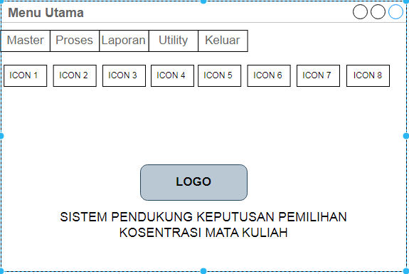
Gambar 4.7 Interface Design - Mekanisme Navigasi Admin
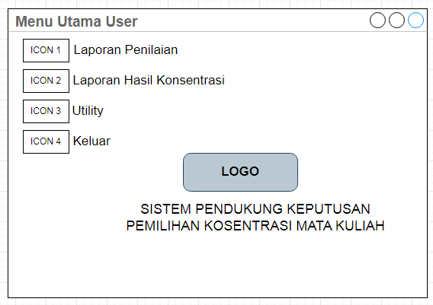
Gambar 4.8 Interface Design - Mekanisme User

- Mekanisme Input
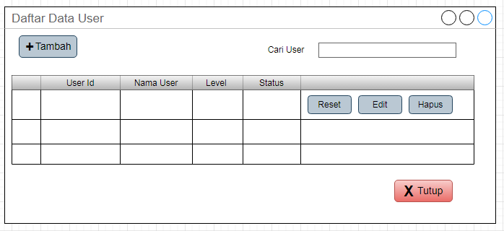
Gambar 4.9 Interface Design: Mekanisme Input - Data user
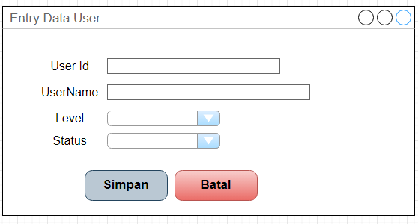
Gambar 4.10 Interface Design: Mekanisme Input - Entry Data User

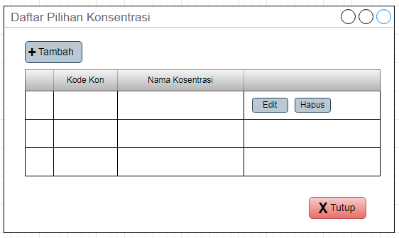
Gambar 4. 11 Interface Design: Mekanisme Input - Pilihan Konsentrasi
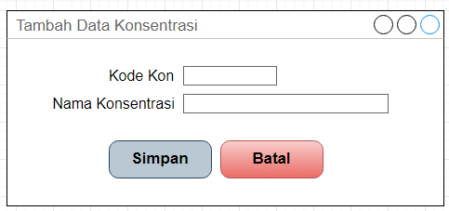
Gambar 4.12 Interface Design: Mekanisme Input - Tambah Kosentrasi

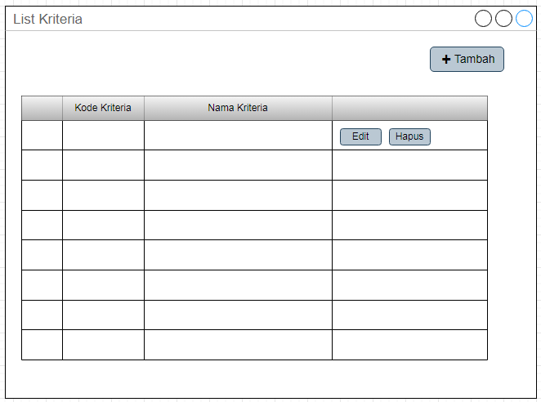
Gambar 4.13Interface Design: Mekanisme Input – List Kriteria

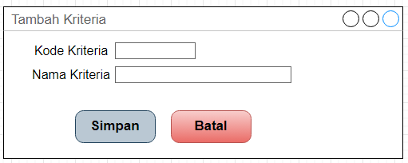
Gambar 4.14 Interface Desing: Mekanisme Input - Tambah Kriteria

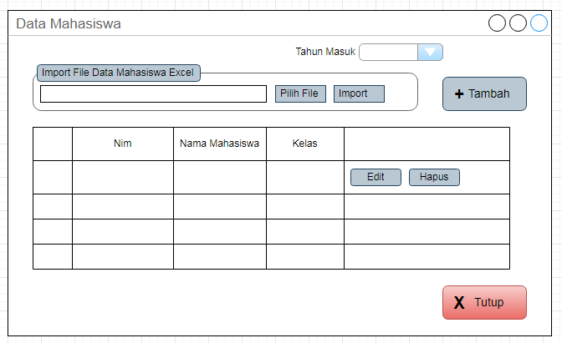
Gambar 4.15 Interface Design: Mekanisme Input – Data Mahasiswa

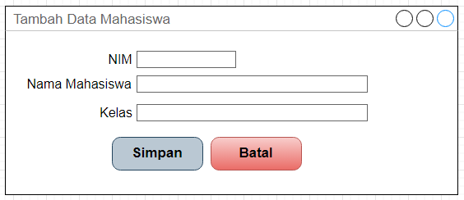
Gambar 4.16 Interface Desing: Mekanisme Input – Tambah Mahasiswa

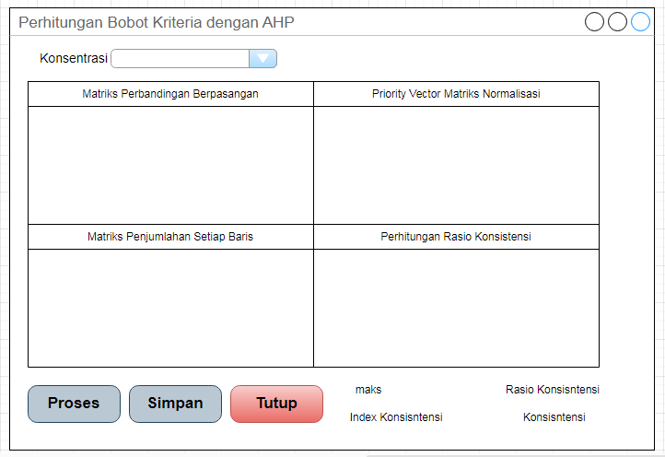
Gambar 4.17 Interface Design: Mekanisme Input - Perhitungan Bobot Kriteria dengan AHP
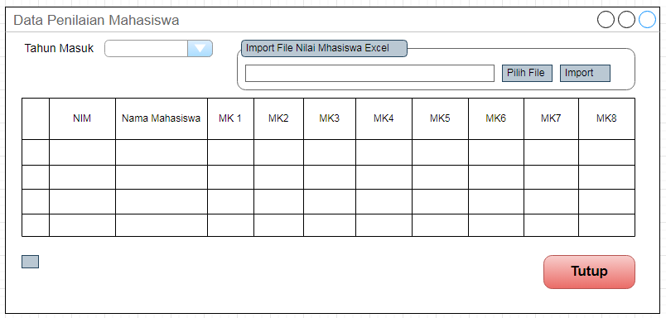
Gambar 4.18 Interface Design: Mekanisme Input – Data Penilaian

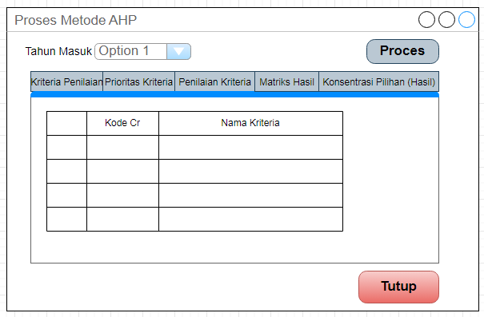
Gambar 4.19 Interface Design: Mekanisme Input – Proses Metode AHP
- Mekanisme Output
KE KEMENTRIAN PENDIDIKAN, KEBUDAYAAN, RISET DAN TEKNOLOGI
Logo

Logo
UNIVERSITAS ICHSAN GORONTALO
SURAT KEPUTUSAN MENDIKNAS RI NOMOR 84/D/O/2001
Jl. Achamd Nadjamuddin No. 17 Telp (0435) 829976 Gorontalo

LAPORAN HASIL PEMILIHAN KOSENTRASI
Tahun : 999
Nomor | NIM | Nama Mhs | Nilai
99 | X(8) | X(50) | X(3) | X(3) | X(3) | X(3) | X(3) | X(3) | X(3) | X(3)

Gambar 4.20 Interface Design: Mekanisme Output- Laporan Hasil Pemilihan Kosentrasi

KE KEMENTRIAN PENDIDIKAN, KEBUDAYAAN, RISET DAN TEKNOLOGI
Logo

Gambar 4.30 Desain Relasi Antar TabelLogo
UNIVERSITAS ICHSAN GORONTALO
SURAT KEPUTUSAN MENDIKNAS RI NOMOR 84/D/O/2001
Jl. Achamd Nadjamuddin No. 17 Telp (0435) 829976 Gorontalo

LAPORAN HASIL PENILAIAN
Tahun : 999
Nomor | NIM | Nama Mhs | Nilai |  |  | Kosentrasi Pilihan
99 | X(8) | X(50) | X(3) | X(3) | X(3) | X(30)

Gambar 4.21 Interface Design: Mekanisme Output- Laporan Hasil

Desain Data
Format data yang diperoleh dari sistem prediksi jumlah permintaan kantong darah ini sebagai berikut:
- Microsoft Excel (.xlx) tempat penyimpanan external
- Database MySQL untuk mengolah dan menyimpan data
- Keduanya dihubungkan dan dimanupulasi menggunakan teknik disconnected data
- Struktur Data
Tabel 4. 35 Data Desain: Struktur Data - Data User
Nama File : tbuser
Tipe File : Master
Primary Key : user_id
Forigen Key : -
Media : Harddisk
Fungsi : Merupakan data pengguna aplikasi
Struktur Data :
No | Field Name | Type | Size | Ket
1 | User_id | Varchar | 10 | User id
2 | Nama_user | Varchar | 50 | Username
3 | Password | Vachar | 100 | Password
4 | Level | Varchar | 15 | Level
5 | Status | Varchar | 10 | Status
Tabel 4. 36 Data Desain: Struktur Data - Kosentrasi
Nama File : tbkosentrasi
Tipe File : Master
Primary Key : kode_kon
Forigen Key : -
Media : Harddisk
Fungsi : Merupakan data kosentrasi
Struktur Data :
No | Field Name | Type | Size | Ket
1 | kode_kon | Char | 2 | Kode Kosentrasi
2 | nama_kosentrasi | Varchar | 30 | Kosentrasi

Tabel 4. 37 Data Desain: Struktur Data – Data Kriteria
Nama File : tbkriteria
Tipe File : Master
Primary Key : Kode_Cr
Forigen Key :
Media : Harddisk
Fungsi : Merupakan data kriteria
Struktur Data :
No | Field Name | Type | Size | Ket
1 | Kode_Cr | Char | 3 | Kode Cr
2 | Nama_Cr | Varchar | 100 | Nama Cr

Tabel 4. 38 Data Desain: Struktur Data - Mahasiswa
Nama File : tbmahasiswa
Tipe File : Master
Primary Key : NIM
Forigen Key : -
Media : Harddisk
Fungsi : Merupakan data mahasiswa
Struktur Data :
No | Field Name | Type | Size | Ket
1 | NIM | Varchar | 8 | NIM
2 | Nama_Mhs | Varchar | 50 | Nama Mahasiswa
3 | No_Telp | Varchar | 15 | No Telp
4 | thn_masuk | Char | 4 | Tahun Masuk
5 | kode_kon | Char | 2 | Kode Konsentrasi
6 | user_id | Varchar | 10 | User Id

Tabel 4. 39 Data Desain: Struktur Data - Data Berpasangan
Nama File : tbpberpasangan
Tipe File : Transaksi
Primary Key : -
Forigen Key :
Media : Harddisk
Fungsi : Merupakan data Berpasangan
Struktur Data :
No | Field Name | Type | Size | Ket
1 | kode_kon | Char | 2 | Kode Kosentrasi
2 | kode_cr | Char | 3 | Kode Cr
3 | collndex | Tinyint | 2 | Kolom
4 | rowlndex | Tinyint | 2 | Kolom
5 | nilai | Float | - | Nilai

Tabel 4. 40 Data Desain: Struktur Data - Data Bobot Kriteria
Nama File : tbbobot_krtiteria
Tipe File : Transaksi
Primary Key : kode_kon + kode_cr
Forigen Key :
Media : Harddisk
Fungsi : Merupakan data bobot kriteria
Struktur Data :
No | Field Name | Type | Size | Ket
1 | kode_kon | Char | 2 | Kode Konsentrasi
2 | kode_rr | Char | 2 | Kode Cr
3 | bobot | Float | - | Bobot

Tabel 4. 41 Data Desain: Struktur Data – Penilaian
Nama File : tbpenilaian
Tipe File : Transaksi
Primary Key :
Forigen Key : -
Media : Harddisk
Fungsi : Merupakan data penilaian
Struktur Data :
No | Field Name | Type | Size | Ket
1 | Nim | Char | 8 | Nim
2 | Kode_Cr | Char | 3 | Kode Cr
3 | Nilai_huruf | Char | 1 | Nilai Huruf
4 | nilai_angka | Int | 1 | Nilai Angka
5 | user_id | Varchar | 10 | User Id

Tabel 4. 42 Data Desain: Struktur Data – Matriks Hasil
Nama File : tbmatriks_hasil
Tipe File : Transaksi
Primary Key : Nim+ Kode_Cr + Kode_Kon
Forigen Key : -
Media : Harddisk
Fungsi : Merupakan data matriks hasil
Struktur Data :
No | Field Name | Type | Size | Ket
1 | nim | Char | 8 | Nim
2 | kode_cr | Char | 3 | Kode Cr
3 | kode_kon | Char | 2 | Kode Kosentrasi
4 | hasil akhir | Float | 1 | Hasil Akhir

Tabel 4. 43 Data Desain: Struktur Data – Total Hasil Akhir
Nama File : tbhasil_akhir
Tipe File : Transaksi
Primary Key : Nim + Kode_Kon
Forigen Key :
Media : Harddisk
Fungsi : Merupakan data hasil akhir
Struktur Data :
No | Field Name | Type | Size | Ket
1 | nim | Char | 8 | Nim
2 | Kode_Kon | Char | 2 | Kode Cr
3 | Tot_Nilai | Decimal | 4,2 | Total Nilai
4 | ket | Varchar | 15 | Ketarangan

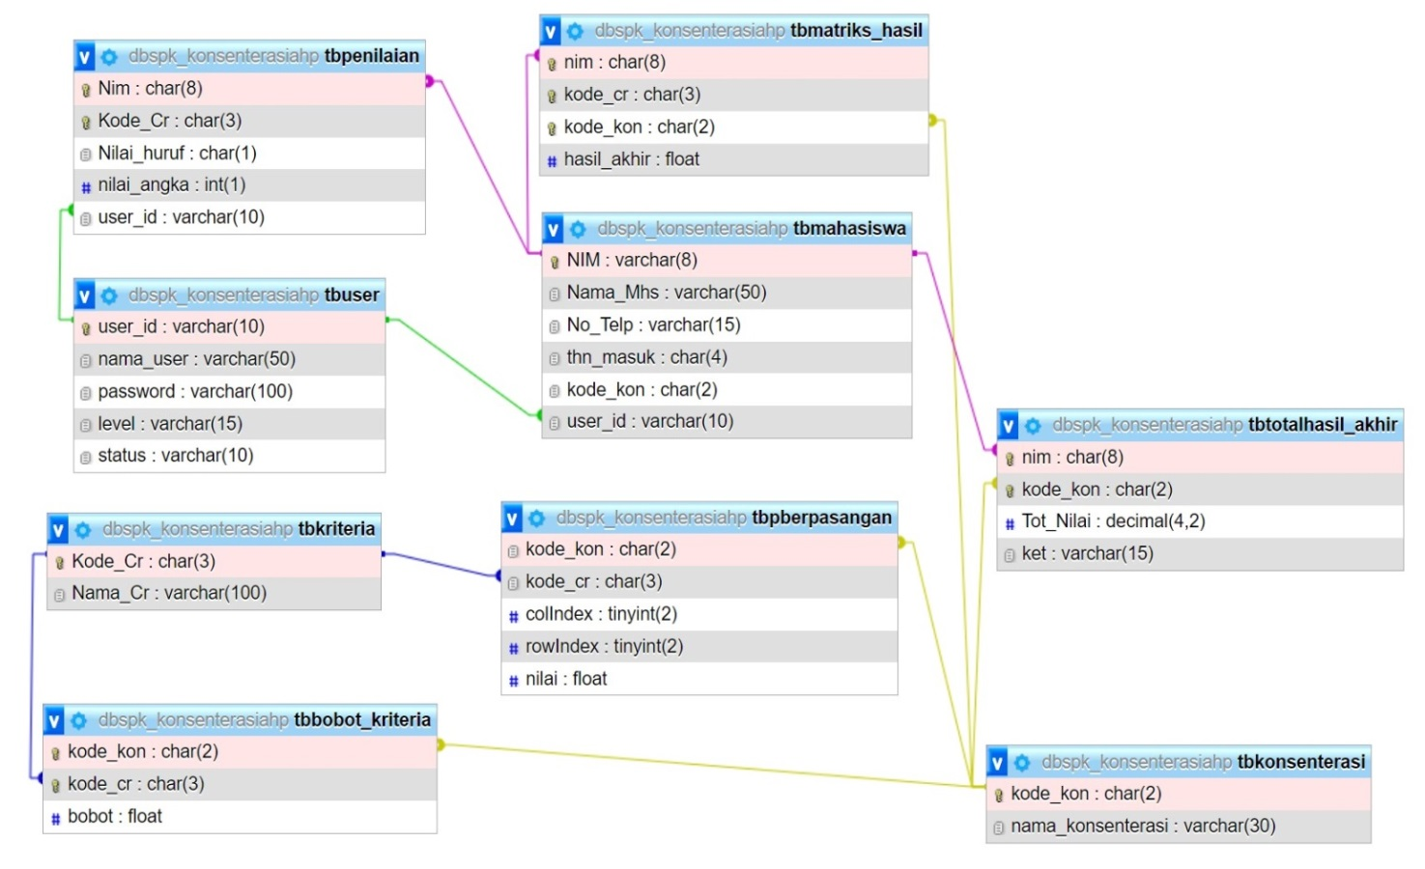
      - Relasi
Gambar 4.22 Desain Relasi Antar Tabel

Gambar 5. 1 File InstalasiGambar 4.33 Desain Relasi Antar Tabel

Hasil dari analisis sistem dan desain sistem pada konstruksi sistem diterjemahkan kekonstruksi sistem/software menggunakan bahasa pemrograman Visual Studio (Visual Basic.Net 2010) dengan alat bantu yang digunakan sebagai berikut:
- Visual Basic. Net 2010 untuk pemrogramannya
- MySQL untuk database
- Crystall Report untuk laporan
- ODBC untuk connector database

Pascode Proses
STATEMENT NODE
Sub Hitung_Hasil_Akhir()
Dim nRangkin, nJumlah As Single 1
Dim cBltKali, cBltJumlah, sql As String 1
cmd = New OdbcCommand("select * from tbpenilaian where " & _
" mid(nim,4,2) = '" & cTahun & "' group by nim order by nim", Conn) 1
rd = cmd.ExecuteReader 1
A = 0 2
Do While rd.Read 3
For Kon = 0 To jmlKon – 1 4
cNim(A) = rd.Item("nim") 5
cmd = New OdbcCommand("select * from tbpenilaian where nim='" & cNim(A) & "' order by nim", Conn) 5
rd2 = cmd.ExecuteReader 5
B = 0 5
cBltKali = "" 5
cBltJumlah = "" 5
nJumlah = 0 5
Do While rd2.Read 6
sql = "select * from tbbobot_kriteria where kode_cr = '" & cKode_cr(B) & "' and " & _
"kode_kon = '" & cKode_Kons(Kon) & "' " 7
cmd = New OdbcCommand(sql, Conn) 7
rd1 = cmd.ExecuteReader 7
nBobot(Kon) = rd1.Item("bobot") 7
cmd = New OdbcCommand("select * from tbpenilaian where nim='" & cNim(A) & "' " & _
"and kode_cr = '" & cKode_cr(B) & "' order by nim", Conn) 7
rd3 = cmd.ExecuteReader 7
rd3.Read() 7
'Menghitung Nilai Kriteria * Bobot Kriteria
nRangkin = rd3.Item("nilai_angka") * nBobot(Kon) 8
nJumlah = nJumlah + nRangkin 8
cBltKali = Replace(nRangkin, ",", ".") 8
cBltJumlah = Replace(nJumlah, ",", ".") 8
'Simpan Hasil Perkalian ke Tabel tbmatriks_hasil
cmd = New OdbcCommand("select * from tbmatriks_hasil where nim='" & cNim(A) & "' " & _
"and kode_cr = '" & cKode_cr(B) & "' and kode_kon='" & cKode_Kons(Kon) & "'", Conn) 8
rd4 = cmd.ExecuteReader 8
rd4.Read() 8
If Not rd4.HasRows Then 9
Dim sqlsimpan As String = "Insert into tbmatriks_hasil (nim,kode_cr,kode_kon,hasil_akhir) values " & _
"('" & cNim(A) & "','" & cKode_cr(B) & "','" & cKode_Kons(Kon) & "','" & cBltKali & "')" 10
cmd = New OdbcCommand(sqlsimpan, Conn) 10
cmd.ExecuteNonQuery() 10
Else 11
Dim sqlupdate As String = "update tbmatriks_hasil set hasil_akhir= '" & cBltKali & "' " & _
" where nim='" & cNim(A) & "' " & _
"and kode_cr = '" & cKode_cr(B) & "' and kode_kon='" & cKode_Kons(Kon) & "'" 11
cmd = New OdbcCommand(sqlupdate, Conn) 11
cmd.ExecuteNonQuery() 11
End If 12
B = B + 1 12
Loop 13
A = A + 1 13
Next 14
Loop 15
End Sub

Flowchart Untuk Pengujian White Box
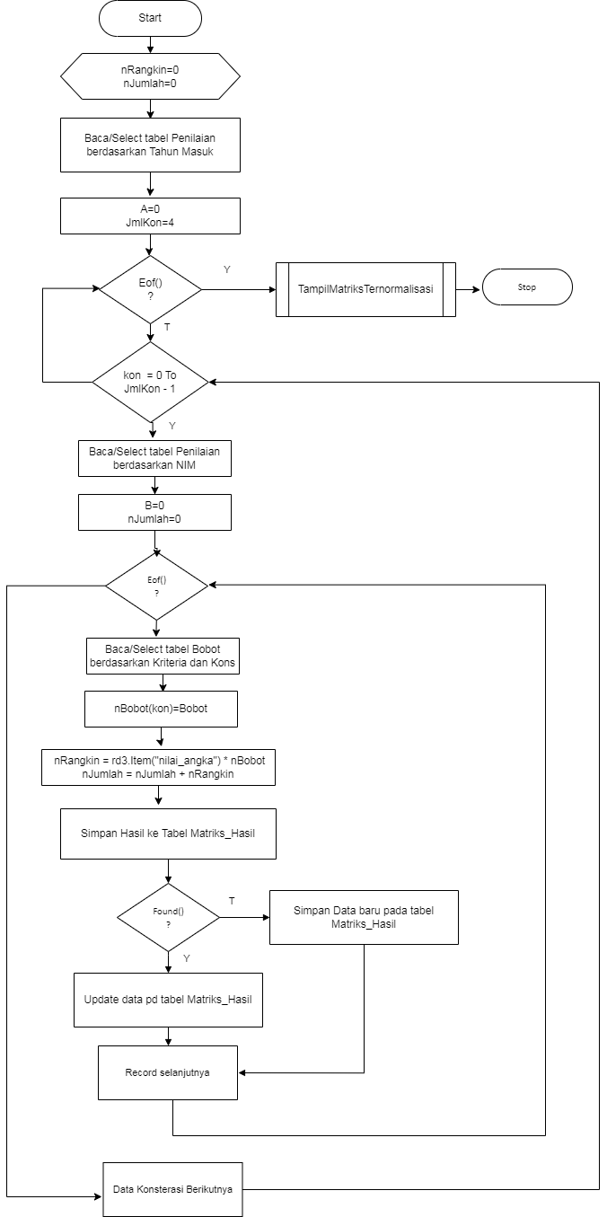
Gambar 4.23 Flowchart Untuk Pengujian White Box

Flowgraph Untuk Pengujian White Box
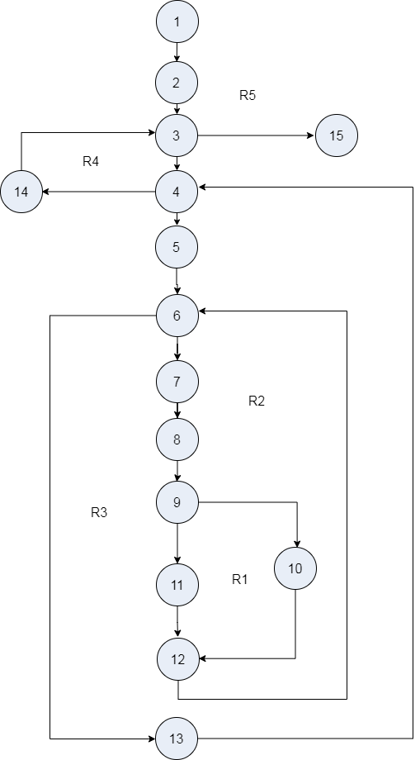
Gambar 4.24 Flowgraph Untuk Pengujian White Box

Perhitungan CC pada Pengujian White Box
Dari flowgraph diatas, maka didapatkan:
Diketahui:
Region (R) = 5
Node (N) = 15
Edge (E) = 18
Predicate Node (P) = 4
Rumus:
V (G) = (E – N) + 2 atau
V (G) = P + 1
Penyelesaian:
V (G) = (18 – 15) + 2 = 5
V (G) = 4 + 1 = 5
CC = R1, R2, R3, R4, R5

Path pada Pengujian White Box

Tabel 4. 44 Path Pengujian White Box
No | Path | Ket
1 | 1-2-3-4-5-6-7-8-9-10-12-6… | OK
2 | 1-2-3-4-5-6-7-8-9-11-12-6… | OK
3 | 1-2-3-4-5-6-13-4… | OK
4 | 1-2-3-4-14-3… | OK
5 | 1-2-3-15 | OK

Pengujian Black Box

Tabel 4. 45 Hasil Pengujian Black Box
C | Fungsi | Hasil yg  Diharapkan | Hasil Uji
Input nama user dan password yg benar | Menampilkan halaman menu utama | Halaman menu utama tampil | Sesuai
Input nama user yg salah | Menampilkan pesan kesalahan “Maaf…, Username atau  Password Salah…” | Pesan kesalahan input nama user tampil | Sesuai
Input password yg salah | Menampilkan pesan kesalahan “Maaf…, Username atau  Password Salah…” | Pesan kesalahan input password tampil | Sesuai
Klik Master Data User | Menampilkan Form  Data User | Halaman form Data  User | Sesuai
Klik Master Data Pejabat  Ttd | Menampilkan form  data pejabat | Halaman form data  pejabat | Sesuai
Klik Master Data User | Menampilkan form  data user | Halaman form Data  User | Sesuai
Klik Master Data Kosentrasi | Menampilkan form  data kosentrasi | Halaman form Data  Kosentrasi | Sesuai
Klik Master Data Kriteria | Menampilkan form  data kriteria | Halaman form data  kriteria | Sesuai
Klik Master Data Mahasiswa | Menampilkan form  data Mahasiswa | Halaman form Data  Mahasiswa | Sesuai
Klik Proses Prioritas Kriteria | Menampilkan form  proses kriteria | Halaman form data proritas kriteria | Sesuai
Klik Proses Penilaian | Menampilkan form  proses data penilaian | Halaman form data penilaian | Sesuai

Input/Event | Fungsi | Hasil yg  Diharapkan | Hasil Uji
Klik proses Metode AHP | Menampilkan form proses metode AHP | Halaman form proses metode AHP | Sesuai
Klik tombol proses dalam form proses metode AHP | Menampilkan hasil perhitungan AHP | Hasil Perhitungan metode AHP | Sesuai
Laporan Kriteria | Menampilkan form laporan Kriteria | Seluruh data kriteria | Sesuai
Laporan Hasil Penilaian | Menampilkan form laporan data hasil penilaian | Seluruh hasil penilain | Sesuai
Laporan Hasil Pemilihan Kosentrasi | Menampilkan form  laporan hasil perhitungan | Seluruh hasil akhir perhitungan | Sesuai
Keluar | Menampilkan  halaman “Benar ingin keluar dari sistem ?” | Keluar dari program | Sesuai

HASIL DAN PEMBAHASAN

Pembahasan Sistem

Instalasi Sistem
Langkah-langkah menginstal program:
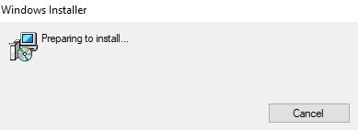
- Pilih file setup
Gambar 5. 2 File Instalasi

Gambar 5. 3 File Instalasi

Gambar 5. 4 File Instalasi

Gambar 5. 5 File Instalasi

Gambar 5. 6 File Instalasi

Gambar 5. 7 File Instalasi

Gambar 5. 8 File Instalasi

Gambar 5. 9 File Instalasi

- Akan muncul tampilan selamat datang pada setup Sistem Pendukung Keputusan Pemilihan Kosentrasi
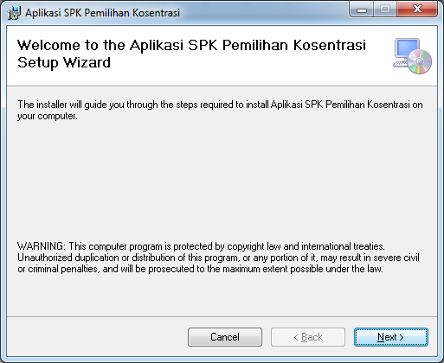
Gambar 5. 10 Selamat datang di SPK pemilihan Kosentrasi
- Klik next untuk melanjutkan, dan muncul tampilan kotak pemilihan directory berikut:
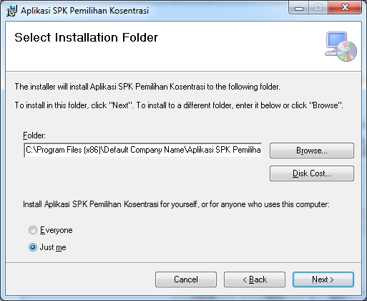
Gambar 5. 11 Kotak Dialog Pemilihan Directory
- Klik next lagi untuk melanjutkan keproses selanjutnya sampai muncul tampilan kotak konfirmasi instalasi
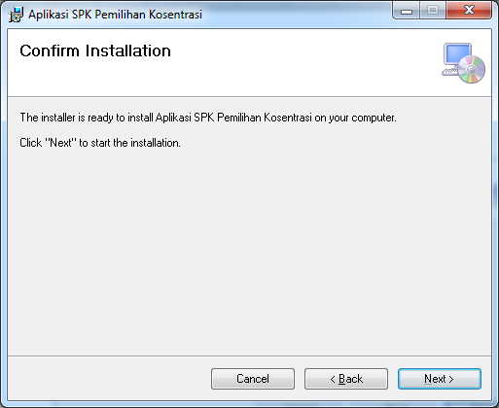
Gambar 5. 12 Kotak Dialog Konfirmasi Instalasi

- Langkah selanjutnya yaitu melakukan proses instalasi
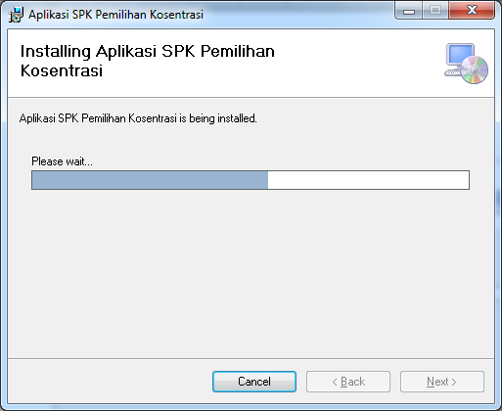
Gambar 5. 13 Proses Instalasi
- Proses instalasi akan memakan waktu kurang lebih 10 menit, sampai muncul kotak dialog instalasi sukses
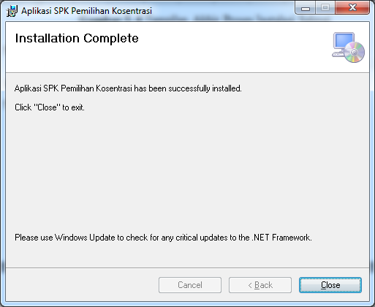
Gambar 5. 14 Tampilan Akhir Proses Instalasi Selesai

Prosedur Pengoperasian Sistem
Setelah menyelesaikan proses instalasi, klik dua kali ikon SPK Pemilihan Kosentrasi AHP dibagian desktop untuk menjalankan program.
- Tampilan Halaman Login
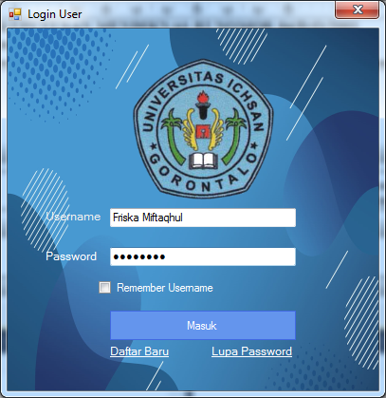
Gambar 5. 15 Tampilan Halaman Login

- Tampilan Halaman Menu Utama
- Tampilan Menu Utama Admin

Gambar 5. 16 Tampilan Menu Utama Untuk Admin
Halaman ini digunakan untuk menampilkan semua menu utama yang terdapat pada Aplikasi Sistem Pendukung Keputusan Pemilihan Kosentrasi Program Studi Manajemen. Halaman menu utama terdiri dari halaman Master, Proses, Laporan, Utility dan Keluar, yang digunakan untuk menginput dan menampilkan data-data tentang pemilihan kosentrasi
- Tampilan Halaman Menu Utama User

Gambar 5. 17 Tampilan Menu Utama User
Halaman menu utama user menampilkan beberapa menu, Laporan Penilian,Laporan Hasil Kosentrasi, Utility, Ubah Passoword dan Keluar.
- Tampilan Menu Master
- Data User
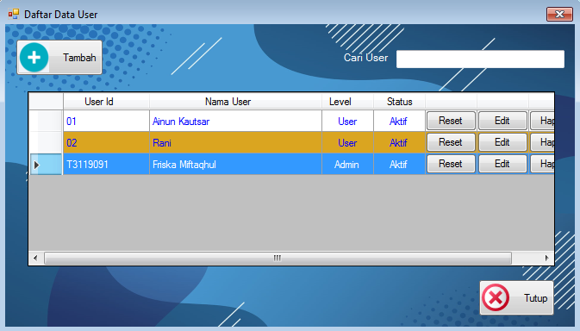
Gambar 5. 18 Tampilan Daftar Data User
Form ini menampilkan daftar user yang tersimpan dalam sistem. Apabila ingin mereset, mengedit atau menghapus user yang telah tersimpan tersebut, klik data user yang ingin dilakukan perubahan dan pilih tombol Reset, Edit atau Hapus yang diinginkan. Sedangkan untuk tombol tutup berfungsi untuk keluar dari form Data User, dan untuk menambahkan data user silahkan klik tombol Tambah sehingga akan tampil form seperti dibawah ini:
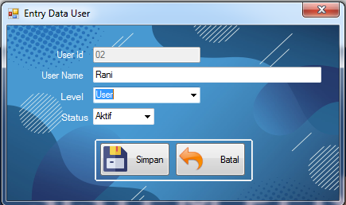
Gambar 5. 19 Tampilan Entry Data User
Form ini untuk menambahkan data user baru. Inputkan user id, user name, level dan status. Kemudian klik tombol Simpan untuk menyimpan data kedalam sistem, dan tombol Batal untuk kembali.
- Daftar Pilihan Kosentrasi
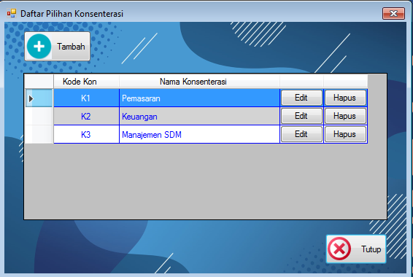
Gambar 5. 20 Tampilan Data Daftar Pilihan Kosentrasi
Pada form ini ditampilkan data tentang daftar pilihan kosentrasi. Untuk mengedit atau menghapus data kosentrasi yang telah tersimpan silahkan klik pada data yang ingin dilakukan perubahan kemudian klik tombol yang diinginkan. Untuk keluar dari form Data Kosentrasi klik tombol Batal untuk kembali.
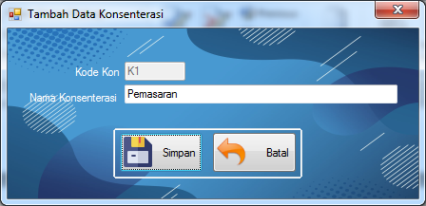
Gambar 5. 21 Tampilan Tambah Data Konsentrasi
Form ini untuk menambahkan data kosentrasi, inputkan kosentrasi, kemudian klik simpan untuk menyimpan data kedalam sistem dan klik batal untuk kembali.
- List Kriteria
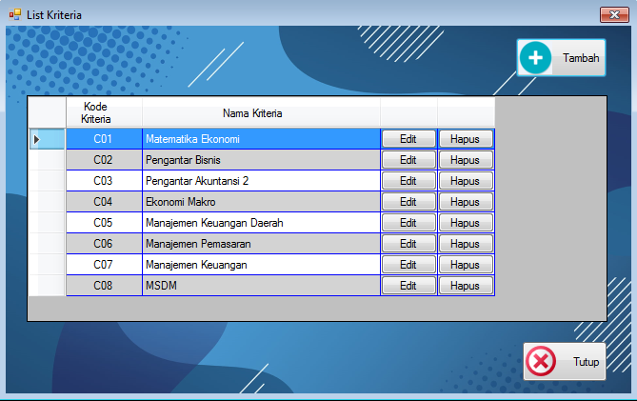
Gambar 5. 22 Tampilan List Kriteria
Form ini menampilkan list kriteria. Klik tombol Tutup untuk menutup atau keluar dari form list kriteria. Apabila ingin menambahkan kriteria baru klik tombol Tambah, dan form Tambah Dataset akan ditampilkan seperti berikut:
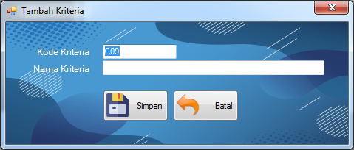
Gambar 5. 23 Tampilan Tambah Kriteria
Untuk menambahkan kriteria, pilih kode kriteria dan nama kriteria. Lalu klik tombol Simpan untuk menyimpan dan tombol Batal untuk kembali.
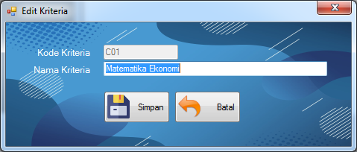
Gambar 5. 24 Tampilan Edit Kriteria
Form ini untuk mengedit atau melakukan perubahan pada data kriteria. Inputkan kode kriteria dan nama kriteria dan klik tombol Simpan untuk menyimpan, tombol Batal untuk kembali.

- Data Mahasiswa
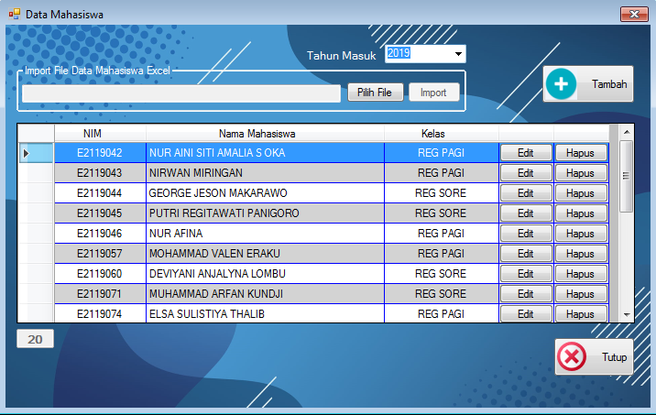
Form ini berfungsi untuk menampilkan Data Nim dan Mahasiswa. Sebelum mengimport file Data Mahasiswa, silahkan pilih tahun terlebih dahulu, kemudian klik tombol Pilih File untuk menginput Data Nim dan Mahasiswa. Setelah itu klik tombol Import, tunggu sampai prosesnya selesai dan nama mahasiswa akan ditampilkan. Jika ingin melakukan perubahan terhadap data, klik data yang diinginkan dan pilih tombol Edit untuk mengedit data atau tombol Hapus untuk menghapusnya. Klik tombol Tutup untuk menutup atau keluar dari form mahasiswa. Apabila ingin menambahkan data mahasiswa baru klik tombol Tambah, dan form Tambah Data Mahasiswa.

- Tampilan Menu Proses
- Prioritas Kriteria
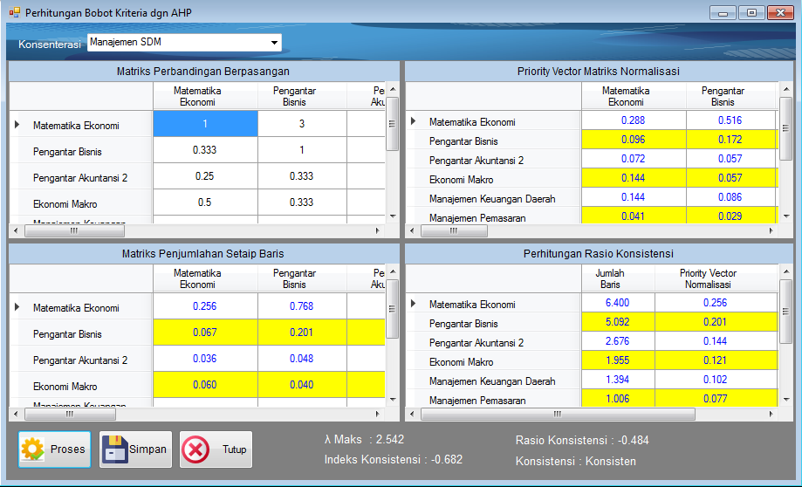
Gambar 5. 25 Tampilan Prioritas Kriteria
Form ini untuk menampilkan Prioritas Kriteria yang akan diproses. Pilih Kosentrasi yang ingin ditampilkan datanya. Di Form ini terdapat Perhitungan Matriks Perbandingan Berpasangan, Priority Vector Matriks Normalisasi, Matriks Penjumlahan Setiap Baris dan Perhitungan Rasio Konsistensi kemudian Klik tombol untuk melihat hasil, setelah hasil selesai diproses Klik Tombol Simpan untuk menyimpan Hasil Perhitungan, lalu Klik tombol Tutup untuk keluar.

- Penilaian Mahasiswa
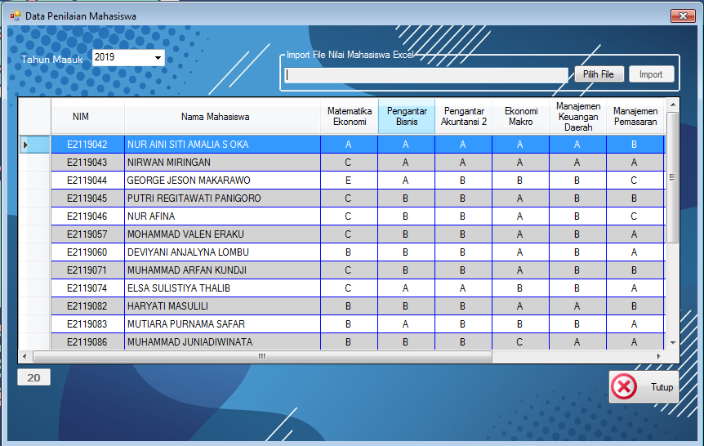
Gambar 5. 26 Tampilan Proses Penilaian
Form ini berfungsi untuk menampilkan Proses Penilaian. Sebelum mengimport file Data Mahasiswa, silahkan pilih tahun terlebih dahulu, kemudian klik tombol Pilih File untuk menginput Nilai Mahasiswa. Setelah itu klik tombol Import, tunggu sampai prosesnya selesai dan Nilai Mahasiswa akan ditampilkan. Jika ingin melakukan perubahan terhadap data, klik data yang diinginkan dan pilih tombol Edit untuk mengedit data atau tombol Hapus untuk menghapusnya. Klik tombol Tutup untuk menutup atau keluar dari form Penilaian mahasiswa.

- Metode AHP
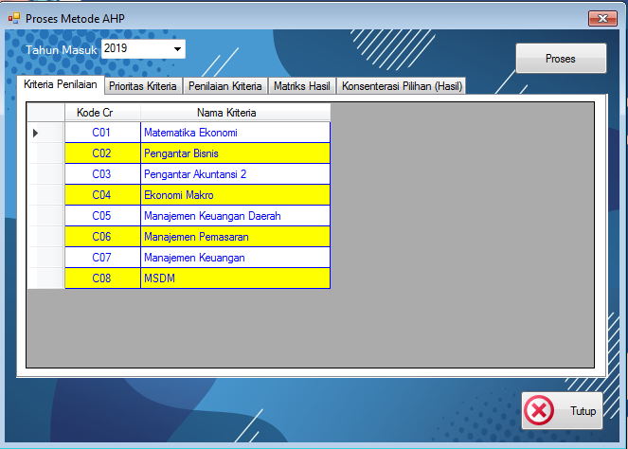
Gambar 5. 27 Tampilan Tabel Kriteria Penilaian
Inputkan tahun, Klik Kriteria Penilaian, lalu klik tombol Prosess untuk menampilkan Hasil Kriteria Penilaian dan untuk keluar dari Form klik tombol Tutup.

- Prioritas Kriteria
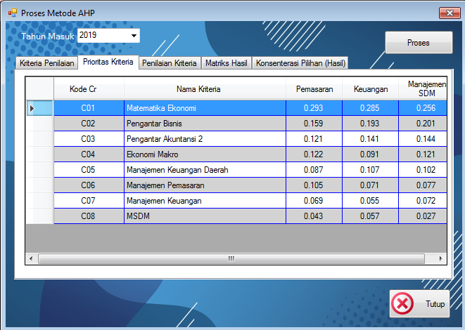
Gambar 5. 28 Tampilan Prioritas Kriteria
Inputkan tahun, Klik Prioritas Kriteria, lalu klik tombol Prosess untuk menampilkan hasil Matriks Hasil dan untuk keluar dari Form klik tombol Tutup.
- Proses Penilaian Kriteria
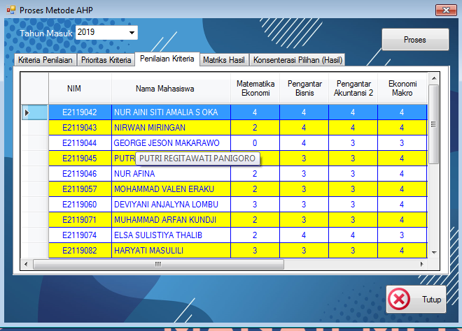
Gambar 5. 29 Tampilan Penilian Kriteria
Inputkan tahun, Klik Penilaian Kriteria, lalu klik tombol Prosess untuk menampilkan hasil Penilaian Kriteria dan untuk keluar dari Form klik tombol Tutup.
- Matriks Hasil
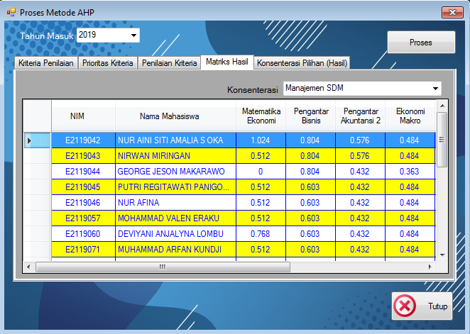
Gambar 5. 30 Tampilan Matriks Hasil
Form matriks hasil digunakan untuk melakukan jumlah matriks hasil. Inputkan tahun, Klik Matriks Hasil untuk memilih hasil, Kemudian Klik Tombol Kosentrasi untuk memilih Kosentrasi, lalu klik tombol Prosess untuk menampilkan hasil Matriks Hasil dan untuk keluar dari Form klik tombol Tutup.

- Kosentrasi Pilihan (Hasil)
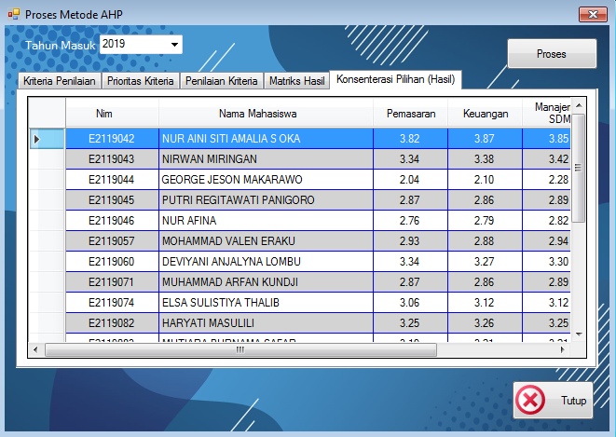
Gambar 5. 31 Tampilan Hasil Pilihan Kosentrasi
Form ini befungsi untuk menampilkan hasil pilihan dalam bentuk tabel, Inputkan tahun, klik Kosentrasi Pilihan (Hasil) lalu klik tombol prosess untuk mengetahui hasil pilihan kosentrasi. Kemudian klik tombol Tutup untuk keluar.

- Tampilan Menu Laporan
- Laporan Penilaian Mahasiswa
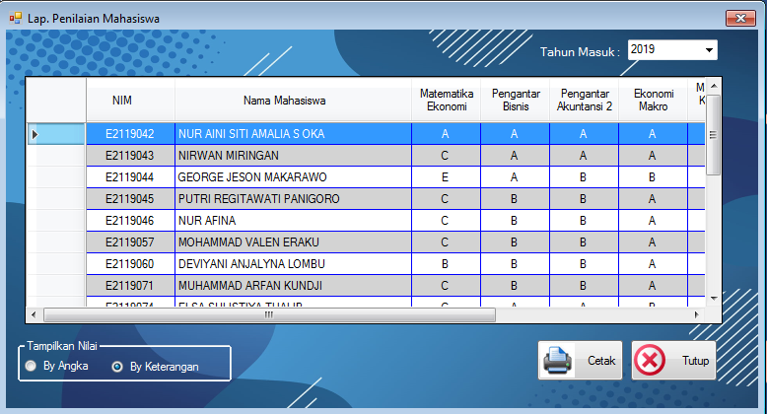
Gambar 5. 32 Tampilan Laporan Penilaian Mahasiswa
Form laporan hasil penilaian mahasiswa berfungsi untuk menampilkan hasil penilian dari mata kuliah, klik tahun masuk untuk memilih tahun masuk. Untuk mencetak hasil laporan klik tombol Cetak dan untuk keluar klik tombol Tutup.
- Tampilan Hasil Laporan Penilaian
Form ini untuk menampilkan Laporan Hasil Penilaian.
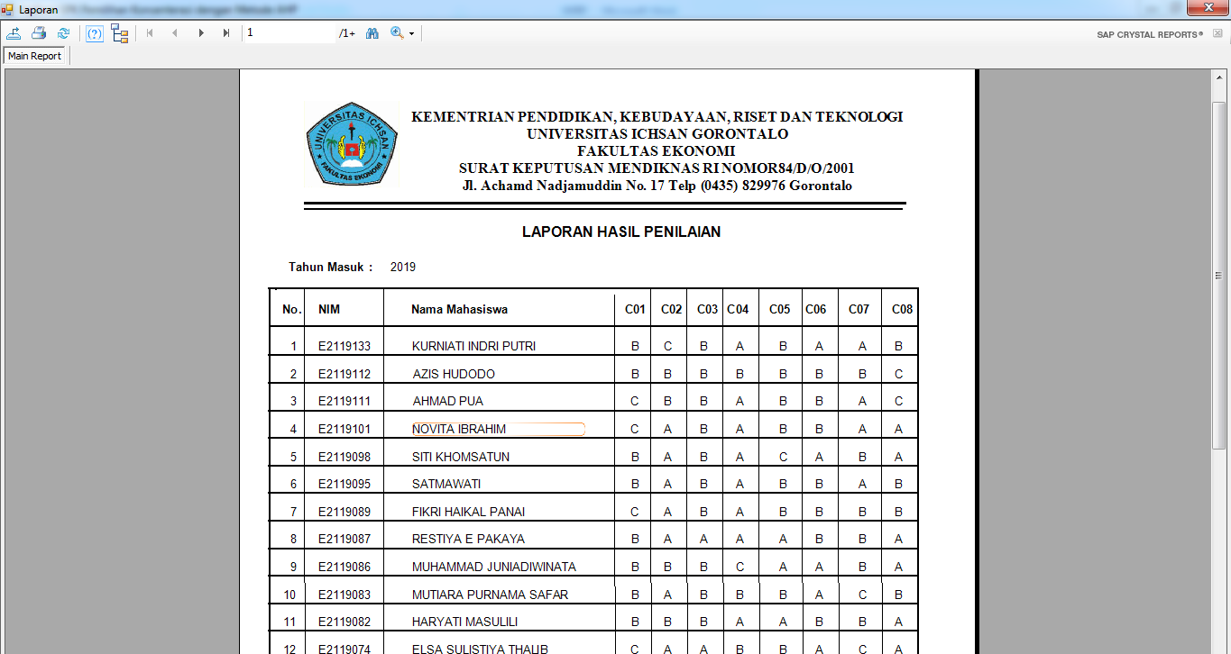
Gambar 5. 33 Tampilan Hasil Laporan Penilaian.
- Laporan Pemilihan Kosentrasi
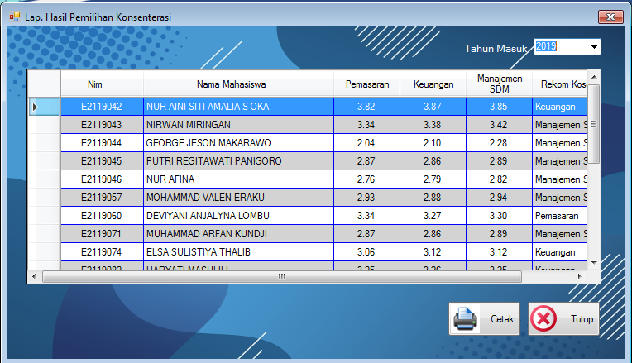
Form laporan hasil pemilihan kosentrasi berfungsi untuk menampilkan hasilpemilihan kosentrasi, klik tahun masuk untuk memilih tahun masuk. Untuk mencetak hasil laporan klik tombol Cetak dan untuk keluar klik tombol Tutup.
Gambar 5. 34 Tampilan Laporan Hasil Pemilihan Kosentrasi.

- Tampilan Hasil Laporan
Form ini untuk menampilkan Laporan Hasil Pemilihan Kosentrasi
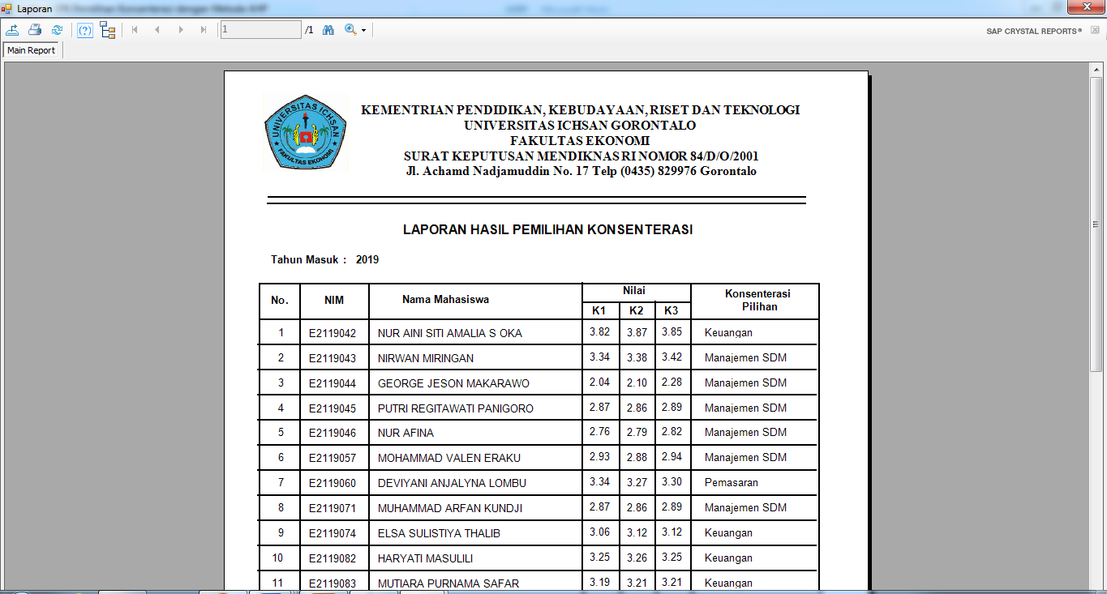
Gambar 5. 35 Tampilan Laporan Hasil Kosentrasi.
- Tampilan Menu Utility
- Ubah Password
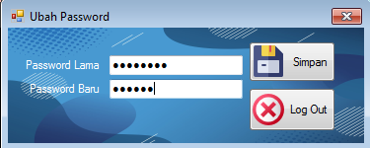
Gambar 5. 36 Tampilan Ubah Password
Form ini berfungsi untuk mengubah password. Jika ingin mengubah password, maka inputkan password lama dan password baru. Klik tombol Simpan untuk menyimpan perubahan, klik tombol Batal untuk kembali, dan klik tombol Log Out untuk keluar dari form Ubah Password.

- Backup dan Restore
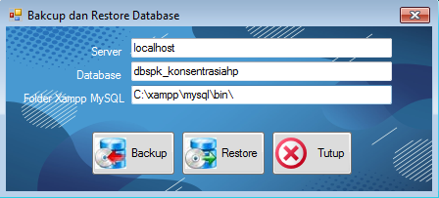
Gambar 5. 37 Tampilan Backup dan Restore
Form ini untuk melakukan backup dan restore data, untuk keluar dari form ini klik tombol Tutup.
- Tampilan Entry Data Pejabat

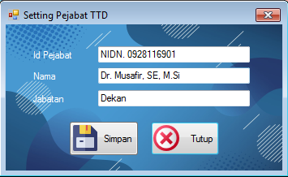
Gambar 5. 38 Entry Data Pejabat
Form ini digunakan untuk menginput data pejabat. Untuk menginputnya maka terlebih dahulu masukkan ID. Pejabat, Nama Pejabat, Jabatan, Status Aktif dan Ket. ID. Setelah data semuanya sudah terinput selanjutnya klik tombol simpan untuk menyimpannya kedalam sistem. Apabila akan mengedit, menghapus atau membatalkan data yang sudah terinput kedalam maka lakukan double klik pada data kemudian klik tombol yang diinginkan yang telah disediakan dalam form. Selanjutnya apabila akan keluar dari form maka klik tombolTutup.

KESIMPULAN DAN SARAN

Kesimpulan
Berdasarkan hasil penelitian sistem pendukung keputusan pemilihan kosentrasi program studi manajemen menggunakan metode Analytical Herarchy Proces (AHP), maka dapat disimpulkan bahwa:
- Metode Analytical Herarchy Process dapat di implementasikan pada Sistem Pendukung Keputusan Pemilihan Kosentrasi Program Studi Manajemen dengan baik dimana hasil akhir dilakukan perhitungan bobot setiap jenis kosentrasi sehingga kosentrasi yang memiliki bobot tertinggi dijadikan sebagai rekomendasi kosentrasi jurusan.
- Hasil evaluasi fungsionalitas implementasi Sistem Pendukung Keputusan menggunakan metode Analytical Herarchy Process sudah sesuai dengan hasil perancangan sistem berdasarkan pengujian black box dan alur logika sudah benar sesuai dengan hasil pengujian white box dimana nilai CC= 4. Dengan demikian sistem pendukung keputusan ini dapat di implementasikan pada Program Studi Manajemen Fakultas Ekonomi

Saran
Berdasarkan kesimpulan laporan tersebut diatas , peneliti dapat memberikan saran untuk penelitian selanjutnya, yaitu :
      - Peneitian selanjutnya dapat mengembangkan system pendukung keputusan ini dengan melakukan kombinasi dengan metode SPK lainnya.
      - Menggunkan teknik pembobotan lain pada setiap jenis kosentrasi agar hasilnya bias dibandingkan.

DAFTAR PUSTAKA
[1]. Josi Aranda (2016). Penerapan Metode K-Means Cluster Analysis pada Sistem Pendukung Keputusan Pemilihan Konsentrasi untuk Mahasiswa International Class Stmik Amikom Yogyakarta. 6–7.
[2] 1 Rustam, S. (2020). Penerapan Optimasi Jumlah Kluster Pada Kmeans Untuk Pengelompokan Kelas Mata Kuliah Kosentrasi Mahasiswa Semester Akhir. Simtek : Jurnal Sistem Informasi Dan Teknik Komputer, 5(1), 1–5. https://doi.org/10.51876/simtek.v5i1.64
[3] Abarca, R. M. (2021). Jurnal Stikom Surabaya. Nuevos Sistemas de Comunicación e Información, 213–215.
[4] Abdullah, D. (2017). Perancangan Sistem Informasi Pendataan Siswa SMP Islam Swasta Darul Yatama Berbasis Web. JOISIE (Journal Of Information Systems And Informatics Engineering), 2(1), 81–110.
[5] Andika, S., & Ramadhani, S. (2021). Rancang Bangun Sistem Informasi Pendayagunaan Aset Dinas Perkebunan Provinsi Riau. Jurnal Teknologi Dan Sistem Informasi Bisnis, 3(2), 387–394. https://doi.org/10.47233/jteksis.v3i2.298
[6] Asnawati, A., Prahasti, P., & Yulianti, L. (2021). Implementasi Metode AHP dalam Menentukan Penerima Beasiswa Komite Sekolah. Jurnal Media Informatika Budidarma, 5(2), 746. https://doi.org/10.30865/mib.v5i2.2918
[7] Durachman, Y. (2009). Pengembangan Sistem Informasi Akademik Berbasis Web (Studi Kasus: SMA Muhammadiyah 7 Sawangan Depok). Studia Informatika: Jurnal Sistem Informasi, 2(1), 51–56.
[8] Emadwiandr. (2013). Perencanaan Sistem. Journal of Chemical Information and Modeling, 53(9), 1689–1699.
[9] Fadillah, A. P., & Fachrizal, M. R. (2018). Sistem Pendukung Keputusan Untuk Pemilihan Konsentrasi Mata Kuliah (Studi Kasus Program Studi Sistem Informasi Unikom). Jurnal Manajemen Informatika (Jamika), 8(2). https://doi.org/10.34010/jamika.v8i2.1029
[10] Gaspersz, V. (2001). Desain Sistem Manufaktur Menggunakan ERP System: Suatu Pendekatan Praktis. Jurnal Siasat Bisnis, 1(6), 77–88. https://doi.org/10.20885/jsb.vol1.iss6.art6
[11] Hadikurniawati, W., Hariyanto, R., & Cahyono, T. D. (2020). Implementasi Metode Ahp Dalam Pemilihan Bibit Padi Unggul. Sendiu, 978–979.
[12] Iia, B. a B. (1998). 5. BAB II.pdf. In Pengaruh Perlakuan Panas Dan Penuaan (pp. 5–18).
[13] Informatika, J. T. (2019). J-TIFA. 2617(1), 8–14.
[14] Jony, W. S. (2014). Studi Kelayakan Sistem Informasi Akademik Berbasis Web. Jurnal Sains, Teknologi Dan Industri, Vol 11(No 2), 200–211.
[15] Lorang, S. D. (2019). Implementasi Metode AHP Dalam Pemilihan Jurusan SMK Berbasis Web Studi Kasus SMK Putra Tama. 6–18.
[16] Malik, A. Y., & Haryanti, T. (2018). Penerapan Metode Analytical Hierarchy Process ( Ahp ) Untuk Sistem Pendukung Keputusan Pemilihan Program. Penerapan Metode Analitycal Hierarchy Process (AHP) Untuk Sistem Pendukung Keputusan Pemilihan Program, 14(1), 123–130.
[17] Malingkas, Fernando D.Y; Sugiarso, B. A. (2021). Design and Build an Integrated Work College Role Playing Game Application. 01, 1–12.
[18] Marisa, F., & Yuarita, T. G. (2017). Perancangan Aplikasi Point of Sales (Pos) Berbasis Web Menggunakan Metode Siklus Hidup Pengembangan Sistem. Jurnal Teknologi Dan Manajemen Informatika, 3(2), 167–171. https://doi.org/10.26905/jtmi.v3i2.1514
[19] Maros, H., & Juniar, S. (2016).
[20] Rahmawati, N. A., & Bachtiar, A. C. (2018). Analisis dan perancangan sistem informasi perpustakaan sekolah berdasarkan kebutuhan sistem. Berkala Ilmu Perpustakaan Dan Informasi, 14(1), 76. https://doi.org/10.22146/bip.28943
[21] S, i. i. n. (2019). IJIS Indonesian Journal on Information System ISSN 2548-6438. IJIS-Indonesia Journal on Information System, 4(April), 69–76. https://media.neliti.com/media/publications/260171-sistem-informasi-pengolahan-data-pembeli-e5ea5a2b.pdf
[22] Salsabila, S. A., & Munawir, I. H. (2022). Penerapan Metode Analytical Hierarchy Process (AHP) dalam Menentukan Pembelajaran Daring yang Efektif.
[23] Sanjaya, K. O., Studi, P., Informasi, S., Indonesia, U. H., & Model, W. (n.d.). Perancangan Sistem Informasi Analisa Kredit Berbasis Web Menggunakan Metode AHP ( Studi Kasus : LPD Desa Adat Sumerta ).
[24] Studi, P., Bisnis, M., Ekonomi, F., & Bisnis, d. a. n. (2021). Nia aprilia kurniasih nim. 17.52.11.083.
[25] Sutoyo, M. N. (2019). 6. Metode Analytic Hierarchy Process. 1–11.
[26] Tresnavitane, G. K. S. (2020). Mobil Dengan Metode Black Box Menggunakan Automation Testing Tool. Universitas Atma Jaya Yogyakarta.
[27] Tulangow, F. H., Wowor, H. F., & Rindengan, Y. D. Y. (2014). Analisa Perancangan Sistem Pendukung Keputusan Pemilihan Konsentrasi Minat Tugas Akhir Menggunakan Simple Additive Weighting Di Program Studi Teknik Sipil Unsrat. Jurnal Teknik Informatika, 3(1). https://doi.org/10.35793/jti.3.1.2014.4048
[28] Wardana, H., Irwansyah, I., & Hakim, A. R. (2019). Implementasi Metode Ahp Pada Pemilihan Sekolah Terbaik Di Kota Samarinda. Just TI (Jurnal Sains Terapan Teknologi Informasi), 10(2), 10. https://doi.org/10.46964/justti.v10i2.104
[29] Zabala, J. (2017). No Title. Manajemen Asuhan Kebidanan Pada Bayi Dengan Caput Succedaneum Di Rsud Syekh Yusuf Gowa Tahun, 4, 9–15.

LAMPIRAN
Imports System.Data.Odbc
Public Class FrmProsesAHP
Dim strkode_Kon() As String
Dim baris, jmlKon, jmlkolom As Byte
Dim cKode_Kons() As String
Dim rd1, rd2, rd3, rd4 As OdbcDataReader
Dim cKode_cr(100), cKet(100), cNim(1000) As String
Dim nBobot(100), nMax(100), nMin(100) As Single
Dim A, B, jmlKriteria As Byte
Dim strkode_Kriteria() As String
Dim cTahun As String
Dim CekNilai, CekBobot As Boolean
Sub TampilKonsenterasi()
cboKonsen.Items.Clear()
cmd = New OdbcCommand("select distinct nama_konsenterasi from tbkonsenterasi order by kode_kon desc", Conn)
rd = cmd.ExecuteReader
While rd.Read
cboKonsen.Items.Add(rd.Item(0))
End While
End Sub
Sub TampilThnMasuk()
cboTahun.Items.Clear()
cmd = New OdbcCommand("select distinct thn_masuk from tbmahasiswa order by thn_masuk", Conn)
rd = cmd.ExecuteReader
While rd.Read
cboTahun.Items.Add(rd.Item(0))
End While
End Sub
Sub CekKonsenterasi()
Dim lstkode_Kon As New List(Of String)
Dim sql As String = "Select kode_kon from tbkonsenterasi order by kode_kon"
Dim cmd As New OdbcCommand(sql, Conn)
Dim rd As OdbcDataReader = cmd.ExecuteReader
While rd.Read
lstkode_Kon.Add(rd(0))
End While
cKode_Kons = lstkode_Kon.ToArray
jmlKon = lstkode_Kon.Count
rd.Close()
End Sub
Private Sub btnTutup_Click(ByVal sender As System.Object, ByVal e As System.EventArgs) Handles btnTutup.Click
Me.Close()
End Sub

Private Sub FrmProsesSAW_Load(ByVal sender As System.Object, ByVal e As System.EventArgs) Handles MyBase.Load
Call TampilThnMasuk()
Call TampilKonsenterasi()
cboTahun.Text = cThnMasuk
If cboTahun.Text = "" Then
btnProses.Enabled = False
Else
btnProses.Enabled = True
End If
End Sub



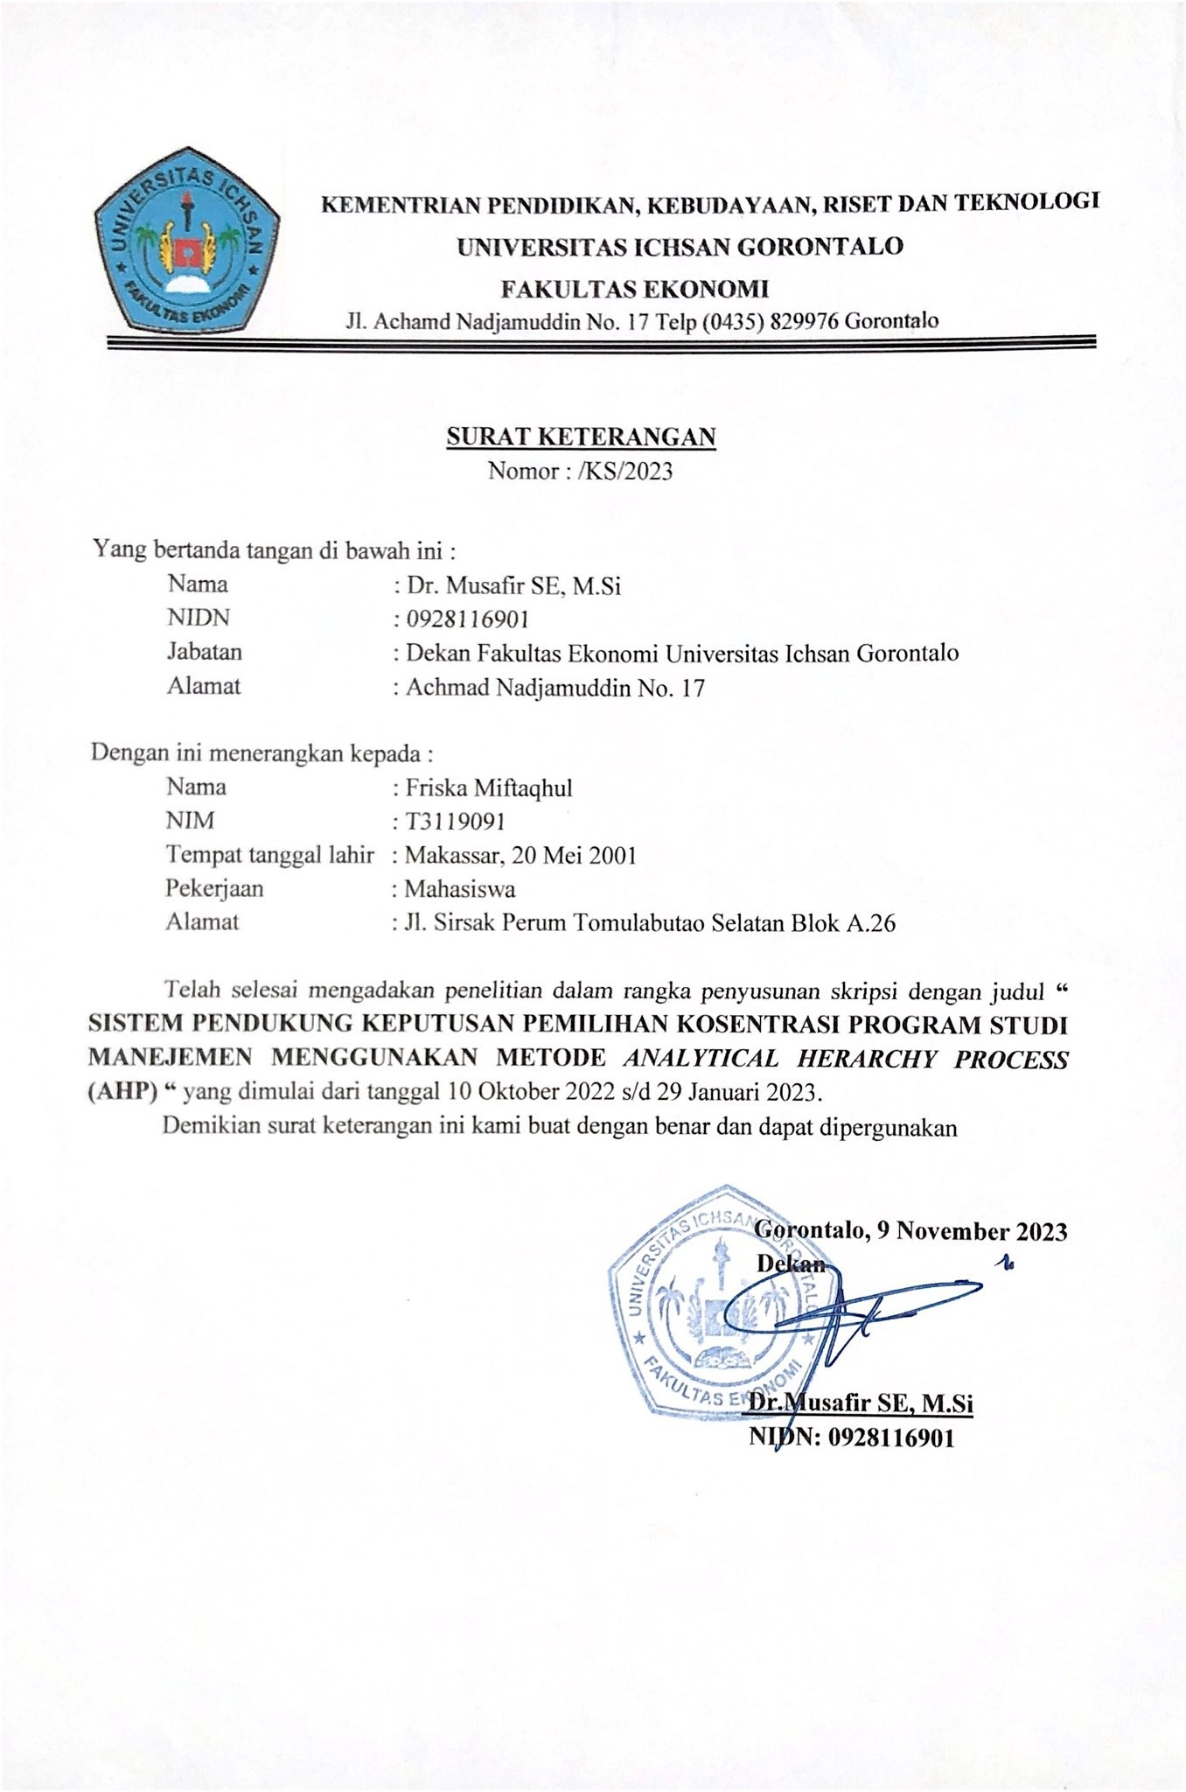

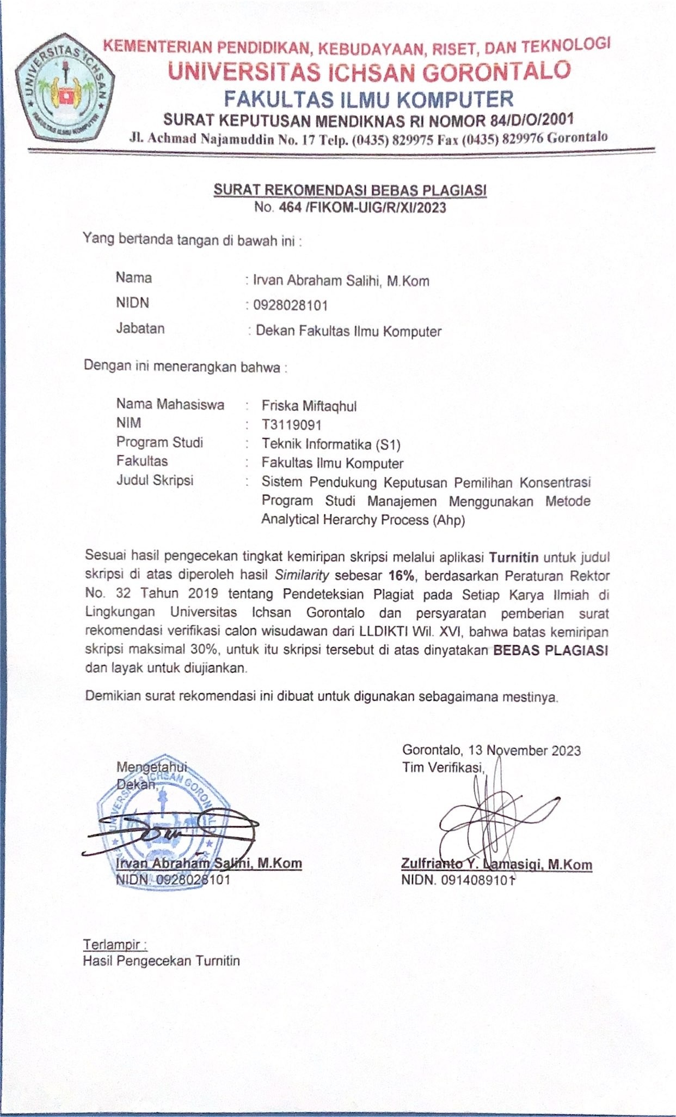

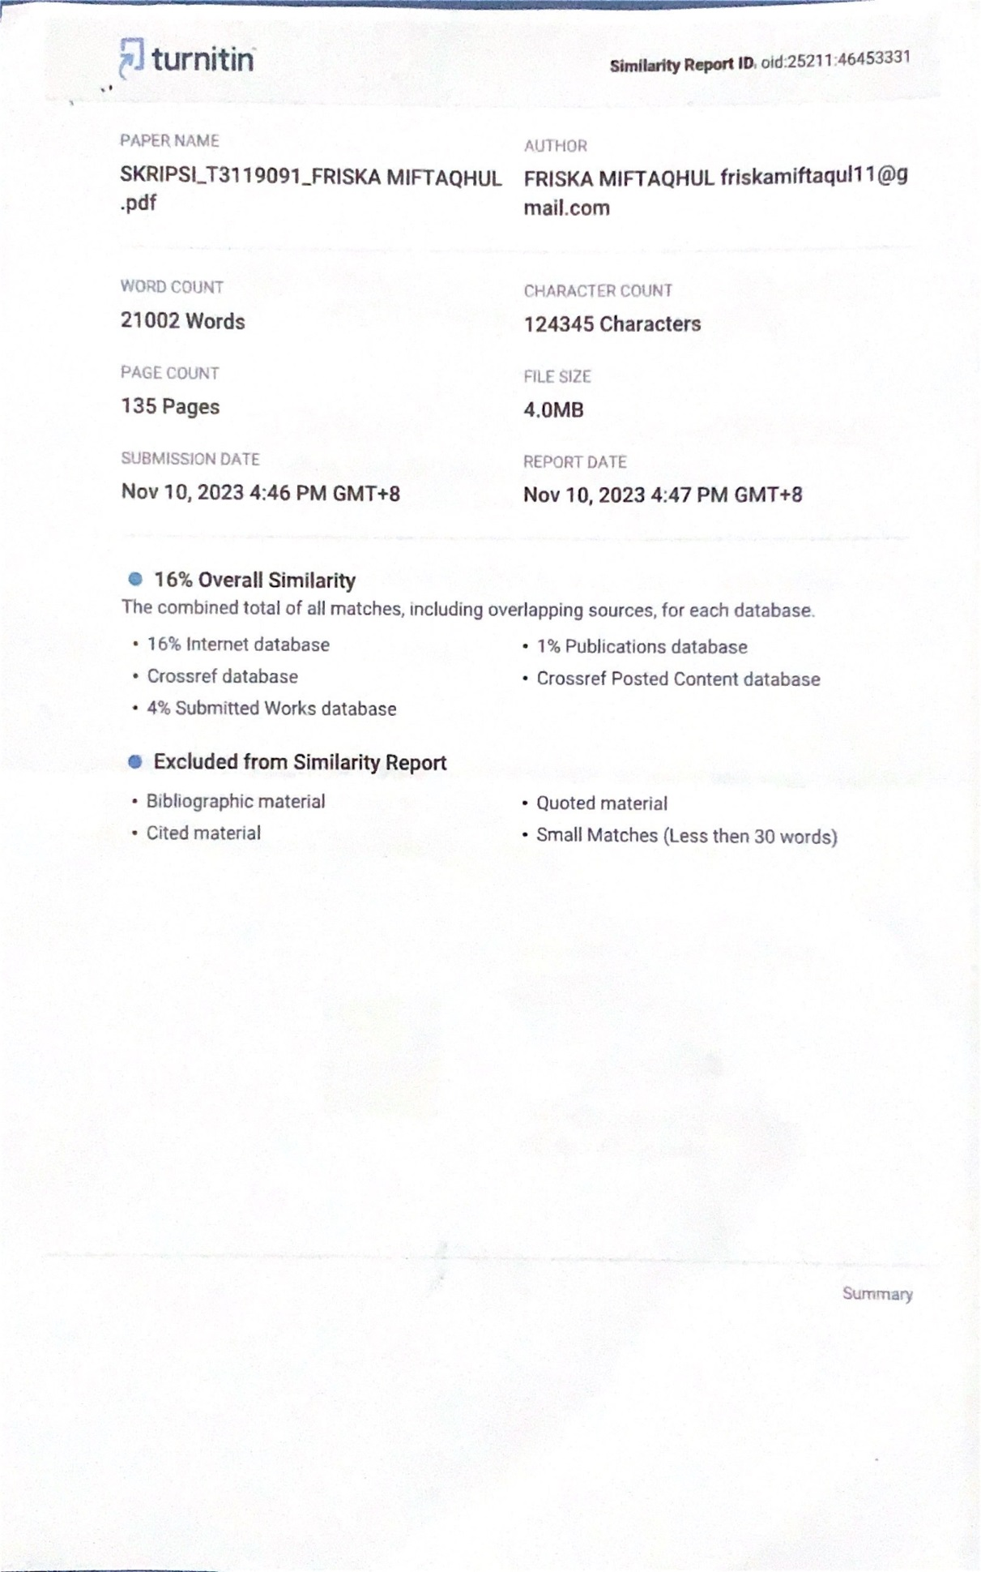

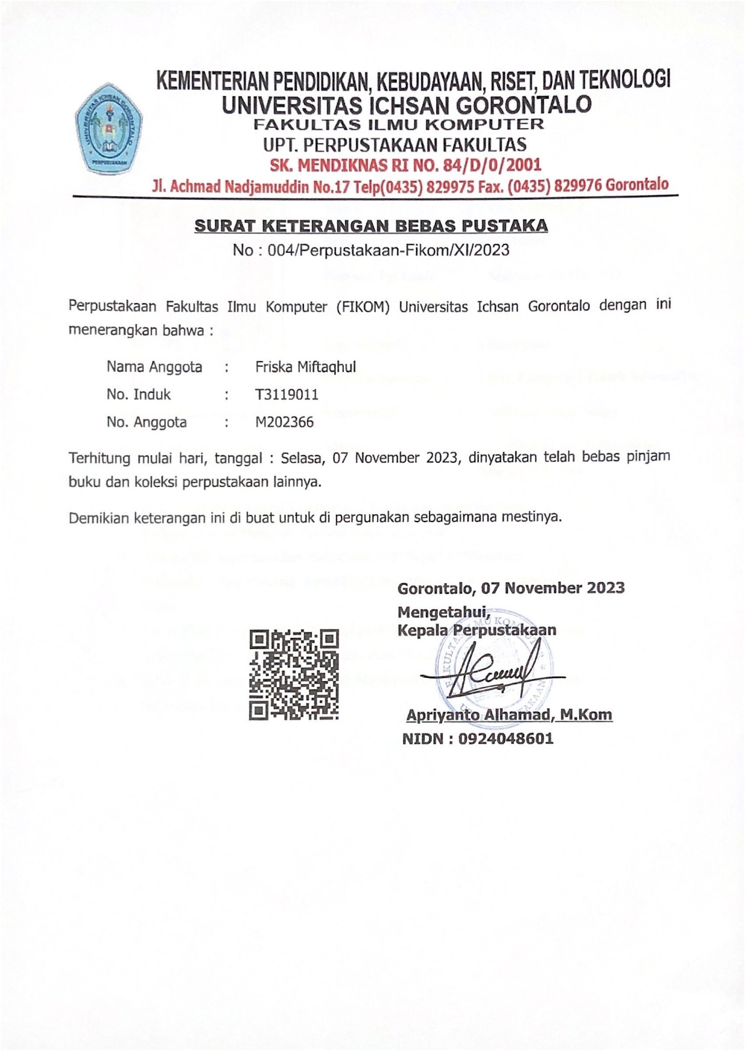

RIWAYAT HIDUP PENELITI
OTO

Nama | : Friska Miftaqhul
NIM | : T3119091
Tempat, Tgl Lahir | : Makassar, 20 Mei 2001
Agama | : Islam
Jenis Kelamin | : Perempuan
Fakultas/Jurusan | : Ilmu Komputer / Teknik Informatika
Konsentrasi | : Softwaare Engineering
Alamat | : Jl. Sirsak Perum Tomulabutao Selatan Blok. A26

Riwayat Pendidikan :
- Tahun 2013, Menyelesaikan Pendidikan di SD Negeri Kalukuang II, Kecamatan Ujung Pandang, Kabupaten Kota Makassar, Provinsi Sulawesi Selatan.
- Tahun 2016, Menyelesaikan Pendidikan SMP Negeri 04 Makassar, Kecamatan Ujung Pandang, Kabupaten Kota Makassar, Provinsi Sulawesi Selatan.
- Tahun 2019, Menyelesaikan Pendidikan di Sekolah SMA Negeri 16 Makassar Kecamatan Ujung Pandang, Kabupaten Kota Makassar, Sulawesi Selatan.
- Tahun 2019, Telah di terima menjadi Mahasiswa di Perguruan Tinggi Swasta Universitas Ichsan Gorontalo.

